ŽEMĖS ŪKIO ŽINIŲ IR INOVACIJŲ

SISTEMOS (ŽŪŽIS) SKAITMENINĖS/INFORMACINĖS PLATFORMOS SUKŪRIMO VIEŠOJO PIRKIMO

TECHNINĖ SPECIFIKACIJA

V1.0_2024-12-27
Turinys
Lentelės 5
ILIUSTRACIJŲ SĄRAŠAS 6
1. Dokumentų sąrašas 7
1.1. Asmens duomenų apsaugą ir kibernetinį saugumą reglamentuojantys Europos Sąjungos (toliau – ES) ir Lietuvos Respublikos teisės aktai: 7
1.2. Valstybės informacinių išteklių valdymą ir informacinių sistemų gyvavimo ciklą reglamentuojantys Lietuvos Respublikos teisės aktai: 7
1.3. Teisės aktai reglamentuojantys veiklos sritį ir turintys įtaką Projektui 8
1.4. Teisiniai apribojimai 9
2. Sąvokos ir sutrumpinimai 10
3. Įvadas 11
3.1. ŽŪŽIS steigimo teisinis pagrindas 11
3.2. ŽŪŽIS valdytojas ir tvarkytojas (organizacinė struktūra) 11
3.3. ŽŪŽIS duomenų teikėjai 11
3.4. ŽŪŽIS paskirtis 12
4. ŽŪŽIS kūrimo (pertvarkymo ir atnaujinimo) projekto tikslas 12
5. Esamas kompiuterizavimo lygis ir kompiuterizuojami veiklos procesai 13
5.1. Esama situacija ir siekiamos spręsti problemos 13
5.2. Esami paslaugų teikimo trūkumai ir problemos 13
6. Veiklos reikalavimai 14
6.1. Funkcinė schema 14
6.2. Vidiniai ir išoriniai duomenų srautai 18
6.3. Koncepcinis duomenų modelis 19
6.4. Duomenų teikimas ir naudojimas 21
6.4.1. Duomenų teikimo bendrieji principai 22
6.4.2. Duomenų teikimo formos: 22
6.4.3. Pagrindinės duomenų teikimo kryptys: 22
6.4.4. Duomenų teikėjai ir gavėjai 22
6.4.5. Duomenų tipai ir turinys 22
6.4.6. Duomenų naudojimo taisyklės 23
6.4.7. Viešai prieinama informacinio pobūdžio ŽŪŽIS skaitmeninės platformos dalis, kurią naudotojai turi matyti be vartotojo autentifikavimo 23
6.5. Nefunkciniai reikalavimai 25
6.5.1. Saugumo (konfidencialumo) reikalavimai 25
6.5.1.1. Atpažinties, tapatumo patvirtinimo, prieigos valdymo ir naudojimosi saugumo ir kontrolės reikalavimai 25
6.5.1.2. Infrastruktūros saugos reikalavimai 29
6.5.1.3. Duomenų saugos reikalavimai 29
6.5.1.4. Interneto svetainės, pasiekiamos iš viešųjų elektroninių ryšių tinklų, saugumo ir kontrolės reikalavimai 30
6.5.1.5. Įsibrovimų aptikimo ir prevencijos reikalavimai 31
6.5.1.6. Atitikties teisės aktams (BDAR, LR) reikalavimai 32
6.5.1.6.1. Saugaus projektavimo ir kūrimo reikalavimai 32
6.5.2. Įvykių žurnalizavimo ir integracijos su žurnalizavimo sprendimu reikalavimai 33
6.5.2.1. Rizikų, grėsmių ir pažeidžiamumų valdymo reikalavimai 34
6.5.2.2. Kiti saugos reikalavimai 35
6.5.3. Ergonominiai reikalavimai 36
6.5.4. Atitikimo tarptautiniams ir geros praktikos standartams reikalavimai 40
6.5.5. Reikalavimai techninei dokumentacijai 41
6.5.6. Reikalavimai naudotojų mokymams 41
6.6. Modernizuojamos IS funkciniai reikalavimai pagal procesus 43
6.6.1. Konsultacijų valdymo procesas 43
6.6.2. Konsultavimo temų sąrašo valdymo procedūra 43
6.6.3. Konsultantų sąrašo valdymo procedūra 45
6.6.4. Konsultacijų organizavimo procedūra 48
6.6.5. Konsultacijų kokybės valdymo procedūra 51
6.6.6. Konsultantų mokymų organizavimo procedūra 53
6.6.7. Pažymėjimų išdavimo procedūra 55
6.6.8. Konsultantų mokymų kokybės valdymo procedūra 56
6.6.9. Ūkininkų mokymų valdymo procesas 58
6.6.10. Mokymų temų sąrašo valdymo procedūra 58
6.6.11. Mokymo programų sąvado valdymo procedūra 59
6.6.12. Ūkininkų mokymų organizavimo procedūra 63
6.6.13. Pažymėjimų išdavimo procedūra 65
6.6.14. Mokymų kokybės valdymo procedūra 66
6.6.15. EIP ir Parodomųjų projektų informacijos valdymo procesas 67
6.6.16. Projektų temų sąrašo valdymo procedūra 67
6.6.17. Susitelkimo projektui procedūra 69
6.6.18. Projekto eigos ir rezultatų viešinimo procedūra 72
6.6.19. Projekto renginių organizavimo procedūra 73
6.6.20. Pažymėjimų išdavimo procedūra 76
6.6.21. Renginių kokybės valdymo procedūra 78
6.6.22. Taikomųjų inovacijų ir eksperimentinės plėtros projektų informacijos valdymo procesas 79
6.6.23. Taikomųjų inovacijų ir eksperimentinės plėtros projektų temų sąrašo valdymo procedūra 79
6.6.24. Taikomųjų inovacijų tyrimų ir eksperimentinės plėtros projektų viešinimo procedūra 81
6.7. Susitelkimo inovacijoms / investicijoms procedūra 82
7. Kaštai ir nauda 85
7.1. Kūrimo kaštai 85
7.2. Naudojimo ir priežiūros finansavimas 85
7.3. Prognozuojama finansinė, ekonominė ir socialinė nauda 85
8. Teisinės ir organizacinės sąlygos 85
9. Kūrimo (modernizavimo) projekto valdymas 86
9.1. Pasirinktas kūrimo būdas 87
9.2. Projekto vykdymo tvarka 87
9.3. Finansavimo šaltiniai ir finansavimo tvarka 101
9.4. Darbų grafikai 102
9.5. Atitikimo veiklos ir realizavimo reikalavimams vertinimas (testavimas) 102
9.6. Diegimas ir tinkamumo naudoti įvertinimas 103
10. Priedai 105

Lentelės
1 lentelė. Sąvokos ir santrumpos 10
2 lentelė. IS funkcinių elementų aprašymas 15
3 lentelė. ŽŪŽIS vidiniai duomenų srautai 18
4 lentelė. ŽŪŽIS išoriniai duomenų srautai 19
5 lentelė. Sąsajų įgyvendinimo reikalavimai 19
6 lentelė. Duomenų modelio reikalavimai 21
7 lentelė. Bendrieji reikalavimai 25
8 lentelė. Atpažinties, tapatumo patvirtinimo, prieigos valdymo ir naudojimosi saugumo ir kontrolės reikalavimai 25
9 lentelė. Infrastruktūros saugos reikalavimai 29
10 lentelė. Duomenų saugos reikalavimai 29
11 lentelė. Interneto svetainės, pasiekiamos iš viešųjų elektroninių ryšių tinklų, saugumo ir kontrolės reikalavimai 30
12 lentelė. Įsibrovimų aptikimo ir prevencijos reikalavimai 31
13 lentelė. Atitikties teisės aktams (BDAR, LR) reikalavimai 32
14 lentelė. Saugaus projektavimo ir kūrimo reikalavimai 32
15 lentelė. Įvykių žurnalizavimo ir integracijos su žurnalizavimo sprendimu reikalavimai 33
16 lentelė. Rizikų, grėsmių ir pažeidžiamumų valdymo reikalavimai 34
17 lentelė. Kiti saugos reikalavimai 35
18 lentelė. Ergonominiai reikalavimai 36
19 lentelė. Atitikimo tarptautiniams ir geros praktikos standartams reikalavimai 40
20 lentelė. Reikalavimai techninei dokumentacijai 41
21 lentelė. Reikalavimai naudotojų mokymams 41
22 lentelė. Konsultavimo temų sąrašo valdymo procedūros reikalavimai 43
23 lentelė. Konsultantų sąrašo valdymo procedūros reikalavimai 45
24 lentelė. Konsultacijų organizavimo procedūros reikalavimai 48
25 lentelė. Konsultacijų kokybės valdymo procedūros aprašymas 51
26 lentelė. Konsultantų mokymų organizavimo procedūros reikalavimai 53
27 lentelė. Pažymėjimų išdavimo procedūros reikalavimai 55
28 lentelė. Konsultantų mokymų kokybės valdymo procedūros reikalavimai 56
29 lentelė. Mokymų temų sąrašo valdymo procedūros reikalavimai 58
30 lentelė. Mokymo programų sąvado valdymo procedūros reikalavimai 60
31 lentelė. Ūkininkų mokymų organizavimo procedūros reikalavimai 63
32 lentelė. Pažymėjimų išdavimo procedūros reikalavimai 65
33 lentelė. Mokymų kokybės valdymo procedūros reikalavimai 66
34 lentelė. Projektų temų sąrašo valdymo veiklos organizavimo procedūros reikalavimai 68
35 lentelė. Susitelkimo projektui procedūros reikalavimai 69
36 lentelė. Projekto eigos ir rezultatų viešinimo procedūros reikalavimai 72
37 lentelė. Projekto renginių organizavimo procedūros reikalavimai 73
38 lentelė. Pažymėjimų išdavimo procedūros reikalavimai 76
39 lentelė. Renginių kokybės valdymo procedūros reikalavimai 78
40 lentelė. Taikomųjų inovacijų ir eksperimentinės plėtros projektų temų sąrašo valdymo veiklos organizavimo procedūros reikalavimai 80
41 lentelė. Taikomųjų inovacijų tyrimų ir eksperimentinės plėtros projektų viešinimo procedūros reikalavimai 81
42 lentelė. Susitelkimo inovacijoms / investicijoms procedūros reikalavimai 83
43 lentelė. Reikalavimai Projekto valdymui 86
44 lentelė. Reikalavimai ŽŪŽIS modernizavimo etapams 87

ILIUSTRACIJŲ SĄRAŠAS
1 pav. Pageidaujama ŽŪŽIS funkcinė schema 14
2 pav. Konsultacijų valdymo procesas 43
3 pav. Konsultavimo temų sąrašo valdymo procedūra 43
4 pav. Konsultantų sąrašo valdymo procedūra 45
5 pav. Konsultacijų organizavimo procedūra 48
6 pav. Konsultacijų kokybės valdymo procedūra 51
7 pav. Konsultantų mokymų organizavimo procedūra 53
8 pav. Pažymėjimų išdavimo procedūra 55
9 pav. Konsultantų mokymų kokybės valdymo procedūra 56
10 pav. Ūkininkų mokymų valdymo procesas 58
11 pav. Mokymų temų sąrašo valdymo procedūra 58
12 pav. Mokymo programų sąvado valdymo procedūra 60
13 pav. Ūkininkų mokymų organizavimo procedūra 63
14 pav. Pažymėjimų išdavimo procedūra 65
15 pav. Mokymų kokybės valdymo procedūra 66
16 pav. EIP ir Parodomųjų projektų informacijos valdymo procesas 67
17 pav. Projektų temų sąrašo valdymo procedūra 68
18 pav. Susitelkimo projektui procedūra 69
19 pav. Projekto eigos ir rezultatų viešinimo procedūra 72
20 pav. Projekto renginių organizavimo procedūra 73
21 pav. Pažymėjimų išdavimo procedūra 76
22 pav. Renginių kokybės valdymo procedūra 78
23 pav. Taikomųjų inovacijų ir eksperimentinės plėtros projektų informacijos valdymo procesas 79
24 pav. Taikomųjų inovacijų ir eksperimentinės plėtros projektų temų sąrašo valdymo procedūra 80
25 pav. Taikomųjų inovacijų tyrimų ir eksperimentinės plėtros projektų viešinimo procedūra 81
26 pav. Susitelkimo inovacijoms / investicijoms procedūra 83
27 pav. ŽŪŽIS modernizavimo darbų grafikas 102

Dokumentų sąrašas

Šiame skyriuje nurodomi: valstybės informacinės sistemos steigimo pagrindą nurodantys teisės aktai, numatytą kompiuterizuoti veiklos sritį reglamentuojantys teisės aktai, valstybės informacinių išteklių valdymą ir tvarkymą nustatantys teisės aktai, duomenų (įskaitant ir asmens duomenų) saugą ir funkcijas reglamentuojantys teisės aktai.

Asmens duomenų apsaugą ir kibernetinį saugumą reglamentuojantys Europos Sąjungos (toliau – ES) ir Lietuvos Respublikos teisės aktai:

- 2016 m. balandžio 27 d. Europos Parlamento ir Tarybos reglamentas (ES) 2016/679 dėl fizinių asmenų apsaugos tvarkant asmens duomenis ir dėl laisvo tokių duomenų judėjimo ir kuriuo panaikinama Direktyva 95/46/EB (Bendrasis duomenų apsaugos reglamentas);
- Lietuvos Respublikos kibernetinio saugumo įstatymas;
- Lietuvos Respublikos asmens duomenų teisinės apsaugos įstatymas;
- Lietuvos Respublikos Vyriausybės 2018 m. rugpjūčio 13 d. nutarimas Nr. 818 „Dėl Lietuvos Respublikos kibernetinio saugumo įstatymo įgyvendinimo“ (redakcija nuo 2024-11-12);
- Kibernetinio saugumo reikalavimų aprašas, patvirtintas Lietuvos Respublikos Vyriausybės 2018 m. rugpjūčio 13 d. nutarimu Nr. 818 „Dėl Lietuvos Respublikos kibernetinio saugumo įstatymo įgyvendinimo“ (redakcija nuo 2024-11-12);
- Lietuvos standartai LST EN ISO/IEC 27001:2023 ir LST EN ISO/IEC 27002:2023;
- Lietuvos Respublikos krašto apsaugos ministro 2020 m. gruodžio 4 d. įsakymas Nr. V-941 „Dėl Informacinių technologijų saugos atitikties vertinimo metodikos patvirtinimo“;

Valstybės informacinių išteklių valdymą ir informacinių sistemų gyvavimo ciklą reglamentuojantys Lietuvos Respublikos teisės aktai:

- Lietuvos Respublikos viešųjų pirkimų įstatymas;
- Lietuvos Respublikos valstybės informacinių išteklių valdymo įstatymas;
- Lietuvos Respublikos informacinės visuomenės paslaugų įstatymas;
- Valstybės informacinių išteklių svarbos vertinimo tvarkos aprašas, patvirtintas Lietuvos Respublikos Vyriausybės 2024 m. gegužės 15 d. nutarimu Nr. 349 “Dėl Lietuvos Respublikos valstybės informacinių išteklių valdymo įstatymo įgyvendinimo” (redakcija nuo 2024-10-30);
- Ekonomikos ir inovacijų ministro 2023 m. liepos 19 d. įsakymas Nr. 4-418 „Dėl Valstybės informacinių išteklių svarbos vertinimo metodikos patvirtinimo“;
- Lietuvos Respublikos teisės gauti informaciją ir duomenų pakartotinio naudojimo įstatymas;
- Valstybės informacinių sistemų gyvavimo ciklo valdymo metodika, patvirtinta Informacinės visuomenės plėtros komiteto prie Susisiekimo ministerijos direktoriaus 2014 m. vasario 25 d. įsakymu Nr. T-29 „Dėl Valstybės informacinių sistemų gyvavimo ciklo valdymo metodikos patvirtinimo“;
- Informacinės visuomenės plėtros komiteto direktoriaus 2013 m. kovo 25 d. įsakymas Nr. T-36 „Dėl Duomenų teikimo formatų ir standartų rekomendacijų patvirtinimo“;
- Kuriamų viešųjų ir administracinių elektroninių paslaugų tinkamumo naudotojams užtikrinimo priemonių metodinėmis rekomendacijos, patvirtintos Informacinės visuomenės plėtros komiteto prie Susisiekimo ministerijos direktoriaus 2014 m. gegužės 5 d. įsakymu Nr. T-65 „Dėl Kuriamų viešųjų ir administracinių elektroninių paslaugų tinkamumo naudotojams užtikrinimo priemonių metodinių rekomendacijų patvirtinimo“;
- Projektų, kurių įgyvendinimo metu kuriamos elektroninės paslaugos ir informacinių technologijų sprendimai, techninės priežiūros rekomendacijos, patvirtintos Informacinės visuomenės plėtros komiteto prie Susisiekimo ministerijos direktoriaus 2017 m. lapkričio 22 d. įsakymu Nr. T-126 „Dėl projektų, kurių įgyvendinimo metu kuriamos elektroninės paslaugos ir informacinių technologijų sprendimai, techninės priežiūros rekomendacijų patvirtinimo“;
- Neįgaliesiems pritaikytų valstybės ir savivaldybių institucijų ir įstaigų interneto svetainių kūrimo, testavimo ir įvertinimo metodinės rekomendacijos, patvirtintos Informacinės visuomenės plėtros komiteto prie Susisiekimo ministerijos direktoriaus 2013 m. gegužės 23 d. įsakymu Nr. T-72;
- Elektroninių paslaugų kūrimo metodika, patvirtinta Lietuvos Respublikos susisiekimo ministro 2015 m. spalio 7 d. įsakymu Nr. 3-416(1.5 E) „Dėl metodinių dokumentų patvirtinimo“
- Open Web Application Security Project (OWASP) Testing Guide v4, Penetration Testing Execution Standard (PTES), Open Source Security Testing Methodology Manual (OSSTMM), Information Systems Security Assessment Framework (ISSAF), SANS, NIST SP 800-30 ar lygiavertės saugumo patikrinimo metodikos;
- Informacinės visuomenės plėtros komiteto prie Vyriausybės, pakeitusio pavadinimą į Valstybės skaitmeninių sprendimų agentūrą 2008 m. gruodžio 1 d. įsakymas Nr. T-228 „Dėl Valstybės informacinių išteklių sąveikumo platformos funkcionavimo taisyklių patvirtinimo“;
- Informacinės visuomenės plėtros komiteto prie Vyriausybės, pakeitusio pavadinimą Valstybės skaitmeninių sprendimų agentūrą 2009 m. spalio 28 d. įsakymas Nr. T-105 "Dėl Administracinių paslaugų teikimo panaudojant informacinių ir ryšių technologijų priemones rekomendacijų patvirtinimo".

Teisės aktai reglamentuojantys veiklos sritį ir turintys įtaką Projektui

- Europos Parlamento ir Tarybos Reglamentas (ES) Nr. 2021/2115, kuriuo nustatomos valstybių narių pagal bendrą žemės ūkio politiką rengtinų strateginių planų (BŽŪP strateginių planų), finansuotinų iš Europos žemės ūkio garantijų fondo ir iš Europos žemės ūkio fondo kaimo plėtrai, rėmimo taisyklės ir panaikinami reglamentai (ES) Nr. 1305/2013 ir (ES) Nr. 1307/2013;
- Lietuvos Respublikos žemės ūkio, maisto ūkio ir kaimo plėtros įstatymas;
- Lietuvos Respublikos neformaliojo suaugusiųjų švietimo ir tęstinio mokymosi įstatymas;
- Lietuvos Respublikos viešojo administravimo įstatymas;
- Žemės ūkio agentūros prie Žemės ūkio ministerijos nuostatai patvirtinti Lietuvos Respublikos žemės ūkio ministro 2023 m. rugsėjo 5 d. įsakymu Nr. 3D-583;
- Taikomųjų inovacijų tyrimų ir rezultatų informacinės sistemos nuostatai, patvirtinti VšĮ Lietuvos žemės ūkio konsultavimo tarnybos direktoriaus 2021 m. gruodžio 9 d. Nr. P1-293
- Žemdirbių mokymo ir konsultavimo informacinės sistemos nuostatai, patvirtinti Lietuvos Respublikos žemės ūkio ministro 2011 m. rugsėjo 30 d. įsakymu Nr. 3D-724;
- Aštuonioliktosios Lietuvos Respublikos Vyriausybės programos nuostatų įgyvendinimo planas, patvirtintas Lietuvos Respublikos Vyriausybės 2021 m. kovo 10 d. nutarimu Nr. 155 “Dėl aštuonioliktosios Lietuvos Respublikos Vyriausybės programos nuostatų įgyvendinimo plano patvirtinimo”;
- Žemės, miškų, maisto, žuvininkystės ūkio ir kaimo plėtros sektoriaus dalyvių neformaliojo suaugusiųjų švietimo mokymo programų rengimo bendrųjų reikalavimų aprašas ir sąvado sudarymo taisyklės patvirtintos Lietuvos Respublikos žemės ūkio ministro 2009 m. vasario 26 d. įsakymu Nr. 3D-132;
- Žemės ūkio agentūros prie Žemės ūkio ministerijos direktoriaus 2024-08-27 įsakymas VĮ-234 „Dėl Žemės, miškų, maisto, žuvininkystės ūkio ir kaimo plėtros sektoriaus dalyvių neformaliojo suaugusiųjų švietimo mokymo programų rengimo, vertinimo, išvadų pateikimo ir registravimo tvarkos aprašo patvirtinimo”.
- Lietuvos Respublikos Bendrosios žemės ūkio politikos 2021 m. strateginis planas;
- Lietuvos žemės ūkio ir kaimo plėtros 2023–2027 metų strateginio plano intervencinės priemonės „Europos inovacijų partnerystė žemės ūkio našumo ir tvarumo srityje“ įgyvendinimo taisyklės, patvirtintos Lietuvos Respublikos žemės ūkio ministro 2023 m. spalio 18 d. įsakymu Nr. 3D-686;
- Lietuvos žemės ūkio ir kaimo plėtros 2023–2027 metų strateginio plano intervencinės priemonės „Konsultavimo paslaugos“ įgyvendinimo taisyklės, taikomos 2024 metais pateiktoms paraiškoms, patvirtintos Lietuvos Respublikos žemės ūkio ministro 2023 m. gruodžio 12 d. įsakymu Nr. 3D-837;
- Lietuvos žemės ūkio ir kaimo plėtros 2023–2027 metų strateginio plano intervencinės priemonės „Mokymai ir įgūdžių įgijimas“ įgyvendinimo taisyklės patvirtintos Lietuvos Respublikos žemės ūkio ministro 2023 m. liepos 25 d. įsakymu Nr. 3D-483;
- Lietuvos žemės ūkio ir kaimo plėtros 2023–2027 metų strateginio plano intervencinės priemonės „Parodomieji projektai ir informavimo veikla“ įgyvendinimo taisyklės patvirtintos Lietuvos Respublikos žemės ūkio ministro 2023 m. rugpjūčio 30 d. įsakymu Nr. 3D-573;
- Lietuvos žemės ūkio ir kaimo plėtros 2023–2027 metų strateginis planas, patvirtintas 2022 m. lapkričio 21 d. Europos Komisijos įgyvendinimo sprendimu Nr. C(2022)8272;
- Nepriklausomų žemės ūkio konsultantų sąrašo sudarymo tvarkos aprašas, patvirtintas Lietuvos Respublikos žemės ūkio ministro įsakymu 2023 m. vasario 9 d. Nr. 3D-72;
- Ūkininko arba jo partnerio (partnerių) profesinio pasirengimo ūkininkauti reikalavimų aprašas, patvirtintas Lietuvos žemės ūkio ministro 2003 m. kovo 31 d. įsakymu Nr. 3D-131;
- Ūkio subjektų, užsiimančių pirminės žemės ūkio produktų gamybos, konsultavimo išlaidų finansavimo taisyklės, patvirtintos Lietuvos Respublikos žemės ūkio ministro 2015 m. balandžio 1 d. įsakymu Nr. 3D-243.

Teisiniai apribojimai

Paslaugų teikėjas privalo vadovautis ne tik aukščiau išvardintais, bet ir visais kitais su ŽŪŽIS skaitmeninės platformos diegimo sutarties, (toliau – Sutartis) įgyvendinimu susijusiais teisės aktais, taip pat jų naujausiais pakeitimais ir papildymais.
Paslaugų teikėjas turi vadovautis vykdymo metu naujai priimtais teisės aktais, jeigu jie susiję su Sutarties įgyvendinimu.

Teisės aktai, kuriuos Projekto įgyvendinimo metu reikalinga patikslinti / parengti ir patvirtinti (priimti) ŽŪŽIS informacinės sistemos sukūrimo kontekste yra:

- Žemės ūkio agentūros prie Žemės ūkio ministerijos nuostatai, patvirtinti Lietuvos Respublikos žemės ūkio ministro 2023 m. rugsėjo 5 d. įsakymu 3D-583;
- Žemės ūkio žinių ir inovacijų sistemos skaitmeninės platformos techninis aprašymas (specifikacija);
- Žemės ūkio žinių ir inovacijų sistemos skaitmeninės platformos nuostatai;
- Taikomųjų inovacijų tyrimų ir rezultatų informacinės sistemos nuostatai, patvirtinti VšĮ Lietuvos žemės ūkio konsultavimo tarnybos direktoriaus 2021 m. gruodžio 9 d. Nr. P1-293;
- Žemdirbių mokymo ir konsultavimo informacinės sistemos nuostatai, patvirtinti Lietuvos Respublikos žemės ūkio ministro 2011 m. rugsėjo 30 d. įsakymu Nr. 3D-724.
- Žemdirbių mokymo ir konsultavimo informacinės sistemos techninis aprašymas (specifikacija).

Kiti teisiniai apribojimai nenumatomi.

Sąvokos ir sutrumpinimai

1 lentelė. Sąvokos ir santrumpos
Sąvoka / Santrumpa | Visas pavadinimas
API | Aplikacijų programavimo sąsaja (angl. Application Programming Interface)
DT | Diegimo Tiekėjas, teikiantis IS modernizavimo paslaugas
ES | Europos Sąjunga
EK | Europos Komisija
EIP | Europos inovacijų partnerystės
GS | Galimybių studija
IP | Investicijų projektas
IS | Informacinė sistema
IT | Informacinės technologijos
LŽŪKT | VšĮ Lietuvos žemės ūkio konsultavimo tarnyba
Leidžiamosios kreipties būdas | Duomenys duomenų gavėjui teikiami internetu ar kitais elektroninių ryšių tinklais pagal konkrečias užklausas
LR | Lietuvos Respublika
KSR | Kibernetinio saugumo reikalavimai (pagal 2018 m. rugpjūčio 13 d. Lietuvos Respublikos Vyriausybės nutarimą Nr. 818 „Dėl Lietuvos Respublikos kibernetinio saugumo įstatymo įgyvendinimo“)
PO | Perkančioji organizacija
Projektas | Žemės ūkio žinių ir inovacijų sistemos skaitmeninės / informacinės platformos sukūrimo projektas
Paslaugų teikėjas | Paslaugų teikėjas, teikiantis IS modernizavimo paslaugas
Techninė specifikacija | Techninis aprašymas (specifikacija)
TITRIS | Taikomųjų inovacijų tyrimų ir rezultatų informacinė sistema
VDV IS | Valstybės duomenų valdysenos informacinė sistema
VĮ | Valstybės įmonė
VSSA | Valstybės skaitmeninių sprendimų agentūra
VšĮ | Viešoji įstaiga
VT | Valstybės tarnautojas
VIISP | Valstybės informacinių išteklių sąveikumo platforma
ŽMIKIS | Žemdirbių mokymo ir konsultavimo informacinė sistema
ŽŪ | Žemės ūkis
ŽŪA | Žemės ūkio agentūra prie Žemės ūkio ministerijos
ŽŪDC | VĮ Žemės ūkio duomenų centras
ŽŪM | Lietuvos Respublikos žemės ūkio ministerija
ŽŪŽIS | Žemės ūkio žinių ir inovacijų sistema
ŽŪŽIS skaitmeninė  platforma | Žemės ūkio žinių ir inovacijų sistemos skaitmeninė platforma
TITRIS | Taikomųjų inovacijų tyrimų ir rezultatų informacinė sistema

Įvadas

Žemės ūkio agentūra prie Žemės ūkio ministerijos (toliau – ŽŪA arba Perkančioji organizacija arba Pirkėjas) kartu su projekto vykdytoju Lietuvos Respublikos žemės ūkio ministerija (toliau – ŽŪM) ir kitais projekto partneriais: VĮ Žemės ūkio duomenų centru (toliau - ŽŪDC), VšĮ Lietuvos žemės ūkio konsultavimo tarnyba (toliau – LŽŪKT) įgyvendina projektą „ŽŪŽIS (Žemės ūkio žinių ir inovacijų sistemos) skaitmeninės/informacinės platformos sukūrimas", Nr. 02-085-P-0004 (toliau – Projektas). Projektas finansuojamas Ekonomikos gaivinimo ir atsparumo didinimo priemonės bei LR biudžeto lėšomis.

ŽŪŽIS steigimo teisinis pagrindas

ŽŪŽIS steigimo teisinis pagrindas yra:
- Europos Parlamento ir Tarybos Reglamentas (ES) Nr. 2021/2115, kuriuo nustatomos valstybių narių pagal bendrą žemės ūkio politiką rengtinų strateginių planų (BŽŪP strateginių planų), finansuotinų iš Europos žemės ūkio garantijų fondo (EŽŪGF) ir iš Europos žemės ūkio fondo kaimo plėtrai (EŽŪFKP), rėmimo taisyklės ir panaikinami reglamentai (ES) Nr. 1305/2013 ir (ES) Nr. 1307/2013.

- Lietuvos žemės ūkio ir kaimo plėtros 2023 – 2027 metų strateginis planas.

ŽŪŽIS valdytojas ir tvarkytojas (organizacinė struktūra)

Žemės ūkio žinių ir inovacijų sistemos (ŽŪŽIS) valdytojas ir duomenų valdytoja yra LR žemės ūkio ministerija. Ministerija atsakinga už ŽŪŽIS strateginį planavimą, politikos formavimą ir bendrą sistemos koordinavimą.

Žemės ūkio žinių ir inovacijų sistemos (ŽŪŽIS) tvarkytojas ir duomenų tvarkytojas bus Žemės ūkio agentūra prie Žemės ūkio ministerijos.

TITRIS valdytojas ir tvarkytojas yra – VšĮ Lietuvos žemės ūkio konsultavimo tarnyba.

ŽMIKIS valdytojas yra Lietuvos Respublikos žemės ūkio ministerija, o tvarkytojas – VĮ Žemės ūkio duomenų centras.

ŽŪŽIS duomenų teikėjai

Duomenų mainai ŽŪŽIS skaitmeninėje platformoje vyksta realizuojant sąsajas su šiomis IS:
- VIISP dėl galimybės identifikuoti ir autentifikuoti naudotojus bei suteikti galimybę naudotojams vienu prisijungimu iš ŽŪŽIS pereiti į ŽMIKIS;
- VDV IS dėl galimybės atverti visus ŽŪŽIS kaupiamus duomenis;
- www.epaslaugos.lt dėl galimybės per www.epaslaugos.lt portalą užsakyti ŽŪŽIS teikiamas e. paslaugas;
- ŽMIKIS dėl galimybės optimizuoti ŽŪŽIS procesuose dalyvaujančių institucijų darbą bei pagerinti naudotojų patirtį.
- Įgyvendinant ŽŪŽIS skaitmeninės platformos veiklos modelį numatoma integruoti ir į ŽŪŽIS perkelti visą iki šiol sukauptą inovacijų ir mokslinių tyrimų informaciją.
- ŽŪŽIS skaitmeninės platformos veiklos modelio ir išorinių informacinių sistemų duomenų mainų srautai yra pavaizduoti lentelėje žemiau.

ŽŪŽIS paskirtis

ŽŪŽIS (Žemės ūkio žinių ir inovacijų sistema) yra skaitmeninė platforma, skirta centralizuoti ir palengvinti informacijos bei žinių mainus tarp įvairių žemės ūkio sektoriaus dalyvių, tokių kaip ūkininkai, konsultantai, mokslininkai, ir valdžios institucijos. Platformos tikslas yra sukurti patogią prieigą prie naujausių žinių apie žemės ūkio inovacijas, mokslinių tyrimų rezultatus, mokymus ir kitus susijusius renginius.

ŽŪŽIS platforma siekia spręsti keletą pagrindinių iššūkių:

- Vieningo informacijos šaltinio nebuvimas – sukuriama centralizuota sistema, kuri integruoja įvairius informacijos šaltinius, šiuo metu esančius skirtingose platformose.
- Informacijos skaitmenizavimo ir integravimo trūkumas – platforma numato visišką žinių ir informacijos skaitmenizavimą, kad vartotojai galėtų lengvai prieiti prie duomenų ir juos dalytis elektroninėje erdvėje.
- Trūkstama sąveika tarp sektoriaus dalyvių – ŽŪŽIS skatina bendradarbiavimą ir kooperaciją, suteikdama galimybę naudotojams keistis informacija, kelti idėjas ir rasti partnerius.

ŽŪŽIS platforma taip pat prisideda prie žemės ūkio sektoriaus modernizavimo, skaitmeninių ir inovacinių sprendimų diegimo pagal ES strateginius tikslus, siekiant didinti produktyvumą ir tvarumą žemės ūkyje.

ŽŪŽIS kūrimo (pertvarkymo ir atnaujinimo) projekto tikslas

ŽŪŽIS kūrimo (pertvarkymo ir atnaujinimo) projekto tikslas - ŽŪM ir kartu dalyvaujančių projekto partnerių veiklos tobulinimas, sukuriant elektroninių paslaugų kokybę gerinančias priemones išorės vartotojams, didinant darbuotojų, dirbančių su informacinėmis sistemomis darbo efektyvumą bei suteikiant platformą žemės ūkio žinių ir inovacijų srityje veikiančių subjektų tinklaveikai, kurioje būtų pateikiama naujausia informacija apie žemės ūkio inovacijas ir mokslinių tyrimų rezultatus, t. y. sukuriant vieningą ŽŪŽIS skaitmeninę / informacinę platformą.

Esamas kompiuterizavimo lygis ir kompiuterizuojami veiklos procesai

Esama situacija ir siekiamos spręsti problemos

ŽŪŽIS tai bendri organizaciniai ir žinių srautai tarp asmenų, organizacijų ir institucijų, besinaudojančių žemės ūkiui ir tarpusavyje susijusioms sritims skirtomis žiniomis ir tas žinias kuriančių. ŽŪŽIS naujuoju Strateginio žemės ūkio ir kaimo plėtros 2023–2027 m. plano finansavimo laikotarpiu privalės turėti kiekviena Europos Sąjungos valstybė narė, atsižvelgiant į Europos Parlamento ir Tarybos Reglamente (ES) Nr. 2021/2115 nustatytus bendruosius ir konkrečiuosius tikslus ir į šio strateginio plano kompleksinį tikslą, kuris yra tiesiogiai susijęs su žemės ūkio skaitmeninimu: „Modernizuoti sektorių, kaupiant žinias ir keičiantis jomis, diegiant inovacijas ir gerinant skaitmeninimą žemės ūkyje ir kaimo vietovėse, taip pat skatinant jų praktinį taikymą“.

Esami paslaugų teikimo trūkumai ir problemos

Lietuvoje ŽŪŽIS veikia, tačiau pagrindinės su ŽŪŽIS susijusios problemos yra šios:
a) Vieningos informacinės sistemos, integruojančios svarbiausius ŽŪŽIS aspektus nebuvimas. ŽŪŽIS dalyviams informacija, susijusi su ŽŪŽIS nėra patogiai pasiekiama vienoje informacinėje sistemoje ir yra išsibarsčiusi keliuose informaciniuose šaltiniuose, kas apsunkina informacijos pasiekiamumą, t. y. informacijos šaltiniai ir reikalingi procesai nėra skaitmenizuoti ir integruoti į bendrą el. erdvę. Pagrindiniai su ŽŪŽIS susiję informacijos šaltiniai Lietuvoje yra šie:
  - Taikomųjų inovacijų tyrimų ir rezultatų informacinė sistema (toliau - TITRIS);
  - ŽMIKIS;
  - ŽŪA tinklalapis www.zua.lt;
  - Lietuvos kaimo tinklo tinklalapis www.kaimotinklas.lt.
b) Esama ŽŪŽIS netenkina ŽŪŽIS dalyvių poreikių ir nėra pakankamai skaitmenizuota. Siekiama, kad ŽŪŽIS apimtų šiuos pagrindinius aspektus: nepriklausomų žemės ūkio konsultantų sąrašą (toliau – konsultantų sąrašas), žinias, mokslinius tyrimus ir inovacijas, mokymus, Europos inovacijų partnerystės (toliau – EIP) ir parodomuosius projektus. Atlikus Projekto tikslinių grupių analizę, nustatyta, kad esama ŽŪŽIS tik dalinai tenkina jų poreikius ir tam tikri ŽŪŽIS aspektai nėra skaitmenizuoti, pvz. nėra patogiai viešai prieinamo suskaitmenizuoto žemės ūkio konsultantų sąrašo, nėra galimybės elektroninėje erdvėje vertinti konsultantų, nėra galimybės centralizuotai pateikti idėjų inovacijoms, nėra galimybės surasti partnerių projektams ir kt.
c) Fragmentiški ryšiai ir silpna sąveika tarp ŽŪŽIS dalyvių. Siekiant, kad ŽŪŽIS veiktų, reikia stiprinti ŽŪŽIS dalyvių sąveiką, t. y., turi būti sudarytos sąlygos ŽŪŽIS dalyviams keistis žiniomis, rasti aktualią informaciją, iškelti idėjas ir kitaip sąveikauti vieningoje sistemoje.

Veiklos reikalavimai

Funkcinė schema

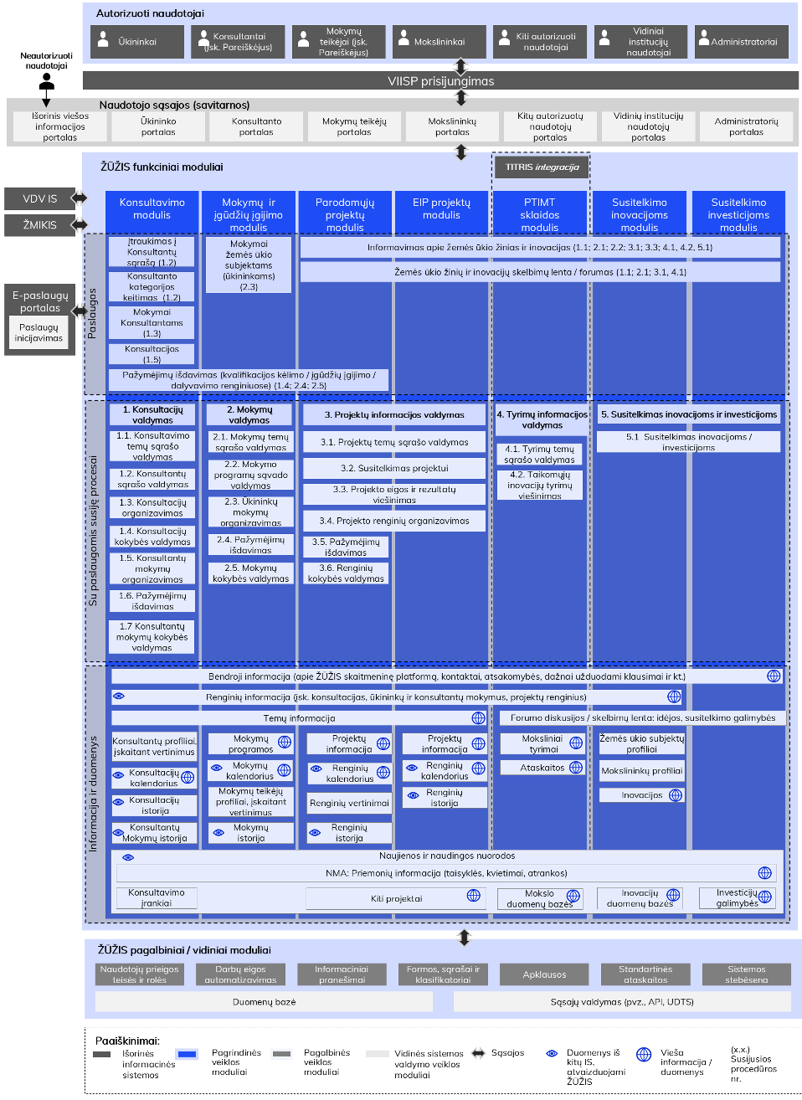
1 pav. Pageidaujama ŽŪŽIS funkcinė schema

2 lentelė. IS funkcinių elementų aprašymas
Paskirtis | Posistemis | Funkcijos
Funkcinis modulis | Konsultavimo modulis | Konsultavimo modulyje tvarkomas ir viešinamas Konsultantų sąrašas su Konsultantų profiliais, apimančiais Konsultantų patirtį, įgyvendinamus konsultavimo priemonių projektus, specializaciją, įvertinimus ir ūkininkų atsiliepimus, renkamos konsultavimo temų idėjos, tvarkomos ir viešinamos konsultavimo temos, valdomas Konsultantų ir Konsultantų mokymų teikėjų kalendorius, valdomas konsultacijų ir Konsultantų mokymų grįžtamasis ryšys, vykdoma Konsultantų paieška pagal teminius ar veiklos sričių raktažodžius, sinonimus, pateikiama aktuali informacija apie konsultavimo veiklą.
Funkcinis modulis | Mokymų ir įgūdžių įgijimo modulis | Mokymų ir įgūdžių įgijimo modulyje renkamos mokymų temų idėjos, tvarkomos ir viešinamos mokymų temos bei programos, derinamos mokymų programos, tvarkoma ir viešinama mokymų organizatorių profilių informacija, įskaitant jų patirtį, specializaciją, įvertinimus ir ūkininkų atsiliepimus, valdomas mokymų kalendorius ir grįžtamasis ryšys, generuojami ir saugojami įgyti kompetencijos kėlimo pažymėjimai, esant poreikiui, kaupiama mokymų medžiaga bei kaupiamos nuorodos į kitus žemės ūkio ir inovacijų mokymų šaltinius, pateikiama aktuali informacija apie mokymų veiklą.
Funkcinis modulis | Parodomųjų projektų modulyje | Parodomųjų projektų modulyje viešinama informacija apie projektų kvietimus, atrankas, taisykles, ieškoma partnerių susitelkimui projektams, tvarkoma informacija apie vykdomus ir įvykdytus Parodomuosius projektus, jų progresą ir rezultatus, informuojama apie vykdomus projektus pagal prenumeratos temines sritis, renkamos projektų temų idėjos, tvarkomos ir viešinamos projektų temos, valdomas su projektais susijusių renginių kalendorius, generuojami ir saugojami įgyti kvalifikacijos kėlimo pažymėjimai bei valdomas grįžtamasis ryšys apie vykdytus projektų renginius.
Funkcinis modulis | EIP projektų modulis | EIP projektų modulyje viešinama informacija apie projektų kvietimus, atrankas, taisykles, ieškoma partnerių susitelkimui projektams, tvarkoma informacija apie vykdomus ir įvykdytus EIP projektus, jų progresą ir rezultatus, informuojama apie vykdomus projektus pagal prenumeratos temines sritis, renkamos projektų temų idėjos, tvarkomos ir viešinamos projektų temos, valdomas su projektais susijusių renginių kalendorius.
Funkcinis modulis | Pažangių technologijų, inovacijų ir mokslinių tyrimų (PTIMT) sklaidos modulis | Pažangių technologijų, inovacijų ir mokslinių tyrimų (PTIMT) sklaidos modulyje tvarkoma PTIMT informacija, tvarkomos ir viešinamos mokslinių tyrimų ir eksperimentinės plėtros projektų temos, tvarkoma ir skelbiama informacija apie vykdomus mokslinių tyrimų ir eksperimentinės plėtros projektus, viešinamos įgyvendintų mokslinių tyrimų ataskaitos bei kaupiamos nuorodos į tarptautinių mokslinių tyrimų šaltinius.
Funkcinis modulis | Susitelkimo inovacijoms modulis | Susitelkimo inovacijoms modulyje tvarkoma informacija apie inovacijas, apie įvykdytų ir esamų projektų dalyvius bei ūkininkus, Konsultantus ir mokslininkus, kurie yra suinteresuoti ateityje dalyvauti projektinėje veikloje, vyksta diskusijos apie aktualias problemas, iššūkius, idėjas, teikiami pasiūlymai.
Funkcinis modulis | Susitelkimo investicijoms modulis | Susitelkimo investicijoms modulyje tvarkoma informacija apie investicines iniciatyvas ir nustatytus iššūkius / sugeneruotas idėjas, skelbiami kvietimai išreikšti norą dalyvauti investicinėse iniciatyvose.
Pagalbinės veiklos modulis | Naudotojų prieigos teisių ir rolių modulis | Naudotojų prieigos teisių ir rolių modulyje valdomos ŽŪŽIS juridinių ir fizinių naudotojų prieigų teisės ir rolės bei jų tarpusavio susiejimas, tvarkoma naudotojų registracija ir autentifikacija, užtikrinamas saugus duomenų ir sistemos komponentų valdymas.
Pagalbinės veiklos modulis | Darbo eigos automatizavimo | Darbo eigos automatizavimo modulyje kuriamos ir valdomos automatizuotos darbo eigos, nustatomos eigos taisyklės, automatiniai įspėjimai apie užduočių vykdymo terminus, valdomas duomenų apsikeitimas tarp skirtingų sistemos komponentų. Modulyje sudaroma galimybė neaktualius procesų žingsnius padaryti neaktyvius.
Pagalbinės veiklos modulis | Informacinių pranešimų | Informacinių pranešimų modulyje valdomas pranešimų personalizavimas pagal naudotojų grupes, siuntimą skirtingais kanalais (el. paštu, SMS, sistemos vidiniais pranešimais) bei leidžia sekti pranešimų pristatymo ir skaitymo statusą.
Pagalbinės veiklos modulis | Formų, sąrašų ir klasifikatorių | Formų, sąrašų ir klasifikatorių modulyje kuriamos, redaguojamos ir tvarkomos standartizuotos formos, saugomi ir atnaujinami įvairių elementų sąrašai, tokie kaip ūkininkų, Konsultantų, mokymų, projektų ar kiti klasifikatoriai, pritaikant formas ir sąrašus pagal besikeičiančius teisės aktus, naudotojų poreikius ar kitus veiklos reikalavimus.
Pagalbinės veiklos modulis | Apklausų modulis | Apklausų modulyje kuriamos bendros ir personalizuotos apklausos pagal naudotojų grupes ar sistemoje įvykdytas veiklas, valdomi apklausų klausimynai, renkama informacija apie suteiktų paslaugų kokybę, renkami pasiūlymai, idėjos, iššūkiai ir spręstinos problemos.
Pagalbinės veiklos modulis | Ataskaitų modulis | Ataskaitų modulyje tvarkomos standartinės ataskaitos, kuriamos periodinės ataskaitos, ataskaitos pritaikomos pagal specifinius naudotojų poreikius bei eksportuojamos į įvairius duomenų formatus.
Pagalbinės veiklos modulis | Sistemos stebėsenos | Sistemos stebėsenos modulyje vykdomas sistemos veikimo stebėjimas ir kontrolė, tvarkomi ir analizuojami realaus laiko duomenys apie sistemos našumą, išteklių naudojimą ir galimus sutrikimus. Šiame modulyje taip pat kaupiami audito įrašai apie naudotojų (įskaitant IT tiekėjų) prisijungimus, mėginimus jungtis ar kitus įtartinus veiksmus.
Pagalbinės veiklos modulis | Duomenų bazė | Duomenų bazė skirta ŽŪŽIS vidinių modulių duomenų saugojimui ir duomenų mainams su išorinėmis informacinėmis sistemomis.
Pagalbinės veiklos modulis | Sąsajos valdymas | Sąsajos valdymas skirtas valdyti sąsajas (pvz., Aplikacijų programavimo sąsaja (toliau – API), UDTS) su kitomis informacinėmis sistemomis atsižvelgiant į Informacinės visuomenės plėtros komiteto prie Susisiekimo ministerijos, pakeitusios pavadinimą į Valstybės skaitmeninių sprendimų agentūrą (toliau – VSSA) direktoriaus 2013 m. kovo 25 d. įsakyme Nr. T-36 „Dėl duomenų teikimo formatų ir standartų rekomendacijų patvirtinimo“ nurodytus reikalavimus bei Duomenų teikimo formatų ir standartų rekomendacijas, užtikrina duomenų mainus ir informacijos sklaidą.

Vidiniai ir išoriniai duomenų srautai

ŽŪŽIS numatomi šie vidiniai duomenų srautai:

3 lentelė. ŽŪŽIS vidiniai duomenų srautai

Duomenų  srauto ID | Šaltinis / komponentas | Gavėjas / komponentas | Perduodami duomenys | Perdavimo būdas | Periodiškumas / duomenų perdavimo režimas
DS-V.1 | Mokymų modulis | Statistinių ataskaitų modulis | Mokymų duomenys: temos, dalyviai, datų informacija | Vidinis API | Periodinis/paketinis
DS-V.2 | Parodomųjų projektų modulis | Inovacijų valdymo modulis | Projektų aprašymai, įgyvendinimo rezultatai, nuorodos, dalyviai, datų informacija | Vidinis API | Realaus laiko/nuolatinis
DS-V.3 | EIP projektų modulis | Inovacijų valdymo modulis | Projektų aprašymai, įgyvendinimo rezultatai, nuorodos, datų informacija | Vidinis API | Realaus laiko/nuolatinis
DS-V.4 | Inovacijų valdymo modulis | Ataskaitų generavimo modulis | Sukaupti inovacijų duomenys: tyrimų rezultatai, efektai, nuorodos | Vidinis API | Pagal užklausą/momentinis
DS-V.5 | Statistinių ataskaitų modulis | Portalo informacijos modulis | Sugeneruotos statistinės ataskaitos ir suvestinės | Failų sinchronizacija | Periodinis/numatytas grafikas
DS-V.6 | Konsultavimo modulis | Konsultavimo rezultatų modulis | Konsultacijų duomenys: tikslinės grupės, rezultatai, atliktos užduotys | Vidinis API | Realaus laiko/nuolatinis
DS-V.7 | Naudotojų valdymo modulis | Portalo valdymo modulis | Naudotojų teisės, profilių informacija | Vidinis API | Realaus laiko/momentinis

ŽŪŽIS numatomi šie išoriniai duomenų srautai

4 lentelė. ŽŪŽIS išoriniai duomenų srautai
Duomenų srauto ID | Išorinės IS/registro pavadinimas | Iš išorinės IS gaunama informacija | Į išorinę IS perduodama informacija | Perdavimo būdas | Ryšio kanalas | Periodiškumas/duomenų perdavimo režimas
DS-I.1 | VIISP (Vieningoji identifikavimo sistema) | Naudotojų identifikavimo duomenys (vardas, pavardė, juridinio asmens kodas) | N/A | API integracija | Saugus tinklas | Realaus laiko/momentinis
DS-I.2 | VDV IS (Valstybės duomenų valdysenos IS) | N/A | Atviri ŽŪŽIS duomenys | API integracija | Saugus tinklas | Periodinis/paketinis
DS-I.3 | ePaslaugos | E. paslaugų užsakymo informacija | Užsakymų būsenos atnaujinimai | API integracija | Saugus tinklas | Pagal užklausą/momentinis
DS-I.4 | ŽMIKIS | Mokymų ir konsultacijų dalyvių duomenys | Istoriniai duomenys apie konsultacijas | Tiesioginis ryšys | Vidinis tinklas | Periodinis/paketinis

5 lentelė. Sąsajų įgyvendinimo reikalavimai
Reik. Nr. | Reikalavimas
 | Diegėjas detalaus projektavimo metu turės atlikti veiklų organizavimą ir derinimą su visomis integruojamomis IS (jų valdytojais bei tvarkytojais).

Koncepcinis duomenų modelis

Numatoma, jog ŽŪŽIS tvarkys šiuos duomenis, atsižvelgiant į TITRIS nuostatų formatą ir pritaikant juos ŽŪŽIS funkcionalumams:
1. Naudotojų duomenys:
1.1. Duomenų teikėjo (fizinio ar juridinio asmens atstovo) duomenys:
- Vardas.
- Pavardė.
- El. pašto adresas.
- Telefono numeris.
- Slaptažodis (koduotas).
1.2. ŽŪŽIS naudotojo duomenys:
- Vardas ir pavardė arba juridinio asmens pavadinimas.
- Profesinė veikla (ūkininkas, konsultantas, mokslininkas ir kt.).
- Registracijos data.
- Teisės naudotis sistema.
1.3. Prenumeratos duomenys:
- Naudotojo el. pašto adresas.
- Užsakytos naujienlaiškių temos.
2. Projektų duomenys:
2.1. Projektų aprašai:
- Projekto pavadinimas.
- Raktažodžiai.
- Sritis ir posritis.
- Projekto pradžios ir pabaigos metai.
- Tyrimo santrauka.
- Projekto finansavimo šaltinis.
- Mokslo institucijos pavadinimas ir vykdantieji padaliniai.
- Projekto vadovo kontaktiniai duomenys (vardas, pavardė, el. paštas, telefono numeris).
2.2. Inovacijų rezultatai:
- Inovacijos tipas (mokslinė, praktinė).
- Inovacijos efektas ir argumentacija.
- Vizualiniai failai (PDF, MP4, nuotraukos ir kt.).
- Interneto nuorodos į tyrimo svetaines.
- ES paramos galimybės.
3. Mokymų ir renginių duomenys:
3.1. Mokymų duomenys:
- Mokymo programos pavadinimas.
- Tikslinė auditorija (ūkininkai, konsultantai ir kt.).
- Mokymo organizatorius.
- Dalyvių pažymėjimai (numeris, galiojimo data).
- Mokymo kokybės vertinimo rezultatai.
3.2. Renginių duomenys:
- Renginio pavadinimas.
- Data ir vieta.
- Dalyvių skaičius.
- Dalyvių registracijos informacija.
4. Idėjų mugės duomenys:
4.1. Idėjos:
- Idėjos sritis ir tikslai.
- Pateikėjas (vardas, pavardė, institucija).
- Veiksmai ir rezultatai.
- Pastabos ir įvertinimai.
5. Integracijos ir sąsajų duomenys:
5.1. Duomenų apsikeitimas su ŽMIKIS:
- Duomenų šaltinis.
- Perdavimo data ir dažnumas.
- Duomenų tipai (mokymai, projektai, naudotojai).
- Duomenų formatas ir saugumo reikalavimai.
6. Administraciniai duomenys:
6.1. ŽŪŽIS sistemos valdytojų duomenys:
- Administratorius (vardas, pavardė, kontaktai).
- Sistemos prieigos lygiai ir teisės.
6.2. Klaidų ataskaitų ir įvykių registravimas:
- Įvykio data.
- Vartotojo veiksmai.
- Administratoriaus pastabos.
Detalaus projektavimo ir vėlesniais etapais papildytos duomenų struktūros turi atitinkamai apimti ir IS nuostatų atnaujinimo veiksmus.

6 lentelė. Duomenų modelio reikalavimai
Reik. Nr. | Reikalavimas
 | Diegėjas detalaus projektavimo metu turės paruošti-atnaujinti ŽŪŽIS skaitmeninės platformos ŠDSA ir PDSA bei atlikti suderinimo veiklas su VSSA.

Duomenų teikimas ir naudojimas

Duomenų teikimo bendrieji principai
ŽŪŽIS (Žemės ūkio žinių ir inovacijų sistema) yra sukurta siekiant užtikrinti efektyvų žemės ūkio sektoriaus duomenų rinkimą, tvarkymą, naudojimą ir sklaidą. Duomenų teikimo ir naudojimo procesai pagrįsti šiais principais:
- Teisinė atitiktis: laikomasi Lietuvos Respublikos valstybės informacinių išteklių valdymo įstatymo, BDAR (ES reglamento 2016/679) ir kitų teisės aktų reikalavimų.
- Standartizacija: naudojami bendrieji duomenų mainų ir informacijos saugos reikalavimai pagal LR Vyriausybės 2013 m. liepos 24 d. nutarimą Nr. 716.
- Skaidrumas ir atvirumas: dalis duomenų viešinama visuomenei atviro formato rinkmenose, užtikrinant BDAR laikymąsi.

Duomenų teikimo formos:
- Automatinis duomenų perdavimas naudojant API integracijas.
- Vartotojų teikiami duomenys per ŽŪŽIS portalą.
- Periodinis duomenų atnaujinimas institucijų ir organizacijų teikiamuose rinkiniuose.

Pagrindinės duomenų teikimo kryptys:
- Tyrimų ir inovacijų duomenų rinkimas.
- Mokymų ir konsultacijų informacijos sklaida.
- Viešieji registrai ir atviro formato duomenų rinkiniai.

Duomenų teikėjai ir gavėjai
Duomenų teikėjų sąrašas:
- Valstybės institucijos: ŽŪM, LŽŪKT, ŽŪDC, ŽŪA.
- Mokslinės institucijos: Lietuvos mokslo taryba, universitetai, tyrimų centrai.
- Ūkininkai ir juridiniai asmenys: žemės ūkio subjektai, konsultavimo įmonės.
- Kiti asmenys: nepriklausomi konsultantai ir asociacijos.
Duomenų gavėjai:
- Registruoti ŽŪŽIS naudotojai: ūkininkai, konsultantai, mokslininkai, verslo įmonės.
- Neautentifikuoti naudotojai: prieigą turintys tik prie viešai prieinamos informacijos.
- Kitos informacinės sistemos: ŽMIKIS, Valstybės duomenų valdysenos informacinė sistema (VDV IS).

Duomenų tipai ir turinys
Duomenų klasifikacija:
- Projektų ir inovacijų duomenys:
  - Projektų pavadinimai, aprašymai, vykdytojų sąrašai.
  - Moksliniai ir taikomieji tyrimų rezultatai, vizualizacijos (PDF, vaizdo medžiaga).
- Ūkininkavimo duomenys:
  - Ekonominiai ir technologiniai sprendimai, taikymo efektai.
- Mokymų ir renginių duomenys:
  - Tematika, dalyviai, datos, pažymėjimų išdavimo įrašai.
- Statistiniai ir analitiniai duomenys:
  - Suvestinės, įžvalgos, ES paramos galimybės.
- Kitų IS integruoti duomenys:
  - Mokymų duomenys (ŽMIKIS).
  - Ūkių duomenys (ŪŪR)
  - Žemės ūkio valdų duomenys (ŽŪKVR),
Duomenų formatas ir saugojimas:
- Struktūriniai duomenys: JSON, XML, CSV.
- Nestruktūriniai duomenys: dokumentai (PDF, Word), vaizdo failai (MP4, AVI).
Duomenų teikimo dažnumas:
- Realaus laiko mainai naudojant API.
- Periodiniai atnaujinimai, teikiami kas savaitę ar kas mėnesį.

Duomenų naudojimo taisyklės
Naudojimo teisės:
- Registruoti naudotojai turi prieigą prie riboto informacijos rinkinio.
- Viešieji naudotojai gali pasiekti tik viešai prieinamus duomenis.
Teisės aktų laikymasis:
- Naudojant duomenis, privaloma laikytis BDAR, Lietuvos Respublikos teisės aktų ir ŽŪŽIS vidinių taisyklių.
Auditas ir priežiūra:
- Visi duomenų prieigos ir modifikavimo veiksmai registruojami audito žurnaluose.

Viešai prieinama informacinio pobūdžio ŽŪŽIS skaitmeninės platformos dalis, kurią naudotojai turi matyti be vartotojo autentifikavimo

Numatomas viešai prieinamos informacijos sąrašas (įskaitant, bet neapsiribojant):
Viešų renginių informacija
- Renginių kalendorius su data, vieta ir pagrindine tema.
- Informacija apie organizatorius, kontaktus ir registracijos nuorodas (jei taikoma).
- Trumpi renginių aprašymai, tikslinės grupės.
- Nuorodos į papildomus mokymų išteklius ar registraciją.
Mokymų programos
- Mokymų programų sąrašas.
- Duomenys apie mokymo programą
Inovacijų ir projektų aprašai
- Trumpi aprašymai apie taikomųjų inovacijų projektus.
- Viešai prieinama informacija apie mokslinių tyrimų rezultatus ir poveikį.
- Pateikiamos inovacijų ir tyrimų srities tendencijos bei pavyzdžiai.
- Informacija apie galimybes dalyvauti susijusiuose projektuose.
Konsultavimo paslaugos
- Konsultavimo sričių aprašai ir kontaktinė informacija.
- Viešai pasiekiami patarimai ir gairės ūkininkams.
- Naudingos nuorodos į partnerių ar susijusių organizacijų resursus.
- Konsultantų sąrašas
Idėjų mugės ir susitelkimo inovacijoms platforma
- Informacija apie galimybes dalyvauti idėjų mugėse.
- Kviečiančios inovacijos ar projektai, ieškantys partnerių.
Statistiniai duomenys
- Viešai prieinami statistiniai duomenys ir analizės apie žemės ūkio sektorių.
- Santraukos ir diagramos apie inovacijų įgyvendinimą ir poveikį.
Pagalbos ir naudotojų vadovai
- Detali pagalbos informacija apie platformos naudojimą.
- Naudotojų vadovai ir atsakymai į dažniausiai užduodamus klausimus (DUK).
Naujausios naujienos ir pranešimai
- Pranešimai apie naujus projektus, mokymus ar iniciatyvas.
- Naujienos apie ES paramos galimybes ir naujus teisės aktus.
- Mokymų, parodomųjų ir EIP projektų temų poreikis
- Patvirtintų mokymų, parodomųjų ir EIP projektų temų sąrašas
Atvirų duomenų prieiga
- Viešai pasiekiami duomenų rinkiniai apie inovacijas ir žemės ūkio sektoriaus rodiklius.
- Nuorodos į atsisiunčiamus duomenis CSV, JSON ar XML formatais.
Kontaktinė informacija
- ŽŪŽIS administratorių ir partnerių kontaktai.
- Formos ar nuorodos, skirtos pateikti klausimus ar užklausas.

Teisinė informacija

- Informacija apie aktualius teisės aktus

Nefunkciniai reikalavimai

7 lentelė. Bendrieji reikalavimai
Reik. Nr. | Reikalavimas
 | Programinės įrangos, bei infrastruktūros komponentai turi atitikti VSSA „Informacinių Sistemų kūrimo ir diegimo IRT konsoliduotoje infrastruktūroje (Debesijos paslaugų teikimo platformoje) bazinius reikalavimus ir rekomendacijas“.
 | Detalus projektavimas turi būti vykdomas remiantis prielaida jog ŽŪŽIS bus talpinamas VSSA IRT konsoliduotoje infrastruktūroje (Debesijos paslaugų teikimo platformoje).

Saugumo (konfidencialumo) reikalavimai

Atpažinties, tapatumo patvirtinimo, prieigos valdymo ir naudojimosi saugumo ir kontrolės reikalavimai

8 lentelė. Atpažinties, tapatumo patvirtinimo, prieigos valdymo ir naudojimosi saugumo ir kontrolės reikalavimai
Reik. Nr. | Reikalavimas | Taikoma vidiniams naudotojams | Taikoma išoriniams naudotojams
 | Visi ŽŪŽIS naudotojai turi būti unikaliai identifikuojami. Išoriniams ir vidiniams naudotojams gali būti taikoma skirtinga politika ir reikalavimai. | Taip | Taip
 | Programinės įrangos naudotojai privalo patvirtinti savo tapatybę naudotojo vardu ir slaptažodžiu arba kita PO patvirtinta autentiškumo patvirtinimo priemone. | Taip | Taip
 | Naudotojai privalo turėti galimybę naudoti dviejų veiksnių autentifikaciją (2FA) naudojant PO patvirtintus sprendimus, ŽŪŽIS realizacija turi palaikyti tokį funkcionalumą. | Taip | Taip
 | IS sistemos paskyros ir jų slaptažodžiai turi atitikti reikalavimus nurodytus Lietuvos Respublikos Krašto apsaugos ministro įsakymas 2020 m. gruodžio 4 d. Nr. V-941 „Dėl techninių valstybės registrų (kadastrų), žinybinių registrų, valstybės informacinių sistemų ir kitų informacinių sistemų elektroninės informacijos saugos reikalavimų aprašo ir informacinių technologijų saugos atitikties vertinimo metodikos patvirtinimo“. | Taip | Taip
 | Programinės įrangos naudotojai privalo galėti keisti prisijungimo slaptažodį. ŽŪŽIS administratoriui turi būti sukurta funkcija, leidžianti nustatyti pirmą kartą prie programinės įrangos prisijungiančių naudotojų slaptažodžius bei keisti programinės įrangos naudotojų slaptažodžius. | Taip | Taip
 | Programinėje įrangoje turi būti funkcija, privalomai nustatanti, kad pirmą kartą į programinę įrangą įsiregistruojantys naudotojai privalėtų pakeisti administratoriaus suteiktą pirminį slaptažodį. | Taip | Taip
 | Programinėje įrangoje turi būti funkcija, leidžianti administratoriui nustatyti ir keisti naudotojo prisijungimo slaptažodžio sudėtingumą (kompleksiškumą). | Taip | Taip
 | Programinėje įrangoje turi būti funkcija, leidžianti administratoriui nustatyti ir keisti naudotojo prisijungimo slaptažodžio galiojimo laikotarpį. | Taip | Taip
 | Programinėje įrangoje neturi būti leidžiama teikti pagalbą programinės įrangos naudotojui spėliojant slaptažodžius. | Taip | Taip
 | Programinėje įrangoje neturi būti leidžiama vaizduoti įvedamo slaptažodžio simbolių. | Taip | Taip
 | Turi būti galimybė prijungti naudotojų autentifikavimo funkciją prie MS Active Directory arba LDAP tipo naudotojų valdymo sistemos, leidžianti naudoti vieningą prisijungimą (angl. Single Sign On). | Taip | Ne
 | ŽŪŽIS naudotojui neatliekant jokių veiksmų (ilgiau kaip administratoriaus nustatyta neaktyvumo laikotarpio parametro reikšmė), naudotojo aplinka turi automatiškai nutraukti ŽŪŽIS naudotojo darbo seansą, kad toliau naudotis ŽŪŽIS būtų galima tik pakartotinai patvirtinus savo tapatybę. | Taip | Taip
 | ŽŪŽIS administratoriui turi būti galimybė keisti neaktyvumo laikotarpio parametro reikšmę. | Taip | Taip
 | Programinės įrangos autorizavimo mechanizmas turi būti realizuotas remiantis vaidmenų modeliu (angl. Role-based Model) ir valdomas centralizuotai visiems programinės įrangos architektūros modelio lygiams. | Taip | Taip
 | Naudotojų galimybės IS aplinkoje turi būti valdomos vaidmenų priskyrimo principu (RBAC – Role Based Access Control). Vaidmenys turi būti formuojami jungiant IS funkcijas ir funkcijos vykdomų duomenų tvarkymo veiksmų (CRUD) rinkinius. | Taip | Taip
 | Programinė įranga turi turėti naudotojų valdymo, paremto vaidmenų suskirstymu mechanizmą, leidžiantį suskirstyti naudotojus į atskirus vaidmenis su skirtingomis priėjimo teisėmis prie atskirų sistemos objektų (duomenų struktūrų), informacinės sistemos modulių, dimensijų ir atributų: | Taip | Taip
 | Informacinės sistemos naudotojas turi galėti peržiūrėti tik tokią informaciją ir naudotis tik tokiomis funkcijomis, kurios yra nustatytos jam priskirto vaidmens priėjimo teisėmis. | Taip | Taip
 | Programinė įranga turi užtikrinti galimybę vienam naudotojui priskirti keletą vaidmenų. | Taip | Taip
 | Programinė įranga neturėtų reikalauti, kad naudotojas, norėdamas pasinaudoti funkcijomis, priskirtomis kitam vaidmeniui, turėtų prisijungti prie sistemos kitu naudotojo vardu arba nurodyti kitą vaidmenį. | Taip | Taip
 | Programinės įrangos autorizavimo mechanizmas turi leisti vaidmenims priskirti teises pagal pareigybės aprašymuose nustatytas atliekamas funkcijas. | Taip | Ne
 | Programinėje įrangoje turi būti galimybė keisti vaidmeniui priskirtas prieigos teises, apibrėžti naują vaidmenį. | Taip | Taip
 | Neregistruoti naudotojai neturi turėti jokio priėjimo prie tik registruotiems (ir autentifikuotiems) naudotojams numatyto turinio. Gali būti teikiama tik viešo pobūdžio informacija apie ŽŪŽIS paslaugas bei instrukcijos, kaip užregistruoti. | Ne | Taip
 | Išsami vaidmenų ir priskirtinų teisių struktūra turės būti nustatyta detalaus projektavimo metu ir suderinta su PO. | Taip | Taip
 | Programinėje įrangoje turi būti funkcija, leidžianti nustatyti galimą didžiausią naudotojo bandymų prisijungti skaičių, kurį viršijus naudotojo prisijungimo vardas būtų blokuojamas. Prisijungimų skaičius ir blokavimo laikas privalo būti apibrėžtas parametrais. Privalo būti galimybė keisti parametrų reikšmes. | Taip | Taip
 | ŽŪŽIS nustatymai turi būti valdomi, naudojant tam skirtą administratoriaus vaidmenį, su kuriuo nebūtų galima atlikti kito tipo naudotojams numatytų duomenų tvarkymo veiksmų. | Taip | Ne
 | Jei programinės įrangos naudotojas (visi naudotojų tipai) nori peržiūrėti informaciją ar vykdyti veiksmą neturėdamas tam priskirtos teisės, sistema turi pateikti pranešimą naudotojui (visi naudotojų tipai), kad naudotojas neturi teisių jo vykdyti. | Taip | Taip
 | Naudotojo paskyra / teisė dirbti su IS turi būti automatiškai sustabdoma, kai naudotojas nesinaudoja IS ilgiau nei nustatytą laikotarpį (išoriniams naudotojams – 12 mėn., vidiniams naudotojams – 3 mėn.). Artėjant terminui sistema turi priminti naudotojams apie jų paskyras ir aktyvumo sąlygą. | Taip | Taip
 | Privalo būti galimybė sistemos Administratoriams keisti parametro reikšmę. | Taip | Taip
 | ŽŪŽIS vidiniams naudotojams turi būti realizuotas autentifikavimas naudojant VIISP priemones (reikalavimą patvirtinus PO). | Taip | Ne
 | Išoriniam naudotojui jungiantis prie išorinės ŽŪŽIS svetainės įrenginiais, palaikančiais identifikaciją pagal biometrinius duomenis (planšetė / išmanusis telefonas su biometrinėmis funkcijomis, kompiuteris su piršto antspaudo skaitytuvu), turi būti paprasto / greito pakartotinio prisijungimo galimybė. | Ne | Taip

Infrastruktūros saugos reikalavimai

9 lentelė. Infrastruktūros saugos reikalavimai
Reik. Nr. | Reikalavimas
 | Sistemoms skirtuose serveriuose turi veikti tik būtini tos sistemos veikimui servisai, kurie turi būti išsamiai aprašyti projektavimo dokumente, kuris turi būti patvirtintas PO.
 | Skirtingos konkrečios sistemos aplinkos (kūrimo, testinė, produkcinė) turi būti diegiamos į atskirus virtualius serverius / konteinerius.
 | Turi būti aprašyti visi prievadai (angl. TPC/UDP ports), reikalingi sistemai veikti, ir jų sąryšiai (adresai, kuriuos reikalinga pasiekti), kurie bus valdomi PO infrastruktūroje veikiančiomis ugniasienėmis suteikiant tik būtinas prieigas.
 | Serveriai, kuriuose įdiegtos žiniatinklio paslaugos, turi būti apsaugoti bei suderinami su PO naudojamais saugos sprendimais.
 | Projektuojant sistemą būtina numatyti, kad jokie infrastruktūriniai komponentai negali būti iš išorės (Interneto) pasiekiami atvirais protokolais.
 | Projektuojant sistemą būtina numatyti naudotojų ir administratorių atliekamų veiksmų žurnalinių įrašų sprendimus, kurie turi būti aprašyti projektavimo dokumente ir patvirtinti PO.

Duomenų saugos reikalavimai

10 lentelė. Duomenų saugos reikalavimai
Reik. Nr. | Reikalavimas
 | ŽŪŽIS duomenų sauga turi būti užtikrinama:
 | užtikrinant duomenų vientisumą, prieinamumą, konfidencialumą ir autentiškumą;
 | registruojant ŽŪŽIS naudotojų atliekamus veiksmus su duomenimis, įskaitant duomenų paiešką ir peržiūrėjimą;
 | sukuriant priemones, sudarančias galimybes ŽŪŽIS administratoriui patikrinti naudotojų veiksmus;
 | numatant apsaugos nuo atsitiktinio duomenų ištrynimo (pvz., perspėjimai apie numatomą duomenų ištrynimą) priemones;
 | darbui su ŽŪŽIS duomenimis naudotojus suskirstant į grupes pagal duomenų tvarkymo pobūdį, kai kuriems iš jų suteikiant specialiąsias teises (vaidmenis) atlikti duomenų tvarkymo veiksmus pagal atliekamas funkcijas;
 | saugoma informacija negali būti ištrinta jokiais kitais būdais ar aplinkybėmis išskyrus analizės ir projektavimo etapuose numatytais atvejais.
 | Programinė įranga turi užtikrinti įvedamų ir saugomų duomenų autentiškumą, nepakeičiamumą ir integralumą.
 | ŽŪŽIS duomenys turi būti apsaugoti nuo nesankcionuoto priėjimo, naudojimo, pakeitimo, atskleidimo, sunaikinimo ar praradimo.
 | Siūlomos programinės įrangos duomenų valdymo platformos duomenys turi būti užšifruojami ir iššifruojami kliento tvarkyklėje ir leisti aplikacijai skaityti ir rašyti duomenis aiškia teksto forma.
 | Siūlomos programinės įrangos duomenų valdymo platformos jautrūs duomenys (sisteminių naudotojų vardai, slaptažodžiai, saugos konfigūracijos parametrai ir pan.) turi būti užšifruojami simetriniu šifravimo raktu, kuris yra užšifruojamas naudojant PO valdomą šifravimo raktų porą.
 | Duomenų bazių ir aplikacijų serveriai turi būti sukonfigūruoti veikti naudojant atskirą paskyrą su minimaliomis operacinės sistemos teisėmis siekiant užtikrinti tinkamą veikimą.
 | Programinės įrangos sistemos naudotojų vardai ir slaptažodžiai privalo būti saugomi su tinkamu prieigos kontrolės užtikrinimu.
Sistemos naudotojų slaptažodžiai programinėje įrangoje turi būti saugomi užšifruotoje formoje.
LDAP slaptažodžiai negali būti saugomi ŽŪŽIS programinėje įrangoje.
 | Viešaisiais elektroninių ryšių tinklais perduodamos informacijos konfidencialumas turi būti užtikrintas naudojant šifravimą. Šifravimo sertifikatus bei VPN prieigos sprendimą suteikia PO.

Interneto svetainės, pasiekiamos iš viešųjų elektroninių ryšių tinklų, saugumo ir kontrolės reikalavimai

11 lentelė. Interneto svetainės, pasiekiamos iš viešųjų elektroninių ryšių tinklų, saugumo ir kontrolės reikalavimai
Reik. Nr. | Reikalavimas
 | Visi perduodami duomenys turi būti šifruojami naudojant ne trumpesnį kaip 128 bitų raktą.
 | Šifruojant naudojami skaitmeniniai sertifikatai privalo būti išduoti PO nurodytų sertifikavimo tarnybų (CA). Sertifikato raktas turi būti ne trumpesnis kaip 2 048 bitų.
 | Turi būti naudojamas TLS (angl. Transport Layer Security) standartas (1.3 versija arba naujesnė)
 | Svetainės kriptografinės funkcijos turi būti įdiegtos tarnybinės stoties, kurioje yra svetainė, dalyje arba PO suteiktame kriptografiniame saugumo modulyje (angl. Hardware security module).
 | Visi kriptografiniai moduliai turi gebėti saugiai sutrikti (angl. fail securely).
 | Kriptografiniai raktai ir algoritmai turi būti valdomi pagal PO saugos nuostatuose nustatytus reikalavimus.
 | Prieš perduodant IS eksploatacijai tarnybinės stoties, kurioje yra svetainė, svetainės saugos parametrai turi būti teigiamai įvertinti naudojant Nacionalinio kibernetinio saugumo centro rekomenduojamą testavimo priemonę ir Saugaus duomenų perdavimo tinklo valdytojo ar kito įgalioto asmens.
IS sprendime bus naudojamos PO pateiktos svetainės saugasienės (angl. Web Application Firewall).
Tiekėjas turės užtikrinti ŽŪŽIS tinkamą veikimą su šiais sprendimais ir žurnalinių įrašų perdavimą.
 | Draudžiama tarnybinėje stotyje saugoti sesijos duomenis (identifikatorių), pasibaigus susijungimo sesijai.
 | Turi būti naudojamos apsaugos nuo pagrindinių per tinklą vykdomų atakų: struktūrizuotų užklausų kalbos įskverbties (angl. SQL injection), įterptinių instrukcijų atakų (angl. Cross-site scripting), ar kitų, priemonės. Pagrindinių per tinklą vykdomų atakų sąrašas skelbiamas Atviro tinklo programų saugumo projekto (angl. The Open Web Application Security Project (OWASP) interneto svetainėje www.owasp.org.
 | Tarnybinė stotis, kurioje yra svetainė, neturi rodyti svetainės naudotojui klaidų pranešimų apie svetainės programinį kodą ar tarnybinę stotį.
 | Svetainės saugumo priemonės turi gebėti uždrausti prieigą prie tarnybinės stoties iš IP adresų, vykdžiusių grėsmingą veiklą (nesankcionuoti mėginimai prisijungti, įterpti SQL intarpus ir panašiai).
 | Tarnybinė stotis, kurioje yra svetainė, turi leisti tik svetainės funkcionalumui užtikrinti reikalingus protokolo (angl. HTTP) metodus.
 | Turi būti uždrausta naršyti svetainės aplankuose (angl. Directory browsing).
 | Turi būti įdiegta svetainės turinio nesankcionuoto pakeitimo (angl. Defacement) stebėsenos sistema.
Programinėje įrangoje turi būti numatyta apsauga nuo kenkėjiško kodo įkėlimo į aplikaciją (pavyzdžiui, apribota galimybė įkelti bylas su plėtiniais *.com, *.exe, *.bat ir pan.). Realizuota galimybė įkeliamas bylas nukreipti patikrai į išorinį Sandbox tipo sprendimą. Paslaugų teikėjas turi suderinti failų formatus, kuriuos leidžiama įkelti į ŽŪŽIS, ir suderinti juos su PO.
Bylų įkėlimo apsauga turi būti įgyvendinta vadovaujantis OWASP Input validation gerosiomis praktikomis: File Upload - OWASP Cheat Sheet Series.
 | Programinės įrangos naudotojams neturi būti leidžiama išjungti ar apeiti saugos nustatymų.
 | Programinė įranga turi turėti galimybę duomenų matomumą ir prieinamumą programinės įrangos naudotojams realizuoti ir užtikrinti pagal principą „tiek, kiek būtina ir kiek įmanoma mažiau“. Išsami realizacija turi būti suderinta detalaus projektavimo metu.

Įsibrovimų aptikimo ir prevencijos reikalavimai

12 lentelė. Įsibrovimų aptikimo ir prevencijos reikalavimai
Reik. Nr. | Reikalavimas
 | Realizuota IS turi būti suderinama su VSSA IRT Konsoliduotos Infrastruktūros naudojamomis įsibrovimo aptikimo sistemomis (angl. Intrusion Detection System, IDS) bei stebint, bet neapribojant (angl. Network Intrusion Detection System, NIDS) į IS įeinantį ir iš jos išeinantį duomenų srautą ir vidinį srautą tarp IS ir PO tinklo paslaugų.

Atitikties teisės aktams (BDAR, LR) reikalavimai

Pagrindiniai saugą (tiek programinės įrangos, tiek duomenų) reglamentuojantys teisės aktai, kuriais turi būti vadovaujamasi modernizuojant IS yra šie:

13 lentelė. Atitikties teisės aktams (BDAR, LR) reikalavimai
Reik. Nr. | Reikalavimas
 | Programinė įranga turi atitikti ir kitus saugos, asmens duomenų ir informacijos tvarkymo reikalavimus, nustatytus teisės aktuose ir standartuose, nurodytuose šios techninės specifikacijos 2-ame skyriuje.
 | Programinė įranga turi atitikti ir saugos, asmens duomenų ir informacijos tvarkymo reikalavimus, nustatytus Lietuvos Respublikos Vyriausybės 2018 m. rugpjūčio 13 d. nutarime Nr. 818 „Dėl Lietuvos Respublikos kibernetinio saugumo įstatymo įgyvendinimo“.
 | Turi būti įgyvendintos Lietuvos standarte ISO/IEC 27002:2022 nurodytos saugos priemonės, išskyrus priemones, kurios netaikytinos dėl IS valdytojo ir (ar) tvarkytojo veiklos ar naudojamos IS techninės įrangos pobūdžio, ir standarte ISO/IEC 27001:2022 nurodyti informacijos saugumo valdymo sistemos reikalavimai.
 | ŽŪŽIS sprendimas turi atitikti reikalavimus pagal 2016 m. balandžio 27 d. Europos Parlamento ir Tarybos reglamentą (ES) 2016/679 dėl fizinių asmenų apsaugos tvarkant asmens duomenis ir dėl laisvo tokių duomenų judėjimo ir kuriuo panaikinama Direktyva 95/46/EB (Bendrasis duomenų apsaugos reglamentas (BDAR)).
 | ŽŪŽIS sprendimas turi atitikti reikalavimus pagal Informacinių technologijų saugos atitikties vertinimo metodiką, patvirtintą LR Krašto apsaugos ministro 2020 m. gruodžio 4 d. įsakymu Nr. V-941 „Dėl Informacinių technologijų saugos atitikties vertinimo metodikos patvirtinimo“.
 | Programinė įranga turi atitikti reikalavimus nurodytus Bendrųjų elektroninės informacijos saugos reikalavimų apraše, patvirtintame LR Vyriausybės 2013 m. liepos 24 d. nutarimu Nr. 716 „Dėl Bendrųjų elektroninės informacijos saugos reikalavimų aprašo ir Saugos dokumentų turinio gairių aprašo patvirtinimo“.
 | ŽŪŽIS įgyvendinimas turi atitikti standartus bei rekomendacijas pagal Duomenų teikimo formatų ir standartų rekomendacijas, patvirtintas Informacinės visuomenės plėtros komiteto prie Susisiekimo ministerijos direktoriaus 2013 m. kovo 25 d. įsakymu Nr. T-36 „Dėl Duomenų teikimo formatų ir standartų rekomendacijų patvirtinimo“.

Saugaus projektavimo ir kūrimo reikalavimai

14 lentelė. Saugaus projektavimo ir kūrimo reikalavimai
Reik. Nr. | Reikalavimas
 | ŽŪŽIS Paslaugų teikėjas privalo vadovautis pripažintomis saugaus programinės įrangos kūrimo metodikomis, tokiomis kaip OWASP Code review guide (arba lygiavertėmis gerosiomis praktikomis. OWASP Code Review Guide | OWASP Foundation.
ŽŪŽIS Paslaugų teikėjas privalo vadovautis pripažintomis OWASP API Security Project API ir sąsajų saugumo gerosiomis praktikomis:
OWASP API Security Project | OWASP Foundation.
 | Turi būti užtikrinamas saugumas infrastruktūros, taikomosios programos ir duomenų bazės lygmeniu.
 | Programinės įrangos modifikavimas ir testavimas turi būti atliekamas specialioje aplinkoje, neturinčioje prieigos prie programinės įrangos, kurioje tvarkomi asmens duomenys.
 | Kai reikalingas testavimas, kur naudojami asmeniniai duomenys, turi būti naudojami netikri (sintetiniai) duomenys arba atliekamas asmens duomenų nuasmeninimas prieš perduodant juos į testavimo aplinkas. Testuojant turi būti užtikrinama tinkama duomenų imtis.
 | Draudžiama slaptažodžius ir kitą prisijungimo informaciją saugoti programiniame kode.
 | Programinė įranga turi būti testuojama naudojant atskiras testuoti skirtas aplinkas.
 | ŽŪŽIS modernizavimo paslaugų teikėjas privalo užtikrinti, kad visi programinės įrangos kūrime dalyvaujantys darbuotojai būtų susipažinę su saugaus programinės įrangos kūrimo metodikomis ir jų laikytųsi.

Įvykių žurnalizavimo ir integracijos su žurnalizavimo sprendimu reikalavimai

15 lentelė. Įvykių žurnalizavimo ir integracijos su žurnalizavimo sprendimu reikalavimai
Reik. Nr. | Reikalavimas
Turi būti vykdomas naudotojų veiksmų žurnalizavimas, įskaitant, bet neapsiribojant IS įvykiais, nurodytais čia:
https://e-seimas.lrs.lt/portal/legalAct/lt/TAD/e16e7761fc4b11e89b04a534c5aaf5ce.
2 lentelė. Valstybės informacinių išteklių ar ypatingos svarbos informacinės infrastruktūros, jos naudotojų ir administratorių atliekamų veiksmų auditas ir kontrolė:
 | Valstybės informacinių išteklių ar ypatingos svarbos informacinės infrastruktūros elementų įjungimas / išjungimas ar perkrovimas (jeigu valstybės informacinių išteklių ar ypatingos svarbos informacinės infrastruktūros dalys palaiko tokį funkcionalumą);
 | Valstybės informacinių išteklių ar ypatingos svarbos informacinės infrastruktūros naudotojų, administratoriaus prisijungimas (ir nesėkmingi bandymai prisijungti) / atsijungimas;
 | Valstybės informacinių išteklių ar ypatingos svarbos informacinės infrastruktūros naudotojų / administratorių teisių naudotis sistemos / tinklo ištekliais pakeitimai (jeigu valstybės informacinių išteklių ar ypatingos svarbos informacinės infrastruktūros dalys palaiko tokį funkcionalumą);
 | audito funkcijos įjungimas / išjungimas;
 | audito įrašų trynimas, kūrimas ar keitimas;
 | laiko ir (ar) datos pakeitimai.
 | Kiekviename audito duomenų įraše turi būti fiksuojama:
 | įvykio data ir tikslus laikas;
 | įvykio rūšis / pobūdis;
 | valstybės informacinių išteklių ar ypatingos svarbos informacinės infrastruktūros naudotojo / administratoriaus ir (arba) valstybės informacinių išteklių ar ypatingos svarbos informacinės infrastruktūros įrenginio, susijusio su įvykiu, duomenys;
 | įvykio rezultatas.
 | Turi būti galimybė visus žurnalų duomenis perduoti į žurnalinių įrašų kaupimo sprendimus (pagal nutylėjimą naudojamas VSSA IRT Konsoliduotos Infrastruktūros sprendimas) arba tik eksportuoti žurnalinius įrašus, sprendimą suderinus su PO.
 | Neturi būti leidžiama ištrinti ar modifikuoti žurnalo failų turinio. Prieiga prie žurnalo failų taip pat turi būti registruojama kartu su neįprastos veiklos stebėsenos ir aptikimo funkcija.
 | Operacinės sistemos ir ŽŪŽIS aplikacijų komponentų žurnalo rinkmenų failai turi būti su laiko žyma ir apsaugoti nuo pakeitimo ar neteisėtos prieigos.
Programinės įrangos administratorių ir naudotojų veiksmai, įskaitant duomenų pridėjimą, ištrynimą ar pakeitimą turi būti registruojami (angl. Logged). Detalaus projektavimo metu turės būti nustatyta ir su PO suderinta, kokių duomenų ir kokių veiksmų informacija turi būti kaupiama.
Laikotarpio, už kurį kaupiama informacija, trukmė turi būti konfigūruojama nustatymuose.
Programinėje įrangoje turi būti naudojama žurnalo rinkmenų (angl. Log Files) funkcija. Ji turi apimti ir registruoti visus prieigos prie duomenų būdus (peržiūra, taisymas, ištrynimas).
Laikotarpio, už kurį kaupiama informacija, trukmė turi būti konfigūruojama nustatymuose.
 | Programinės įrangos administratoriams turi būti panaikinta galimybė ištrinti ar redaguoti administratoriaus veiksmų žurnalinius įrašus.
 | Turi būti realizuota galimybė sekti visų atliktų įrašų autorių, datą ir laiką. Galutinis sekamų įrašų sąrašas derinamas su PO kūrimo metu. Turi būti galimybė įjungti arba išjungti auditavimo žurnalą, pridėti arba išimti stebimus elementus, jeigu eksploatavimo metu keičiasi reikalavimai.
Įtartina IS naudotojų veikla turi būti užfiksuojama audito įrašuose ir kuriamas pranešimas, kurį matytų ŽŪŽIS administratorius.
Įtartinos veiklos aptikimo taisyklės turi būti suderinto su PO detalaus projektavimo metu.

Rizikų, grėsmių ir pažeidžiamumų valdymo reikalavimai

16 lentelė. Rizikų, grėsmių ir pažeidžiamumų valdymo reikalavimai
Reik. Nr. | Reikalavimas
 | ŽŪŽIS modernizavimo paslaugų teikėjas privalo pateikti visų, sistemoje naudojamų trečių šalių komponentų sąrašą ir jų paskirtį.
 | ŽŪŽIS modernizavimo paslaugų teikėjas privalo imtis tinkamų veiksmų (angl. reasonable effort) užtikrinant, kad trečių šalių komponentai atitinka PO saugumo reikalavimus.
 | Paslaugų teikėjas turi atlikti reikiamus ŽŪŽIS programavimo ir (ar) konfigūravimo darbus, atsižvelgiant į atliktų atsparumo įsilaužimams testavimų rezultatus, kad prieš pradedant eksploatuoti ŽŪŽIS būtų pašalinti visi nustatyti svarbūs saugumo pažeidžiamumai.
Turi būti realizuotas ŽŪŽIS komponentų automatizuotas testavimas ir diegimas (angl. Continuous Integration and Delivery (CI/CD). Turi būti realizuotas automatinis testų vykdymas ir testavimo duomenų generavimas.
Paslaugų teikėjas turi realizuoti automatinius testus (įskaitant, bet neapsiribojant viso sukurto programinio kodo saugos testavimą) ir automatinį testavimo duomenų generavimą pagal projektavimo etape suderintas apimtis, kurios užtikrintų kiek įmanoma platesnį automatizuotą ŽŪŽIS funkcionalumo testavimą.
 | PO turi teisę audituoti sukurtus sprendimus, įskaitant ir programinį kodą. Paslaugų teikėjas turės atlikti reikiamus ŽŪŽIS programavimo ir (arba) konfigūravimo darbus, atsižvelgiant į atliktų PO auditų (pvz., atsparumo įsilaužimams testavimą) rezultatus.

Kiti saugos reikalavimai

17 lentelė. Kiti saugos reikalavimai
Reik. Nr. | Reikalavimas
 | ŽŪŽIS draudžiama bet kokia neautorizuota ar nedokumentuota nuotolinė arba lokali prieiga / paskyros ar bet koks slaptas (nedokumentuotas) funkcionalumas, galintis pažeisti sistemos saugumą.
 | Paslaugų teikėjas privalo pateikti išsamias sistemos ir platformos (OS, DBMS, Middleware) saugumo konfigūravimo instrukcijas.
ŽŪŽIS Paslaugų teikėjas privalo pateikti sistemos funkcionavimui būtinų platformos komponentų, sisteminių paslaugų, prievadų sąrašą.
Visi nebūtini ŽŪŽIS funkcionalumui komponentai, OS paslaugos turi būti deaktyvuoti prieš pradedant sistemos eksploataciją.
 | Duomenų srautai tarp visų komponentų turi būti išsamiai dokumentuoti, nurodant reikalingus komunikacijai prievadus ir protokolus bei rekomenduojamus ugniasienių nustatymus.
 | Programinės įrangos kūrimo (angl. Development) aplinka turi būti sukurta pas Paslaugų teikėją. Už programinės įrangos kūrimo (angl. Development) aplinkos saugą atsako Paslaugų teikėjas.
 | Tiems atvejams, kai būtina prisijungti prie testavimo (angl. Test), gamybinės (angl. Production) ir kitų aplinkų, kontroliuojamų PO, prisijungimas turi būti atliekamas per privilegijuotos prieigos valdymo priemones (PAM), apribojant prieigą tik keliems konkretiems IP adresams ir sekant PO reikalavimus ir instrukcijas.

Ergonominiai reikalavimai

18 lentelė. Ergonominiai reikalavimai
Reik. Nr. | Reikalavimas
ŽŪŽIS naudotojo sąsaja turi būti prieinama naudojant žiniatinklio naršyklę (išimtys gali būti taikomos standartinei licencinei programinei įrangai, jeigu tokia teikiama (pvz., ataskaitų ir statistikos programinei įrangai, duomenų bazių administravimo programinei įrangai ir pan.).
Tiek išorinė, tiek vidinė naudotojo aplinkos turi veikti su visomis populiariomis žiniatinklio naršyklėmis.
Naršyklės ir versija ne mažesnė, nei nurodyta:
- Microsoft Edge v120.*;
- Mozilla Firefox v121*;
- Google Chrome v120.*;
- Apple Safari v17.*
Mobiliesiems įrenginiams versija ne mažesnė, nei nurodyta:
- Mozilla Firefox v121*;
- Google Chrome v120.*;
- Apple Safari v17.*;
- Samsung Internet v23.*
 | ŽŪŽIS turi būti užtikrintos konfigūravimo, pritaikymo, personalizavimo galimybės naudojantis tiktai žiniatinklio naršykle.
 | ŽŪŽIS išorinės ir vidinės svetainių turinio valdymo sprendimas turi palaikyti kelių turinio redaktorių darbą vienu metu: keli nepriklausomi naudotojai turi turėti galimybę vienu metu kurti arba keisti turinį, tuo pat metu visi naudotojai turi turėti galimybę jį pasiekti.
 | Tiek vidiniams, tiek išoriniams naudotojams visos ŽŪŽIS funkcijos turi būti pasiekiamos per mobiliuosius įrenginius identiškai, taip kaip ir stacionaraus kompiuterio naršyklėje. Mobiliojoje versijoje turi būti prieinama visa sistemoje pateikiama informacija, tačiau administratorius turi turėti galimybę apriboti tam tikrų skilčių prieinamumą mobiliojoje versijoje.
 | Naudotojo sąsajoje atvaizduojama informacija turi atitikti teikiamų paslaugų kontekstą.
 | Formose turi būti aiškiai identifikuoti privalomi ir neprivalomi pildymo laukai.
 | ŽŪŽIS naudotojo sąsaja turi būti lengvai suprantama ir patogi naudotojui naudoti.
Paslaugų teikėjas turi sukurti išorinės ir vidinės ŽŪŽIS svetainių dizainą, taikant geriausias UX (angl. User experience) ir UI (angl. User interface) praktikas, siekiant naudotojo sąsają padaryti kiek labiau įmanoma intuityvią ir suprantamą, vengiant visų perteklinių veiksmų.
Dizainas turės būti suderintas su PO projektavimo etape.
 | ŽŪŽIS svetainių dizaino struktūra turi būti paremta vienos kolekcijos principu, t. y. aukščiausiu lygmeniu sukuriamas vienas puslapis ir toliau hierarchiniu principu kuriami kiti svetainės puslapiai.
 | ŽŪŽIS naudotojo sąsaja turi būti intuityvi, suprantama ir nesudėtinga naudoti naudotojams, turintiems reikalaujamą kompiuterinio raštingumo lygį (ECDL ar aukštesnį), bei atitikti šiuolaikinius ergonomikos reikalavimus.
 | Visame ŽŪŽIS turi būti pateikiamas nuorodų kelias, kad naudotojui (vidiniai, išoriniai, klientai) būtų aišku, kurioje ŽŪŽIS vietoje ir (arba) procedūros etape jis yra.
 | Sąsajai su naudotoju turi būti naudojamos atvirosios technologijos. Naudotojo sąsaja turi būti realizuota remiantis žiniatinklio sprendimo (angl. Web based) principais ir prieinama standartinėmis interneto naršyklėmis.
ŽŪŽIS išorinė bei vidinė svetainės turi būti kuriamos Responsive UI principais. Turi būti paruoštas prie naudotojo sąsajos prisitaikantis dizainas, priklausomai nuo to, iš kokio tipo įrenginio prisijungta.
Jis turi būti modifikuojamas atsižvelgiant į ŽŪŽIS posistemės galimybes.
ŽŪŽIS išorinio puslapio naudotojo sąsaja turi būti realizuota lietuvių ir anglų kalbomis, su galimybe naudoti ir papildomas kalbas (vertimus). Išsami sistemos versija turi būti realizuota lietuvių kalba, vertimas į anglų kalbą atliekamas išsamios versijos lietuvių kalba pagrindu.
ŽŪŽIS vidinio puslapio portalo naudotojo sąsaja turi būti realizuota lietuvių kalba. Kalba turi būti naudojama laikantis bendrinių lietuvių kalbos taisyklių.
ŽŪŽIS administratoriams skirtos programinės priemonės (pvz., Administravimo aplikacija) ir pranešimai turi būti lietuvių arba anglų kalba.
 | Siekiant užtikrinti šiuolaikinius naudotojų sąsajos ergonomikos reikalavimus, rekomenduojama vadovautis LST EN ISO 9241–110:2006 „Žmogaus ir sistemos sąveikos ergonomika. 110 dalis. Dialogo principai (ISO 9241–110:2006)“ standartu arba lygiaverčiu.
ŽŪŽIS komponentų, pasiekiamų per interneto naršyklę, naudotojo sąsaja turi atitikti W3C XHTML arba lygiavertę specifikaciją ir turi būti naudojama ne žemesnė kaip 1.0 W3C XHTML arba lygiavertė versija.
Realizavimui turi būti naudojama ne žemesnė kaip 2.1 lygio CSS2 arba lygiavertė technologija (Cascading Style Sheets Language 2 Revision 1, www.w3.org/Style/CSS/).
 | ŽŪŽIS išorinių ir vidinių naudotojų sąsaja turi būti pritaikyta reikalavimams, kurie keliami neįgaliesiems pritaikytų valstybės ir savivaldybių institucijų ir įstaigų interneto svetainių kūrimo, testavimo ir įvertinimo metodinėse rekomendacijose, patvirtintose Informacinės visuomenės plėtros komiteto prie LR susisiekimo ministerijos direktoriaus 2013 m. gegužės 23 d. įsakymo Nr. T-72 Dėl Informacinės visuomenės plėtros komiteto prie LR Vyriausybės direktoriaus 2004 m. kovo 31 d. įsakymo Nr. T-40 „Dėl Neįgaliesiems pritaikytų valstybės ir savivaldybių institucijų ir įstaigų interneto svetainių kūrimo, testavimo ir įvertinimo metodinių rekomendacijų patvirtinimo“ pakeitimo“. Remiantis įsakymo 7 punktu „Rekomenduojama siekti interneto svetainę pritaikyti ne žemesniu kaip AA lygiu“. Paslaugų teikėjas turi užtikrinti „AA“ lygmens pasiekiamumą pagal Web Content Accessibility Guidelines 2.1 skaitmeninio turinio prieinamumo gaires (https://www.w3.org/TR/WCAG21/) su galimybe plėsti funkcionalumą, ateityje siekiant užtikrinti „AAA“ lygmenį.“
 | Atlikus patogumo naudotis registravimosi funkcionalumu testavimą su naudotojais, turi būti atliktas kliento naudotojo sąsajos atnaujinimas, vertinant pagal ISO 9241-20, ISO 9241 171 IS prieinamumo standarto reikalavimus.
 | Jungiantis iš stacionarios PO darbo vietos vidinių naudotojų ir išorinių naudotojų sąsajos valdymas turi remtis pelės ir klaviatūros įrenginiais.
 | Turi būti realizuotas naudojimo patogumą užtikrinantis funkcionalumas:
ŽŪŽIS turi turėti operatyvios (angl. on-line) duomenų paieškos priemones.
Duomenų paiešką turi būti galima atlikti kiekviename duomenų įvedimo, peržiūros lange.
 | TAB klavišo seka einant per duomenų įvedimo laukus.
 | Užuominų ir paaiškinimų pateikimas pelės žymeklį užvedus ant grafinio objekto.
 | Automatinis įvestų duomenų išsaugojimas keičiant aktyvius langus, laukus ar nutrūkus naudotojo sesijai.
 | Duomenų įvedimo formose duomenų laukai turi būti užpildomi automatiškai, jeigu ŽŪŽIS yra saugomi atitinkami duomenys.
 | Naudotojo sąsajos elementai, kurie remiantis ŽŪŽIS įgyvendinta logika negali būti panaudojami, privalo būti pažymimi neaktyviais ir (ar) paslepiami.
Laukuose, kuriuose įvesta daug teksto, turi būti atvaizduojama tik dalis teksto su galimybe paslėptą tekstą išskleisti.
Turi būti galimybė administruoti, kiek teksto turi būti atvaizduojama, priklausomai nuo to, kurioje ŽŪŽIS vietoje tas laukas yra atvaizduojamas.
 | Turi būti galimybė vykdyti rutininius veiksmus naudojant greituosius klavišus (angl. keyboard shortcuts).
 | Duomenų sąrašai naudotojo sąsajoje turi būti:
Puslapiuojami, su galimybe nurodyti, kiek sąrašo puslapyje rodyti eilučių. Naudojant naršyklės mygtuką „Grįžti“, turi būti grįžtama į prieš tai buvusį puslapį.
Iš konkretaus duomenų sąrašo puslapio įėjus į pasirinktą sąrašo objektą ir grįžus atgal, turi būti atvaizduojamas tas pats duomenų sąrašo puslapis, iš kurio buvo nueita į pasirinktą sąrašo objektą.
Filtruojami pagal sąrašui aktualius kriterijus.
Paslaugų teikėjas išsamios analizės metu turės identifikuoti kiekvieno sąrašo filtravimo kriterijus ir juos realizuoti.
 | Rikiuojami pagal sąrašo rikiuotinus elementus.
 | Atveriami spausdinimo režimu. Išsamios analizės metu turi būti nustatyta, kuriems sąrašams ir formoms yra reikalinga pastaroji būsena.
 | Duomenys, susidedantys iš lietuviškų rašmenų, turi būti rūšiuojami pagal lietuvišką abėcėlę.
Darbo su ŽŪŽIS metu turi būti indikuojami ilgiau trunkantys procesai (funkcijos), kad naudotojui būtų aišku, jog ŽŪŽIS veikia ir nėra būtinybės iškviesti tų pačių funkcijų keletą kartų.
Jei procesas yra toks, kurį norint tęsti reikia palaukti, kol ŽŪŽIS apdoros reikiamus duomenis, tokiu atveju naudotojui turi būti apribota galimybė inicijuoti kitus veiksmus, nebent pranešime, kuris indikuoja, kad procesas gali užtrukti, naudotojas inicijuos ilgiau trunkančio proceso atšaukimą.
 | Reikalavimai naudotojų informavimui:
ŽŪŽIS naudotojui pateikiami pranešimai turi būti suformuluoti taip, kad naudotojui būtų aiški pranešimo pateikimo priežastis.
Informacija apie pranešimo pateikimą sąlygojančią priežastį privalo būti pateikiama nurodant konkrečius ŽŪŽIS duomenų objektus (pavyzdžiui, laukų pavadinimus).
 | Naudotojui pateikiamame klaidos pranešime privalo būti nurodoma, kokius veiksmus naudotojas privalo atlikti tam, kad galėtų pašalinti pranešimo pateikimo priežastis ir tęsti darbą su ŽŪŽIS.
 | Naudotojui turi būti pateikiami sėkmės pranešimai, nurodantys, kad naudotojo atlikti veiksmai yra sėkmingi (pavyzdžiui, informuojama, kad įrašas išsaugotas / ištrintas / pakoreguotas, duomenys sėkmingai įkelti ir pan.).
 | Klaidų pranešimai, sėkmės pranešimai ir informaciniai pranešimai turi būti išskirti skirtingomis spalvomis ar skirtingais simboliais, kad vizualiai būtų galima atskirti.
 | Jeigu naudotojui atlikus veiksmus jų rezultatai turės didelės įtakos (pvz., ištrynimas), prieš atliekant veiksmą ŽŪŽIS turi pateikti pranešimą ir paprašyti naudotojo patvirtinti, kad veiksmą tikrai norima vykdyti.
 | Tiek išoriniam, tiek vidiniam naudotojui turi būti pateikiamos pagalbos priemonės, padedančios greičiau išmokti naudotis ŽŪŽIS (pavyzdžiui, pagalbos mygtukai (kontekstinė pagalba), naudotojo vadovas).
Naudotojo sąsajoje esantys duomenų įvedimo laukai turi turėti duomenų tikrinimo taisykles (angl. input validation rules) ir tikrinti įvedamų duomenų logikos korektiškumą.
Laukai ir laukų tikrinimo taisyklės turi būti suderinti su PO išsamios analizės ir projektavimo etapų metu. Turės būti įgyvendintos šios funkcijos:
 | Tikrinami privalomi įvesti duomenys.
 | Tikrinimas duomenų formatas (datos, skaičiaus, teksto ar kitas nustatytas taisykles).
 | Tikrinami įkeliamų rinkmenų plėtiniai ir dydžiai.
 | Atliekamas loginis tikrinimas tarp formos elementų – vieno formos elemento parinkimas (įvedimas) turi galėti įjungti / išjungti kitus formos elementus ir atlikti kitus veiksmus, kurie turės būti suderinti su PO.
 | Jei teksto įvedimo laukui yra nustatytas ribojimas, kad negalima išsaugoti tam tikro ilgio teksto, tai šis ribojimas turi veikti taip, kad Sistema neleistų įvesti per ilgo teksto ir informuotų apie eilutės ilgio ribojimą.
 | Išorinių ir vidinių naudotojų sąsaja turi būti realizuojama per naudotojui reikalingų sąsajos elementų / modulių aktyvavimą naudojant profilius (angl. Role Based Access Control).
 | Programinė įranga turi turėti tris atskirtas naudotojų aplinkas – vidinio naudotojo (PO personalo), išorinio naudotojo ir administratoriaus (pastaroji – pasiekiama skirtingu URL nei naudosis kiti naudotojai).
 | Pagalbos ekranai ir (arba) gidai turi būti pateikiami lietuvių ar anglų kalbomis, atsižvelgiant į naudotojo sąsajos pasirinkimą.
 | Sistemoje turi būti pradinis puslapis, kuriame kiekvienam naudotojui pateikiama profiliuota, t. y. konkrečiai jam aktuali ŽŪŽIS informacija.
 | Turi būti profiliuotos informacijos nustatymo galimybė (pvz., individualūs pranešimų nustatymai, asmeninės išsaugotos paieškos ir kt.).
 | ŽŪŽIS turi pranešti apie sistemos klaidas ir (arba) priminimus apie neatliktus, tačiau privalomus naudotojui atlikti veiksmus, kompiuterio arba mobiliojo įrenginio ekrane.
 | ŽŪŽIS turi būti išsami meniu sistema, trumpos pagalbos ekrane galimybė, turi būti galimybė naudotojams pasinaudoti kontekstine pagalbos sistema.
 | ŽŪŽIS skirtinguose moduliuose atliekamos panašios operacijos turėtų būti atliekamos tomis pačiomis naudotojo komandomis ir klaviatūros klavišais.
 | Visų modulių naudotojo sąsaja privalo būti bendra vizualiai – navigacijos dialogai, meniu, naudotojų ekranų langai ir rodiniai turi būti sudaryti naudojant bendras (PO patvirtintas) dizaino gaires.
 | Žmogaus ir programinės įrangos sąveika turi būti realizuota naudotojų grafinėmis sąsajomis. Programinėje įrangoje duomenų įvedimas–išvedimas, valdymo komandų priėmimas ir jų įvykdymo rezultatų atvaizdavimas turi būti atliekamas interaktyviuoju režimu.
Sistemoje turi būti galimybė peržiūrėti paieškos / filtravimo rezultatų skaičių, sumą bei sąrašą.
Formas ir laukus, kuriems keliamas šis reikalavimas, paslaugų teikėjas turės nustatyti ir suderinti su PO detalaus projektavimo metu.
 | Sistemoje turi būti galimybė iš paieškos / filtravimo rezultatų sąrašo pasirinkti informaciją.
 | Privalomi laukai turi būti išskiriami duomenų įvedimo formoje vizualiai (pvz., kita fono spalva ar kitu pasirinktu būdu).
Sistemoje turi būti realizuota išplėstinė peržvalga, kuri leistų pateikti ir įvesti duomenis iš bet kokių klasifikatorių ar kitų sistemoje naudojamų sąrašų.
Informacija pateikiama filtruota, paieška vykdoma pagal įvestą žodžio fragmentą, jei nerandama, numatytais atvejais turi būti užtikrinta galimybė sukurti naują įrašą tiesiai iš paieškos.
 | ŽŪŽIS turi būti realizuota greitos paveiksliukų ir PDF dokumentų peržiūros galimybė tiesiai išorinių bei vidinių svetainių formose, jei yra prisegtas dokumentas, tai jo turinys turi būti rodomas tiesiai žiniatinklio naršyklėje, paveiksliuko ar PDF dokumento net neatsidarius.

Atitikimo tarptautiniams ir geros praktikos standartams reikalavimai

19 lentelė. Atitikimo tarptautiniams ir geros praktikos standartams reikalavimai
Reik. Nr. | Reikalavimas
 | ŽŪŽIS realizacijai naudojami duomenų formatai ir standartai turi atitikti reikalavimus, nurodytus 2013 m. kovo 25 d. Informacinės visuomenės plėtros komiteto direktorius įsakymo Nr. T-36 „Dėl duomenų teikimo formatų ir standartų rekomendacijų patvirtinimo“.
 | Modernizuotoje ŽŪŽIS turi būti naudojami atviri dokumentų ir duomenų formatai, t. y. oficialiai įregistruoti rinkmenų tarptautiniai standartai (pvz., HTML, PDF/A, PDF, ADOC, TIFF, JPEG, PNG, ODF formatai, OOXML formatai, XML ir kt.).
 | ŽŪŽIS realizuoti turi būti remiamasi bendrai priimtais technologiniais ir veikimo standartais įskaitant, bet neapsiribojant: SOA, JEE, OSGi, JMX, JPA, SSL, MTOM ir pan.
 | Esant kelioms galimoms standarto ar reikalavimo interpretacijoms, reikia laikytis geriausios praktikos principo.

Reikalavimai techninei dokumentacijai

20 lentelė. Reikalavimai techninei dokumentacijai
Reik. Nr. | Reikalavimas
 | Visa Paslaugų teikėjo rengiama dokumentacija, įskaitant ir dokumentų projektus, turi būti parengta lietuvių kalba ir laikantis bendrinės lietuvių kalbos taisyklių.
 | Visa parengta dokumentacija turi atitikti informatikos inžinerijos gerąją praktiką: turi būti numeruoti dokumentų skyriai ir poskyriai, pateikta informacija ir duomenys gali būti lengvai randami ir unikaliai identifikuojami, rengiamos diagramos turi atitikti pasirinktos notacijos reikalavimus ir būti aprašytos tekstu ir kt.
Visi dokumentai, įskaitant ir dokumentų projektus, turi būti pateikiami elektronine forma (naudotini standartiniai Microsoft Office produktai (MS Word; MS Excel; MS Visio; MS PowerPoint bei MS Project priemonės), kuris leistų atlikti ir sekti dokumento turinio pakeitimus, el. paštu ar kitomis su PO suderintomis el. ryšio priemonėmis. Galutinės elektroninės dokumentų versijos turi būti pateikiamos ir PDF formatu.
Dalis dokumentų turės būti pateikiami atspausdinti.
Popierine forma pateikiamų dokumentų sąrašą PO pateiks Projekto plano derinimo metu.
 | Rengdamas Projekto planą, Priėmimo testavimo planą, testavimo rezultatų dokumentus, Priežiūros reglamento ir ataskaitų projektus Teikėjas turės naudoti su PO suderintus šablonus.
 | Visi Paslaugų teikėjo parengti dokumentai turės būti suderinti su PO.
Turi būti parengta ir pateikta ši Paslaugų teikimo dokumentacija:
- projekto planas;
- analizės, specifikavimo ir projektavimo, kūrimo, testavimo, diegimo, bandomosios eksploatacijos etapų ir kiti IS kūrimo etapuose sukurti dokumentai;
- naudotojo vadovas;
- administratoriaus vadovas;
- diegimo instrukcijos;
- pagalbos vadovas;
- ŽŪŽIS priežiūros reglamentas;
- tarpinės veiklos ataskaitos (kalendorinės mėnesio ir ketvirčio);
- galutinė sutarties įvykdymo ataskaita.
 | Galutinės dokumentų versijos turi būti aktualios ir atitikti įdiegtą programinę įrangą.
Garantinės priežiūros metu dokumentai turi būti atnaujinami atsižvelgiant į visus garantinės priežiūros metu atliktus ir įdiegtus pakeitimus.
Taip pat turi būti pateikiami ir atnaujinti sukurtos programinės įrangos išeities tekstai bei kompiliavimo ir diegimo scenarijai, standartinės programinės įrangos konfigūravimo failai ir instrukcijos.

Reikalavimai naudotojų mokymams

21 lentelė. Reikalavimai naudotojų mokymams
Reik. Nr. | Reikalavimas
 | Paslaugų teikėjas parengia mokymų planą, pagal jame numatytą mokymų tvarkaraštį ir tvarką, turi apmokyti būsimus PO vidinius naudotojus, administratorius naudotis ŽŪŽIS.
PO atsakinga už mokymų vietą, Paslaugų teikėjas atsakingas už mokymų medžiagos ir priemonių mokymams parengimą.
Suderinus su PO, mokymai gali vykti nuotoliniu būdu (online arba naudojant mokymams skirtą specializuotą mokymų platformą).
 | Iki mokymų etapo pradžios Paslaugų teikėjas turi parengti mokymų planą, kuriame turi būti pateikiama: mokymų tvarkaraštis (aprašantis kada, kur ir kaip bus atliekami mokymai); mokymų programa ir apimtis (temos, jų aprašymas ir dalyvių skaičius); įrankiai ir medžiaga (informacija), kurie bus naudojami mokymų įgyvendinimo metu.
 | Ne trumpiau negu 2 sav. iki mokymų vykdymo pradžios Paslaugų teikėjas turės parengti ir su PO suderinti sistemos administravimo ir naudotojų vadovus.
Paslaugų teikėjas mokymų plane nustatyta tvarka turi įvykdyti šių ŽŪŽIS naudotojų grupių mokymus: administratorių (iki 5 asmenų); vidinių naudotojų (iki 100 asmenų).
Paslaugų teikėjas su PO turi suderinti tikslų mokymuose dalyvaujančių asmenų skaičių ir nurodyti tai mokymų plane.
 | Mokymų trukmė turi būti suderinta su PO ir dokumentuota mokymų plane. Administratorių mokymai turi būti ne trumpesni nei 36 valandų. Vidinių naudotojų mokymai ne trumpesni nei 16 valandų.
 | Paslaugų teikėjas turi parengti elektroninę mokymų medžiagą su PO suderintu formatu bei ŽŪŽIS mokymų aplinką.
 | Paslaugų teikėjas turi užregistruoti visus mokymuose dalyvavusius asmenis ir pateikti mokymų dalyvių sąrašą PO.
 | Mokymai turi būti atlikti iki Bandomosios eksploatacijos pradžios.

Modernizuojamos IS funkciniai reikalavimai pagal procesus

Konsultacijų valdymo procesas

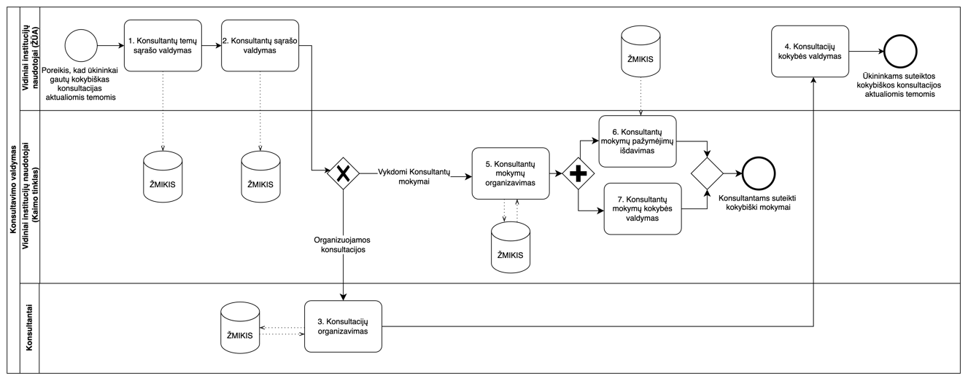
2 pav. Konsultacijų valdymo procesas

Konsultavimo temų sąrašo valdymo procedūra

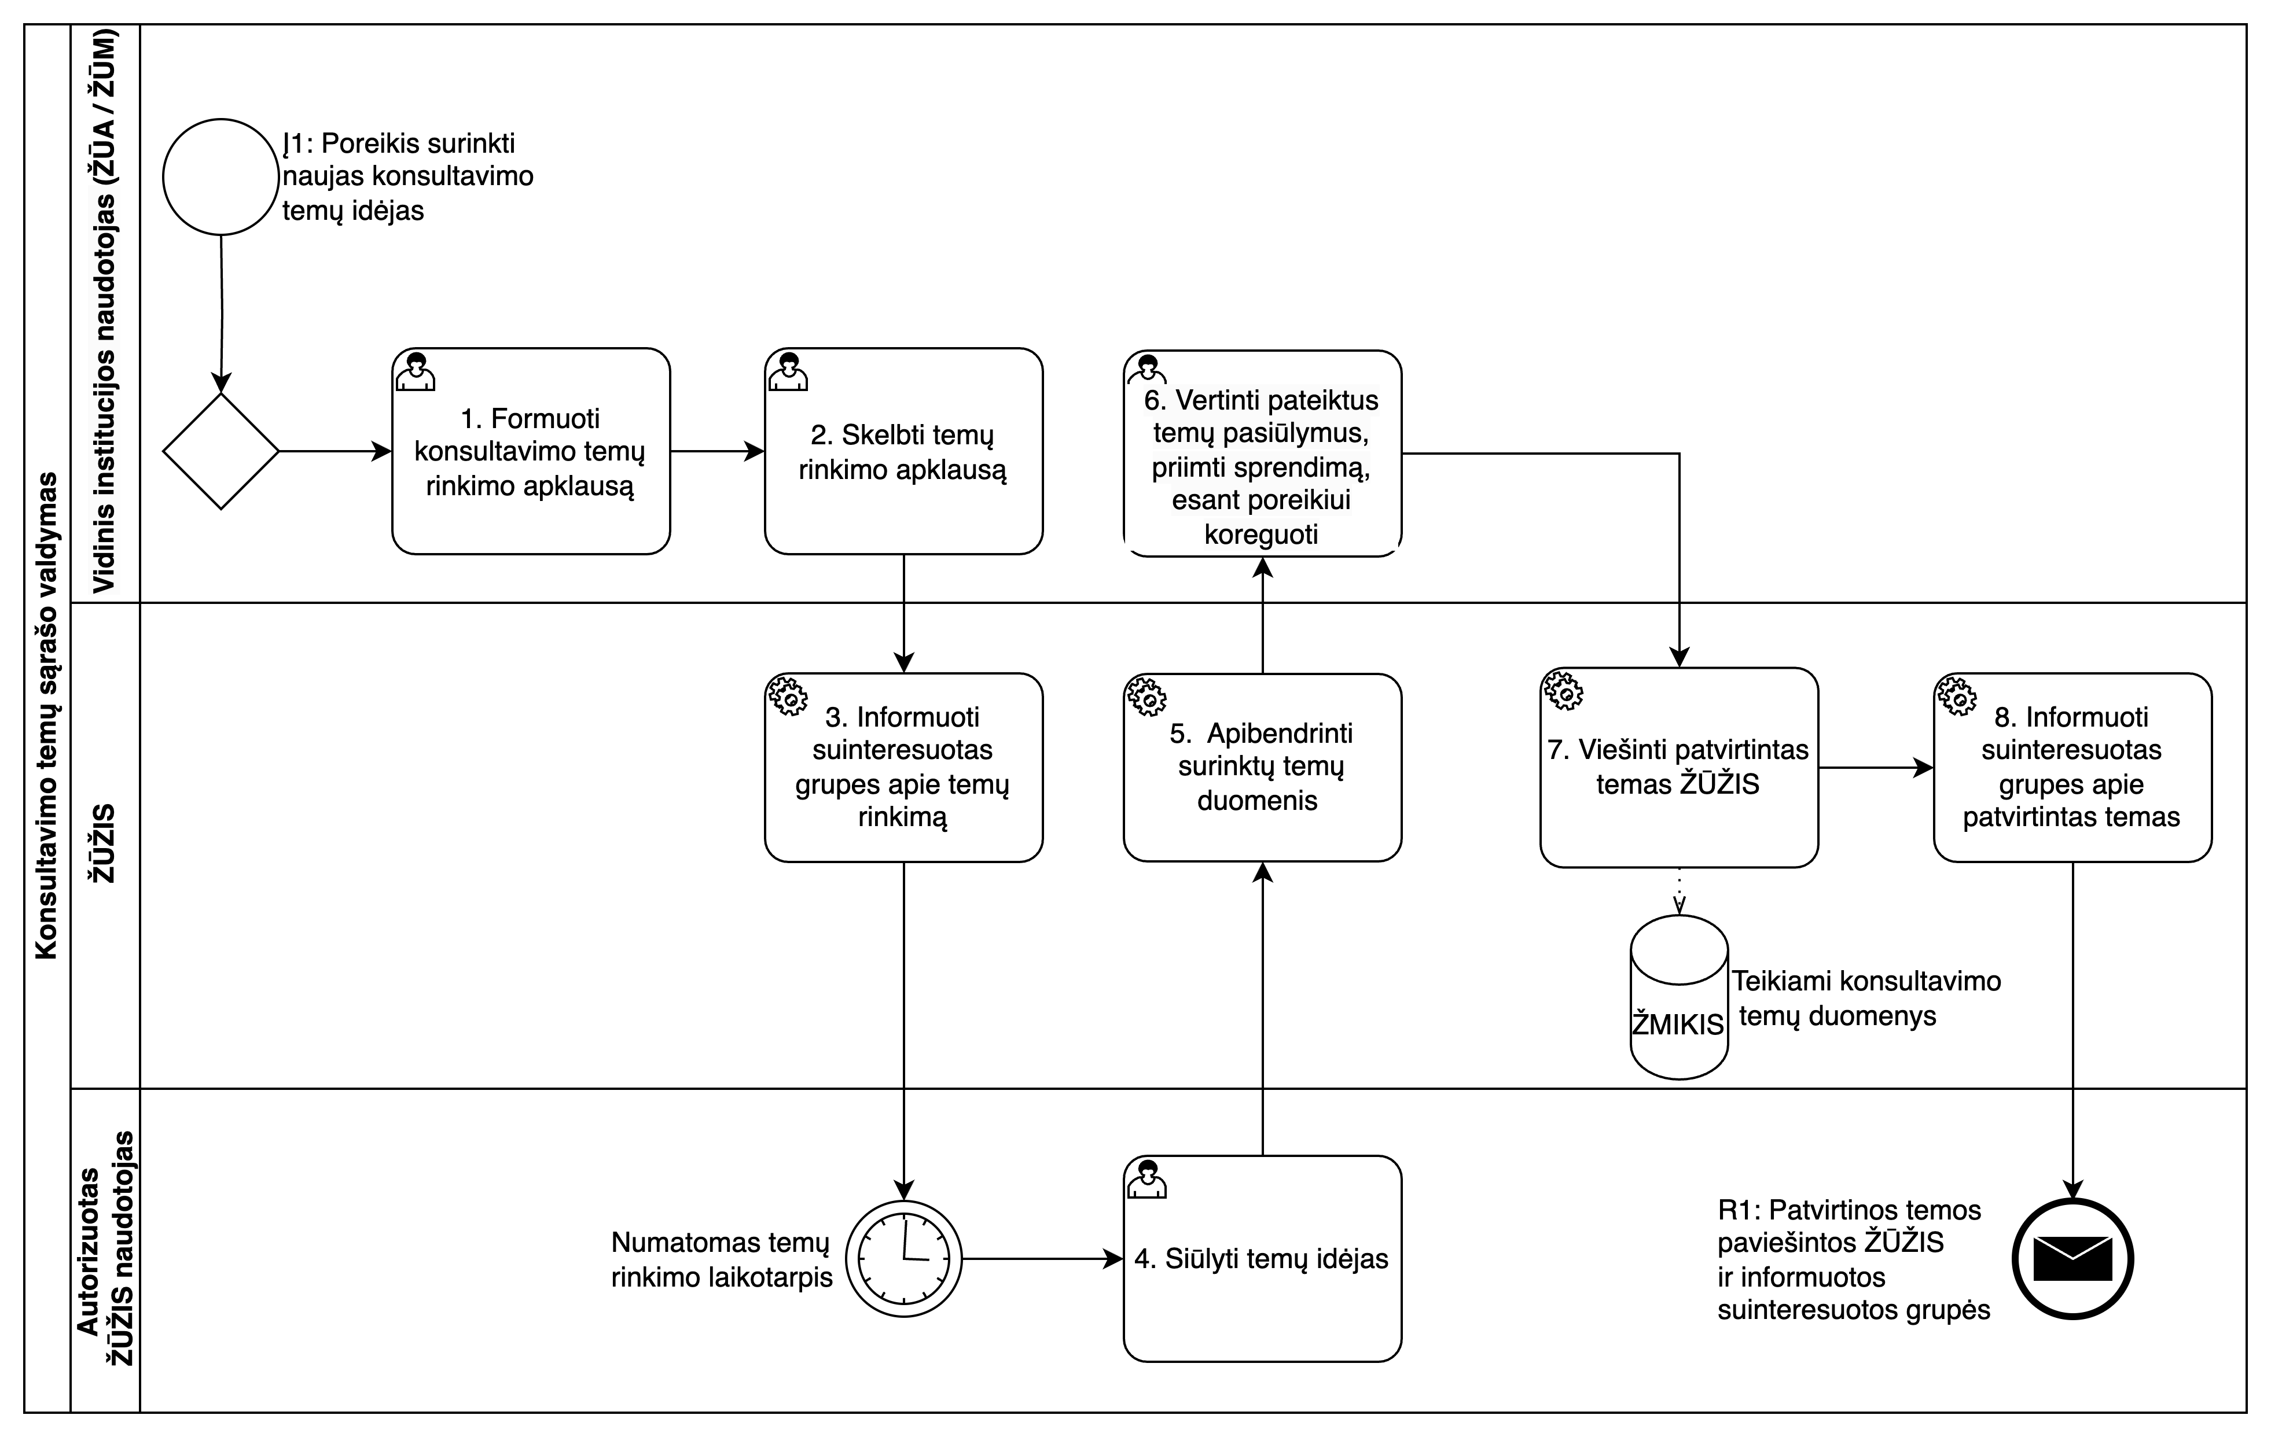
3 pav. Konsultavimo temų sąrašo valdymo procedūra

22 lentelė. Konsultavimo temų sąrašo valdymo procedūros reikalavimai
Reik. Nr. | Reikalavimai
 | Sistema turi turėti galimybę suformuoti apklausą, kurioje būtų atvaizduojamas klausimų sąrašas, kuriame klausimai būtų formuojami taip, kad aiškiai būtų formuojami apibrėžti tikslai, temų poreikis ir jų taikymo sritys.
 | Sistema turi turėti galimybę skelbti apklausą. Skelbiant apklausą turi būti galimybė institucijos darbuotojui pasirinkti, kurioms ŽŪŽIS naudotojų grupėms ar kuriems konkretiems naudotojams turėtų būti teikiamas kvietimas dalyvauti apklausoje.
 | Sistema turi gebėti išsiųsti pranešimą apie paskelbtą apklausą nurodytoms suinteresuotoms grupėms bei ŽŪŽIS naudotojams, kurie yra užsiprenumeravę naujienas apie prasidėjusį temų rinkimą.
 | Sistema turi turėti galimybę registruoti naudotojų siūlymus (dėl konsultavimo temų).
 | Siūlymų registravimas turi turėti galimybę skelbti registravimą nustatytu laikotarpiu.
 | Siūlymų registravimas turi turėti galimybę skelbti registravimą nustatytoms naudotojų grupėms.
 | Sistema turi gebėti pasibaigus apklausai automatiškai apibendrinti surinktus duomenis pagal apklausos klausimus.
 | Sistema turi gebėti skelbti galutinį temų sąrašą ŽŪŽIS platformoje.
 | Turi būti galimybė vidiniams institucijų naudotojams rankiniu būdu pakoreguoti temas prieš jas skelbiant.
 | Sistema turi gebėti informuoti nustatytas naudotojų grupes apie naujas konsultavimo temas. Automatiniai informavimo pranešimai turi būti siunčiami elektroniniu paštu.

Konsultantų sąrašo valdymo procedūra

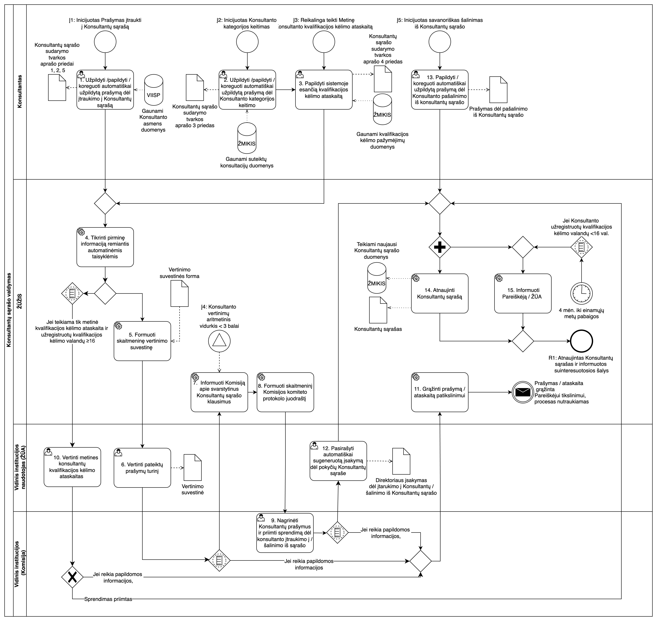
4 pav. Konsultantų sąrašo valdymo procedūra

23 lentelė. Konsultantų sąrašo valdymo procedūros reikalavimai
Reik. Nr. | Reikalavimai
 | Sistemoje turi būti Konsultantų sąrašo registravimo prašymo įtraukti į Konsultantų sąrašą forma.
 | Prašymo forma turi apimti LR Žemės ūkio ministro įsakymu patvirtinto „Nepriklausomų žemės ūkio konsultantų sąrašo sudarymo tvarkos aprašo“ 1, 2 ir 5 priedus: „Prašymas dėl konsultantų įtraukimo į nepriklausomų konsultantų sąrašą“, „Konsultanto (ų) profesinės veiklos aprašymas“ ir „Pareiškėjo, konsultanto nepriklausomumo patvirtinimo deklaracija“.
 | Pirminiai Pareiškėjo ir konsultanto asmens duomenys turi būti automatiškai paimami iš VIISP.
 | Jei prašymo Pareiškėjas yra juridinis asmuo, turi būti galimybė nepriklausomumo deklaraciją pasirašyti sistemoje kvalifikuotu el. parašu (ir pareiškėjo atstovui ir konsultantui)
 | Turi būti galimybė keisti Konsultanto kategoriją sistemoje pildant prašymo šabloną dėl Konsultanto kategorijos keitimo.
 | Kartu su prašymu turi būti suformuojamas ir pateikiamas LR Žemės ūkio ministro įsakymu patvirtintas „Nepriklausomų žemės ūkio konsultantų sąrašo sudarymo tvarkos aprašo“ 3 priedas „Ataskaitos apie konsultanto veiklą per dvejų metų laikotarpį forma“, bei 4 priedas „Ataskaitos apie į Nepriklausomų žemės ūkio konsultantų sąrašą įtraukto konsultanto kompetencijos tobulinimą per ataskaitinius kalendorinius metus forma“.
 | Suteiktų konsultacijų valandų ir konsultuotų asmenų skaičiai turi būti automatiškai užpildomi iš suteiktų konsultacinių paslaugų istorijos su galimybe rankiniu būdu įtraukti papildomus duomenis, jeigu nėra galimybės jų automatiškai gauti iš ŽMIKIS.
 | Turi būti galimybė konsultantui peržiūrėti, papildyti ir pateikti skaitmenizuotą metinę Konsultanto kompetencijos tobulinimo ataskaitą, pateikiant duomenis apie mokymus per vienų kalendorinių metų laikotarpį.
 | Ataskaitos forma turi atitikti reikalavimus pagal „Nepriklausomų žemės ūkio konsultantų sąrašo sudarymo tvarkos aprašo“ 4 priedą „Ataskaitos apie į Nepriklausomų žemės ūkio konsultantų sąrašą įtraukto konsultanto kompetencijos tobulinimą per ataskaitinius kalendorinius metus forma“.
 | Forma turi būti automatiškai dalinai užpildoma pagal Konsultanto kompetencijos tobulinimo istorijos ir įgytų pažymėjimų duomenis, su galimybe rankiniu būdu įtraukti papildomus duomenis ir prisegti reikiamus dokumentus, jeigu nėra galimybės jų gauti iš ŽMIKIS.
Sistema turi gebėti automatiškai patikrinti pareiškėjų prašymų informaciją pagal iš anksto nustatytas duomenų validacijos taisykles. Jeigu duomenys neatitinka automatinių duomenų taisyklių, naudotojui neturi būti leidžiama pateikti reikalingų duomenų ir dokumentų pažymint laukus, kurie netinkamai užpildyti.
Konkrečios validavimo taisyklės turi būti suderintos su PO detalaus projektavimo metu.
 | Sistema turi gebėti suformuoti vertinimo suvestinę, skaitmenizuotą pagal ŽŪA parengtą pavyzdinę formą. Suvestinė turi apimti apibendrintą pateiktą informaciją ir vertinimo rezultatus, kurie bus naudojami sprendimų priėmimui.
 | Sistema turi gebėti siųsti automatinius pranešimus el. paštu dėl Konsultantų įtraukimo, Konsultanto kategorijos keitimo arba šalinimo iš konsultantų sąrašo, kai kokybės vertinimų imtis iš unikalių paslaugos gavėjų ne mažesnė kaip 3 atsiliepimai ir aritmetinis vidurkis iš visų pateiktų atsiliepimų yra 2 balai ir mažiau. (skaičiuojama kiekvienai konsultavimo paslaugų sričiai atskirai) arba nepakankamo surinktų kvalifikacijos kėlimo valandų kiekio (gauna prieigą prie pateiktų prašymų ir susijusių dokumentų).
 | Sistema turi gebėti automatiškai sugeneruoti įsakymą dėl pokyčių Konsultantų sąraše bei išsiųsti jį automatiškai ŽŪA direktoriui el. paštu informuojant apie ŽŪA skyriaus parengtą įsakymą su sprendimais dėl Konsultantų įtraukimo į / šalinimo iš Konsultantų sąrašo / kategorijos pakeitimo.
 | Sistema turi leisti numatytam naudotojui peržiūrėti, pakoreguoti ir pasirašyti įsakymą.
 | Sistema turi gebėti išeksportuoti įsakymą pasirinkta forma (PDF, DOCX).
 | Sistemoje turi būti prašymo dėl pašalinimo iš Konsultantų sąrašo šablono forma
 | Pasirinkus pildyti pašalinimo iš Konsultantų sąrašo prašymą, prašymas turi būti automatiškai užpildomas Konsultanto duomenimis.
 | Sistema turi leisti užpildytą prašymą tikslinti ir koreguoti
 | Sistema turi gebėti formuoti pašalintų konsultantų sąrašą nustatytam laikotarpiui su galimybe eksportuoti pasirinkti formatu (PDF, Excel).
Sistema turi gebėti informuoti konsultantą apie pateiktam prašymui priimtą sprendimą.
Pagal naudotojo pasirinkimą siunčiami automatiniai pranešimai į ŽŪŽIS savitarnos portalą, el. paštą ar kitą pasirinktą kanalą.
 | Pareiškėjui skirtame pranešime turi būti pridedama nuoroda į kiekvieno naujai įtraukto Konsultanto duomenis, taip pat turi būti įrašyta apskundimo tvarka atitinkanti Viešojo administravimo įstatymo reikalavimus.
 | ŽŪA turi būti informuojama tik tuo atveju, kai pareiškėjas užpildo prašymą dėl pašalinimo iš konsultantų sąrašo.
 | Sistema turi gebėti el. paštu informuoti konsultantą tuo atveju, kai konsultantas , kuris įtrauktas į sąrašą daugiau negu 6 mėnesiai, likus 4 mėnesiams iki einamųjų kalendorinių metų pabaigos neturi užregistruotų 16 kompetencijos tobulinimo valandų.
 | Pašalinus konsultantą iš sąrašo, sistemoje turi išlikti istoriniai duomenys apie kiekvieną konsultantą.

Konsultacijų organizavimo procedūra

5 pav. Konsultacijų organizavimo procedūra

24 lentelė. Konsultacijų organizavimo procedūros reikalavimai
Reik. Nr. | Reikalavimai
 | Sistemoje turi būti kalendoriaus funkcija, kuri per integraciją su ŽMIKIS turi užpildyti duomenis apie konsultacijas, jų datas, laikus ir vietas bei atvaizduojami ŽŪŽIS esančiame renginių kalendoriuje bei konkrečių konsultantų kalendoriuose.
 | Naudotojui paspaudus ant kalendoriuje esančios konsultacijos, turi būti pateikta informacija apie konsultaciją bei Konsultanto profesinis prisistatymas.
 | Sistema turi gebėti į ŽŪŽIS gavus informaciją, užsiprenumeravusiems naujienas apie konsultacijas ūkininkams išsiųsti informaciją apie naujai paskelbtus galimus konsultacijų laikus.
 | Pranešimai turi būti siunčiami naudotojams pagal dominančias sritis ir temas, kurias naudotojas nurodo savo žemės ūkio subjekto (ūkininko) profilyje.
 | Pranešimo siuntimo metodas turi būti vykdomas pagal naudotojo pasirinkimą - į ŽŪŽIS savitarnos portalą, el. paštą ar kitą pasirinktą kanalą.
 | Sistema turi turėti funkcionalumą leidžiantį naudotojui ieškoti tinkamo Konsultanto su galimybe filtruoti pagal įvairius kriterijus (juridinį asmenį (įstaigą, kurioje dirba / priklauso Konsultantas), Konsultanto vardą, pavardę, Konsultanto kategoriją, konsultavimo sritį, konsultavimo temą, horizontalią sritį, savivaldybę, Konsultanto vertinimo balą, dalyvavimą paramos priemonėse ir kt.).
 | Šalia kiekvieno Konsultanto naudotojas turi turėti galimybę matyti ir Konsultantų vertinimus – ne tik vidurkį, bet ir atskirus nuasmenintus atsiliepimus bei Konsultanto profesinį prisistatymą.
 | Peržiūrint konkretaus Konsultanto profilį turi būti galimybė matyti konsultanto užimtumą.
 | Sistema turi gebėti formuoti pagal poreikį išfiltruotą konsultantų sąrašą nustatytam laikotarpiui su galimybe eksportuoti pasirinktu formatu (Excel, PDF).
 | Sistema turi turėti funkcionalumą leidžiantį naudotojui ieškoti konsultacijos su galimybe filtruoti pagal įvairius kriterijus (temą, sritį, vietą, laiką, trukmę ir kt.).
 | Sistema turi gebėti pagal paieškos rezultatus formuoti konsultantų sąrašą nustatytam laikotarpiui su galimybe eksportuoti pasirinktu formatu (PDF, Excel)
 | Sistema turi turėti funkcionalumą leidžiantį naudotojui užsiprenumeruoti naujienas apie naujas konsultacijas ar naujai į sąrašą įtrauktus Konsultantus pasirinkdamas jam aktualius parametrus (pvz., temą, lokaciją, ar kt.).
 | Naudotojui radus tinkamą konsultaciją ir inicijavus registraciją, naudotojas turi būti automatiškai nukreipiamas į atitinkamos konsultacijos registraciją ŽMIKIS.
 | Nukreipimo metu naudotojas turi būti automatiškai prijungiamas į ŽMIKIS naudojant vieningo prisijungimo prie abiejų sistemų funkciją.
 | Nukreipimo metu į ŽMIKIS turi būti perduodami naudojami duomenys, reikalingi registracijai ir automatiškai užpildoma dalis registracijai reikalingų duomenų.
 | Atnaujinus informaciją ŽMIKIS (pakeitus suplanuotos konsultacijos laiką ar atšaukus konsultaciją), duomenys turi būti per sąsają perduodami į ŽŪŽIS ir į konsultaciją užsiregistravę naudotojai turi būti informuojami apie suplanuotos konsultacijos pokyčius.
 | Pranešimai apie konsultacijos pokyčius turi būti siunčiami automatiškai į ŽŪŽIS naudotojo savitarnos portalą, el. paštą ar kitą pasirinktą kanalą.
 | Sistema turi gebėti iki konsultacijos pradžios likus numatytam laikui, ŽŪŽIS automatiškai deaktyvuoti galimybę inicijuoti registraciją į konsultaciją, tokiu būdu įgalinti Konsultantą tikslingai valdyti ūkininkų srautą.
 | Sistema turi po atliktos registracijos į konsultaciją, užsiregistravusį naudotoją (ūkininką) ir Konsultantą informuoti apie naują sėkmingai atliktą registraciją, automatiniu pranešimu pagal naudotojo pasirinkimą į ŽŪŽIS savitarnos portalą, el. paštą.
Po atliktos registracijos naudotojas iš ŽMIKIS turi būti grąžinamas į ŽŪŽIS.
Grąžinant naudotoją į ŽŪŽIS, kartu į ŽŪŽIS turi būti perduodami (gaunami) registruotų konsultacijų dalyvių duomenys.
Sistema turi gebėti naudotojui (Ūkininkui) atlikus registraciją pagal priemonę kuri įgyvendinama Ūkininkų ir kitų asmenų, užsiimančių žemės ūkio veikla, konsultavimo išlaidų finansavimo taisykles, ir grįžus į ŽŪŽIS iš ŽMIKIS, ūkininkui automatiškai pateikiama pildymui paraiška pagal Ūkio subjektų, užsiimančių pirmine žemės ūkio produktų gamyba, konsultavimo išlaidų finansavimo taisyklių 5
priedą „Paraiška gauti konsultavimo paslaugas“. Pildant prašymą, automatiškai užpildomi duomenys esantys IS.
 | Pildant prašymą, sistema automatiškai turi užpildyti duomenis (konsultavimo paslaugų teikėjas, atstovaujantis asmuo (tik juridiniams asmenims), ūkio subjekto pavadinimas ir atstovaujantis asmuo), užpildyti laukai validuojami (informacijos pilnumas, duomenų formatas ir pan.).
 | Sistema turi gebėti naudotojui (Ūkininkui) atlikus registraciją ir registracijos metu nepasirinkus priemonės, kuri įgyvendinama pagal Ūkininkų ir kitų asmenų, užsiimančių žemės ūkio veikla, konsultavimo išlaidų finansavimo taisykles ir grįžus į ŽŪŽIS iš ŽMIKIS, ūkininkui automatiškai turi pateikti pildymui Konsultavimo paslaugų sutartį (susitarimą). Pildant sutartį, automatiškai užpildomi duomenys esantys IS.
 | Sąsaja tarp ŽMIKIS ir ŽŪŽIS turi gebėti konsultantui ŽMIKIS patvirtinus konsultacijos suteikimą, duomenis apie konsultaciją automatiškai perduoti į ŽŪŽIS.
 | Sistema gavus duomenis iš ŽMIKIS, turi įtraukti konsultacijos duomenis į ūkininko gautų konsultacijų istoriją ir Konsultanto suteiktų konsultacijų istoriją.
 | Sistema turi gebėti pagal gautus duomenis iš ŽMIKIS, automatiškai suformuoti konsultavimo paslaugų suteikimo perdavimo-priėmimo akto juodraštį.
 | Pagal sistemoje saugomą šabloną turi būti sugeneruojamas dokumentas „Konsultavimo paslaugų suteikimo perdavimo−priėmimo aktas“.
 | Sistema turi perduoti Konsultantui automatiškai sugeneruotą paslaugų perdavimo-priėmimo aktą.
 | Automatiškai sugeneruotą paslaugų perdavimo-priėmimo aktą Konsultantas turi būti leidžiama redaguoti ir papildyti.
 | Sudarius galutinę dokumento versiją, Konsultantas paslaugų perdavimo-priėmimo aktą pasirašo kvalifikuotu el. parašu.
 | Konsultantui pasirašius paslaugų perdavimo-priėmimo aktą, sistema dokumentą automatiškai turi perduoti ūkininko pasirašymui.
 | Turi būti realizuota galimybė Ūkininkui, susipažinus su dokumentu, jį patvirtinti (pasirašyti) sistemoje kvalifikuotu el. parašu.

Konsultacijų kokybės valdymo procedūra

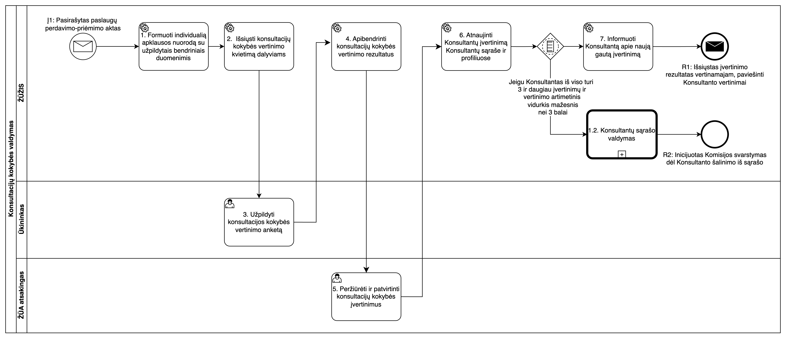
6 pav. Konsultacijų kokybės valdymo procedūra

25 lentelė. Konsultacijų kokybės valdymo procedūros aprašymas
Reik. Nr. | Reikalavimai
 | Remiantis iš ŽMIKIS gautais duomenimis apie suteiktas konsultacijas, sistema turi suformuoti individualios apklausos nuorodas kiekvienai konsultacijai su automatiškai užpildytais konsultacijos duomenimis (pavadinimas, data, organizatorius).
 | Apklausos turi būti prieinamos tik per sugeneruotą nuorodą.
 | Sistema naudotojams (Ūkininkams), dalyvavusiems konsultacijose, automatiškai turi išsiųsti kvietimą užpildyti konsultacijų kokybės vertinimo anketą per ŽŪŽIS platformą.
 | Kiekvienas ūkininkas gauna individualią apklausos nuorodą.
 | Naudotojui (Ūkininkui) užpildžius konsultacijos kokybės vertinimo anketą, įvertinus konsultacijos turinį, organizavimą ir kokybę, anketa turi būti pateikiama per ŽŪŽIS platformą.
 | Sistema turi apdoroti ir apibendrinti Ūkininkų pateiktus konsultacijų vertinimus.
 | Sistema turi automatiškai atnaujinti vertinimus Konsultantų sąraše ir jų profiliuose, turi būti rodomas vidurkis pagal konsultavimo sritis (jei jų yra daugiau nei viena).
 | Sistema turi įgalinti ŽŪA atsakingą darbuotoją peržiūrėti ūkininkų pateiktus konsultacijų vertinimus, patikrinti jų atitikimą kokybės kriterijams ir, jei reikia, inicijuoti papildomus veiksmus dėl neaiškumų.
 | ŽŪA atsakingam darbuotojui patvirtinus vertinimus, jie turi būti galutinai įtraukiami į Konsultanto profilį ir Konsultantų sąrašą.
 | Sistema turi sugeneruoti ir pateikti bendrą statistiką ir ataskaitą apie konsultacijų kokybę ŽŪM ar kitoms institucijoms.
 | Sistema turi automatiškai atnaujinti Konsultantų vertinimus Konsultantų sąraše ir jų profiliuose.
 | Vertinimų vidurkiai turi būti pateikiami pagal konsultavimo sritis. Konsultantai, kurie buvo įvertinti, automatiškai informuojami apie naujus vertinimus su nuasmenintu balu ir atsiliepimu.
 | Jei Konsultanto, kuris turi bent 3 vertinimus iš unikalių paslaugos gavėjų vertinimo aritmetinis vidurkis nukrenta žemiau nei 2 balai, sistema turi informuoti ŽŪA atsakingą darbuotoją dėl sprendimo apie konsultanto pašalinimą iš konsultantų sąrašo.
 | Sistema turi automatiškai informuoti Konsultantą apie naujus konsultacijų vertinimus, kuriuos pateikė ūkininkai su nuasmenintu įvertinimo balu ir atsiliepimu.
 | Pagal naudotojo pasirinkimą turi būti siunčiami automatiniai pranešimai į ŽŪŽIS savitarnos portalą, el. paštą ar kitą pasirinktą kanalą.

Konsultantų mokymų organizavimo procedūra

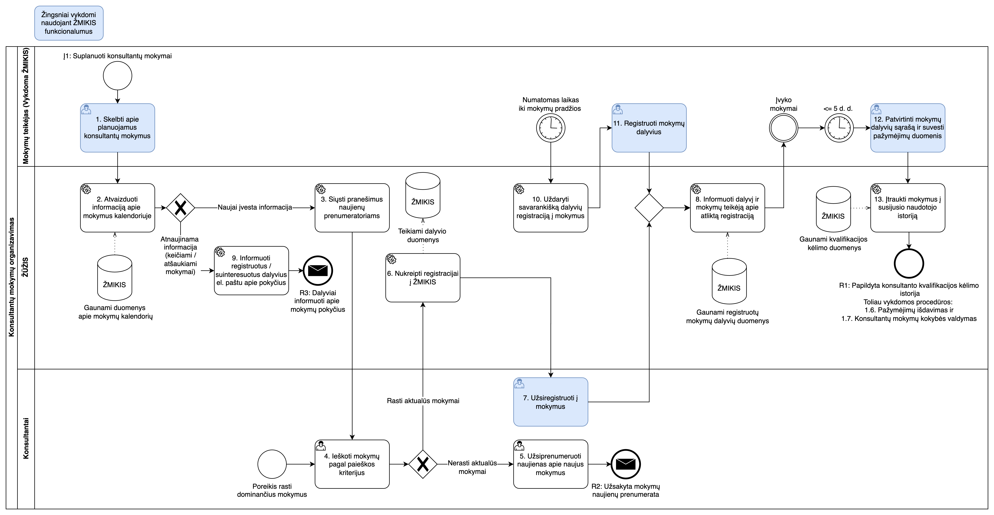
7 pav. Konsultantų mokymų organizavimo procedūra

26 lentelė. Konsultantų mokymų organizavimo procedūros reikalavimai
Reik. Nr. | Reikalavimai
 | Sistema turi gebėti per sąsają su ŽMIKIS į ŽŪŽIS gauti mokymų teikėjų suvestus duomenis apie mokymus, jų datas, laikus ir vietas, bei atvaizduoti ŽŪŽIS esančiame kalendoriuje (mokymų grafike).
 | Naudotojui paspaudus ant mokymų grafike esančios mokymų programos, turi būti atvaizduojama mokymų informacija ir grafikas.
 | Sistema turi gebėti, gavus per sąsają su ŽMIKIS gautą informaciją, automatiškai informuoti Konsultantus apie naujai paskelbtus mokymus.
 | Automatiniai Informavimo pranešimai turi siunčiami Konsultantams pagal dominančias sritis ir temas, kurias Konsultantas nurodo savo Konsultanto profilyje.
 | Automatiniai pranešimai turi būti siunčiami per ŽŪŽIS, ir profilyje nurodytą el. paštą.
 | Sistema turi turėti funkcionalumą leidžiantį Konsultantui ieškoti mokymų ŽŪŽIS esančiame mokymų grafike su galimybe filtruoti pagal įvairius kriterijus (datą, tipą, temą, savivaldybę ir kt.).
 | Šalia detalios mokymų informacijos, Konsultantas turi matyti ir mokymų vertinimus – ne tik vidurkį / teigiamų įvertinimų procentą, bet ir atskirus atsiliepimus.
 | Sistema turi turėti galimybę Konsultantui užsiprenumeruoti naujienas apie naujus mokymus pasirenkant jam aktualius parametrus (pvz., temą, lokaciją, ar kt.).
 | Sistema turi gebėti Konsultantui radus mokymus ir inicijavus registraciją, automatiškai jį nukreipti į atitinkamų mokymų registraciją ŽMIKIS.
 | Konsultantas neturi atskirai jungtis į ŽMIKIS dėl numatomo vieningo prisijungimo prie abiejų sistemų.
 | Nukreipimo metu į ŽMIKIS turi būti perduodami dalyvio duomenys, reikalingi registracijai ir automatiškai užpildoma dalis registracijai reikalingų duomenų.
 | Sistema turi po atliktos registracijos į mokymus, užsiregistravusį Konsultantą ir atitinkamų mokymų teikėją informuoti apie naują sėkmingai atliktą registraciją.
 | Sistema turi iš ŽMIKIS Konsultantą grąžinti į ŽŪŽIS. Grąžinant Konsultantą į ŽŪŽIS, kartu į ŽŪŽIS turi būti gaunami registruotų mokymų dalyvių duomenys.
 | Sistema turi pagal naudotojo pasirinkimą siųsti automatinius pranešimus į ŽŪŽIS savitarnos portalą, el. paštą apie atliktą registraciją.
Sistema turi gebėti atnaujinus informaciją ŽMIKIS (pakeitus informaciją ar mokymus atšaukus), perduoti atnaujintus duomenis į ŽŪŽIS.
Perdavus duomenis susidomėję mokymais ar į juos jau užsiregistravę Konsultantai, turi būti informuojami apie pokyčius.
 | Sistema turi pagal naudotojo pasirinkimą siųsti automatinius pranešimus į ŽŪŽIS savitarnos portalą, el. paštą apie įvykusius pokyčius.
 | Sistema turi gebėti iki mokymų pradžios likus numatytam laikui automatiškai deaktyvuoti galimybę inicijuoti registraciją į mokymus, siekiant sudaryti galimybę mokymų organizatoriui tikslingai valdyti dalyvių srautą.

Pažymėjimų išdavimo procedūra

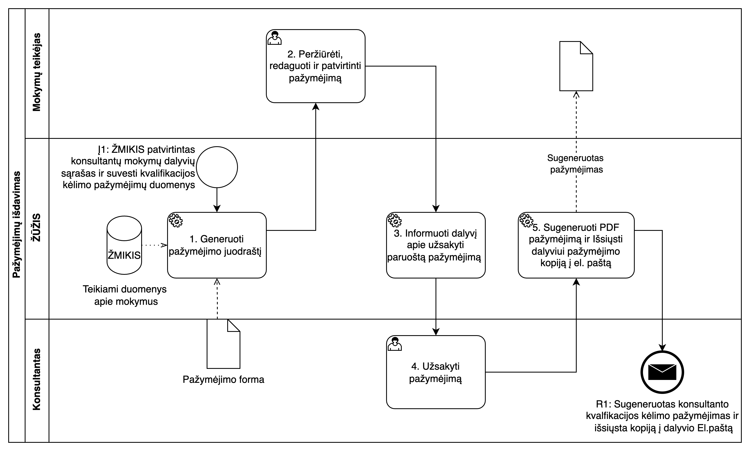
8 pav. Pažymėjimų išdavimo procedūra

27 lentelė. Pažymėjimų išdavimo procedūros reikalavimai
Reik. Nr. | Reikalavimai
 | Sistema turi gebėti sugeneruoti Pažymėjimo juodraštį sugeneruotą pagal Pažymėjimo formą remiantis patvirtintu konsultantų mokymų dalyvių sąrašu ir mokymų duomenimis iš ŽMIKIS sistemos.
 | Sugeneruotas pažymėjimas turi turėti tokią informaciją: mokymų teikėjo pavadinimas, mokymo programos pavadinimas, kodas, trukmė (akademinėmis arba astronominėmis valandomis), data, pažymėjimo ir serijos numeris bei galiojimo data.
 | Sistema turi įgalinti mokymų teikėją peržiūri ir esant poreikiui redaguoti ar papildyti pažymėjimų informaciją.
 | Sistema turi turėti Pažymėjimo formų (šablonų) bibliotekos funkciją.
 | Sistema turi įgalinti mokymų teikėją peržiūrėti ir, jei reikia, redaguoti pažymėjimą – įkelti logotipą ir kitą papildomą aktualią informaciją, nurodomą pažymėjime.
 | Mokymų teikėjui patvirtinus galutinį pažymėjimą, jis yra paruoštas mokymų dalyvio užsakymui.
 | Sistema turi automatiškai informuoti Konsultantą apie tai, kad jo pažymėjimas yra paruoštas ir gali būti užsakytas.
 | Automatinis pranešimas turi būti siunčiamas pagal naudotojo pasirinkimą į ŽŪŽIS savitarnos portalą, el. paštą pagal naudotojo pasirinkimą.
 | Sistema turi turėti funkcionalumą leidžiantį Konsultantui užsakyti pažymėjimą savarankiškai ŽŪŽIS platformos savitarnoje.
 | Konsultantui užsakius pažymėjimą, jis turi būti sugeneruojamas PDF formatu.
 | Konsultantas, kaip mokymų dalyvis, prisijungęs prie ŽŪŽIS platformos, turi galėti patikrinti savo mokymų istoriją, peržiūrėti pažymėjimus ir jų galiojimo laiką.
 | Pažymėjimas turi būti sugeneruojamas PDF formatu ir išsiunčiamas dalyviui el. paštu.
 | Pažymėjimas turi būti pasiekiamas per ŽŪŽIS platformą, kur dalyvis gali bet kada jį peržiūrėti ir parsisiųsti.

Konsultantų mokymų kokybės valdymo procedūra

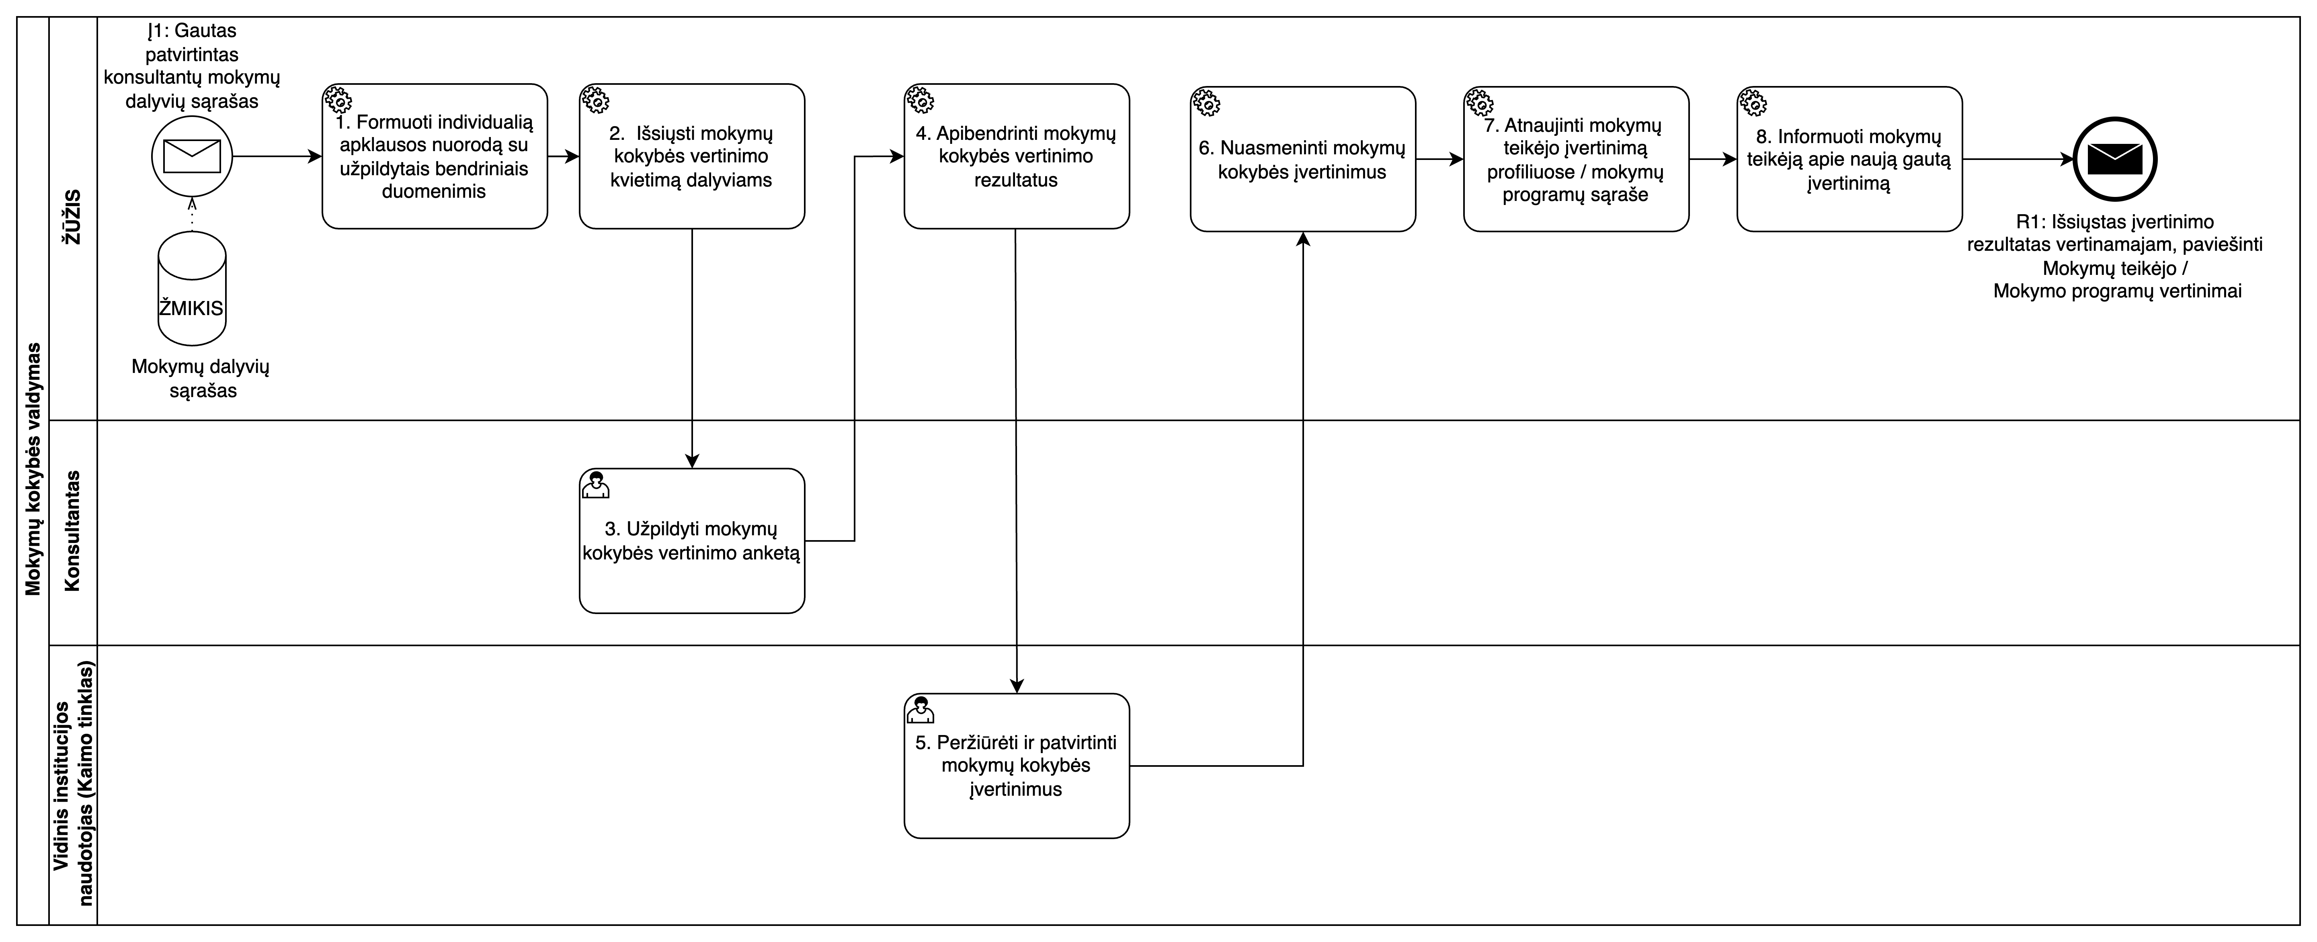
9 pav. Konsultantų mokymų kokybės valdymo procedūra

28 lentelė. Konsultantų mokymų kokybės valdymo procedūros reikalavimai
Reik. Nr. | Reikalavimai
 | Sistema, remiantis iš ŽMIKIS gautais konsultantų mokymų dalyvių duomenimis, turi suformuoti individualios apklausos nuorodos su Konsultantams suteiktų mokymų kokybės vertinimo anketa.
 | Kiekvienoje nuorodoje automatiškai turi būti užpildomi bendriniai mokymų duomenys, tokie kaip mokymų pavadinimas, data ir organizatorius.
 | Sistema turi išsiųsti Konsultantams kvietimus užpildyti mokymų kokybės vertinimo anketą.
 | Kiekvienas konsultantų mokymų dalyvis turi gauti individualią nuorodą į savo apklausą.
 | Sistemoje turi būti mokymų kokybės vertinimo anketą, kurią Konsultantas užpildo įvertindamas mokymų turinį, organizavimą ir mokymų kokybę.
 | Užpildyta anketa turi būti siunčiama per ŽŪŽIS platformą.
 | Konsultantų pateikti mokymų vertinimai turi būti automatiškai apdorojami ir apibendrinami sistemoje, siekiant sukurti bendrą mokymų kokybės vertinimo vaizdą.
 | Sistema turi leisti vidiniam institucijos naudotojui peržiūrėti ir patvirtinti atviru tekstu gautus mokymų kokybės vertinimus dėl jų tinkamumo viešinimui.
 | Sistemoje mokymų dalyvių pateikti įvertinimai turi būti nuasmeninami ir paruošiami viešam skelbimui šalia mokymo programos ir / arba mokymų organizatoriaus.
 | Sistemoje turi būti galimybė ŽŪA ir ŽŪM naudotojams bet kada peržiūrėti nenuasmenintus įvertinimus vidiniame tinkle.
 | Sistema turi gebėti skelbti ir atnaujinti - Mokymų organizatoriaus ir mokymo programos vertinimus Konsultantų mokymų programų sąraše ir mokymų organizatorių viešai prieinamuose profiliuose
 | Sistema turi siųsti Mokymų organizatoriui automatinius pranešimus į ŽŪŽIS savitarnos portalą, el. paštą pagal naudotojo pasirinkimą.

Ūkininkų mokymų valdymo procesas

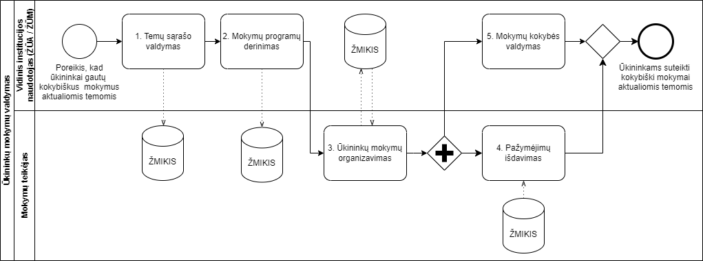
10 pav. Ūkininkų mokymų valdymo procesas

Mokymų temų sąrašo valdymo procedūra

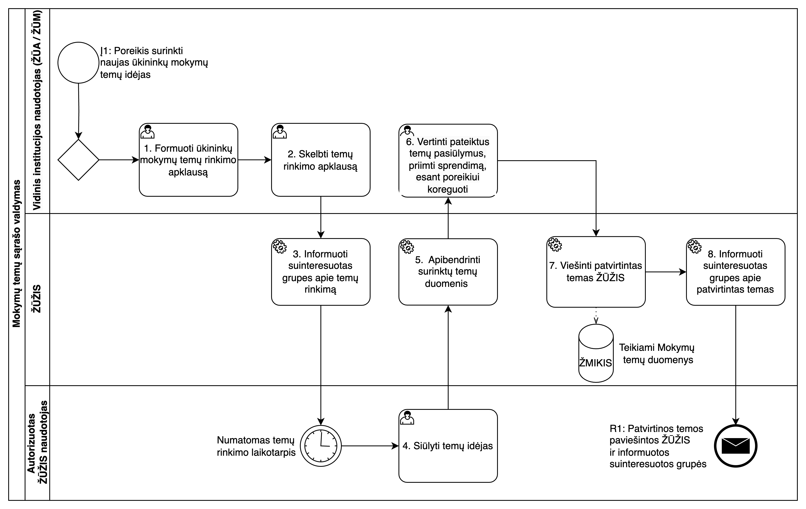
11 pav. Mokymų temų sąrašo valdymo procedūra

29 lentelė. Mokymų temų sąrašo valdymo procedūros reikalavimai
Reik. Nr. | Reikalavimai
 | Sistema turi gebėti organizuoti apklausą (-as), kuriose bus klausiama ūkininkų ar kitų suinteresuotų žemės ūkio subjektų dėl naujų ūkininkų mokymų temų idėjų.
 | Apklausos forma turi gebėti rinkti informaciją apie tikslus, temų poreikis ir jų taikymo sritis.
 | Sistema turi - suformavus apklausą, institucijos darbuotojui leisti pasirinkti, kokioms ŽŪŽIS naudotojų grupėms ar kuriems konkretiems naudotojams turėtų būti teikiamas kvietimas dalyvauti apklausoje.
 | Sistema turi informuoti suinteresuotas grupes bei ŽŪŽIS naudotojus, kurie yra užsiprenumeravę naujienas, apie prasidėjusį temų rinkimą.
 | Informavimo automatiniai pranešimai turi būti siunčiami į ŽŪŽIS savitarnos portalą, el. paštą.
 | Sistema turi įgalinti autorizuotus naudotojus (pvz., ūkininkai, ar kiti suinteresuoti asmenys) teikti savo siūlymus dėl ūkininkų mokymų temų.
 | Idėjų surinkimo funkcija turi gebėti apriboti siūlymų rinkimo laikotarpį, kuris turi būti iš anksto numatytas, nustatytas sistemoje ir paskelbtas suinteresuotiems naudotojams ir jų grupėms.
 | Surinkus temų idėjas, sistema turi automatiškai apibendrinti surinktus duomenys pagal suformuluotos apklausos klausimus.
 | Sistemoje turi būti galimybė, vidiniams naudotojams, peržiūrėti ir įvertinti užregistruotas idėjas ir pasiūlymus, pagal tinkamumo, inovatyvumą ir potencialo parametrus. Turėti galimybę esant reikalui koreguoti pasiūlymus. Sistemoje turi būti galimybė atlikti vertinimą keliais lygiais – naudotojas, komitetas.
 | Sistema turi vidiniams institucijų darbuotojams atlikus galutines temų sąrašo korekcijas, komitete patvirtintas temas oficialiai viešinti ŽŪŽIS platformoje.
 | Temų sąrašas iš ŽŪŽIS turi būti perduodamas į ŽMIKIS.
 | Sistemoje patvirtinus ir paskelbus temas temų naujienas turi būti išsiunčiamos užsiprenumeravusios suinteresuotoms grupėms ir NMA.
 | Po vidinių institucijų pritarimo, temų pasiūlymus teikusios suinteresuotosios šalys turi būti informuojamos apie patvirtintas naujas mokymų temas.
 | Automatiniai pranešimai turi būti siunčiami į ŽŪŽIS savitarnos portalą, el. paštą naudotojo pasirinkimu.

Mokymo programų sąvado valdymo procedūra

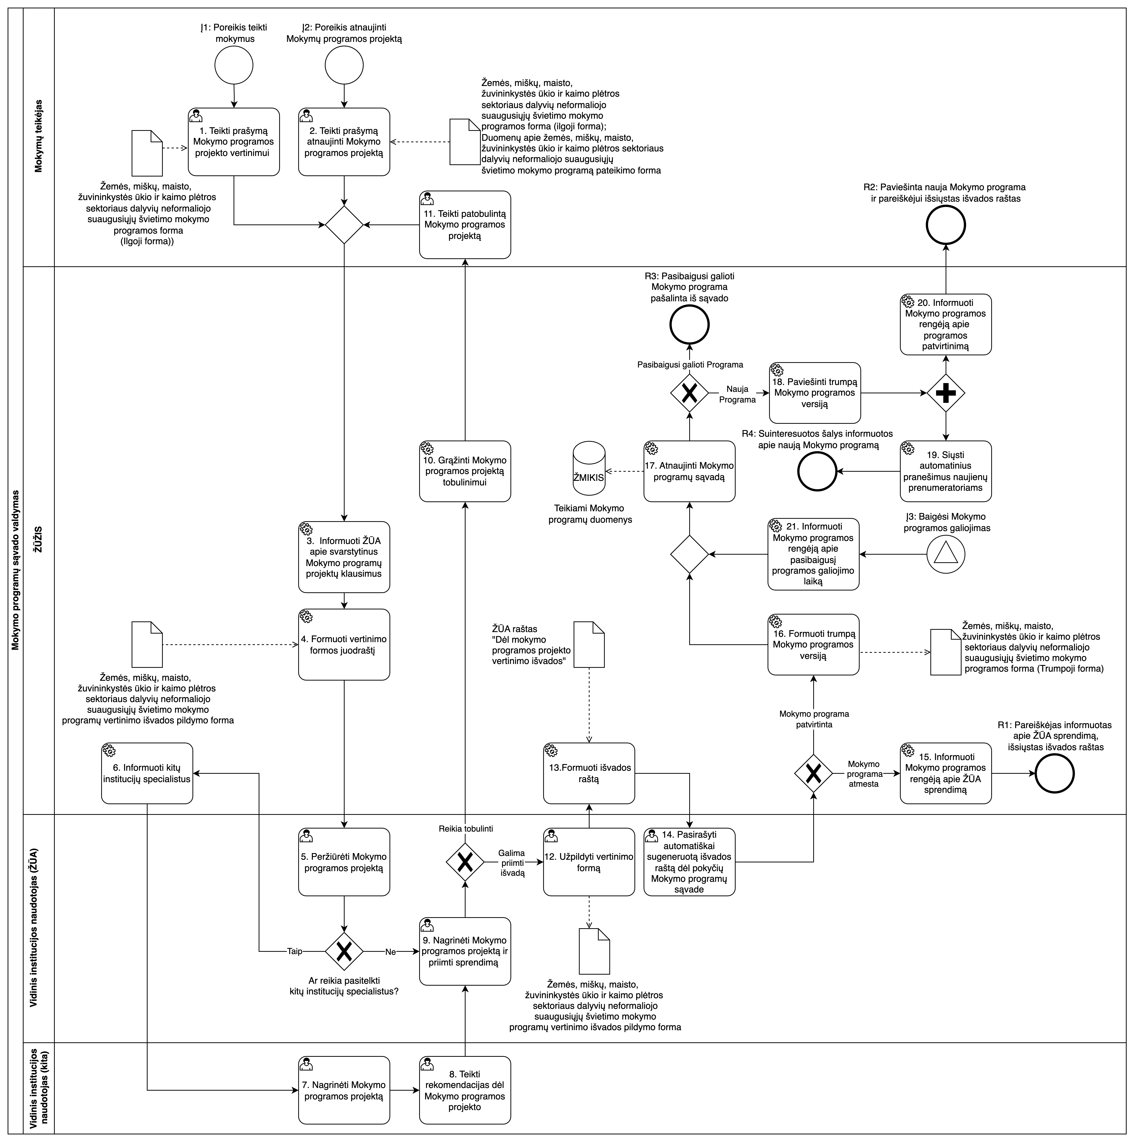
12 pav. Mokymo programų sąvado valdymo procedūra

30 lentelė. Mokymo programų sąvado valdymo procedūros reikalavimai
Reik. Nr. | Reikalavimai
 | Sistema turi turėti funkcionalumą leidžiantį Mokymo teikėjui užpildyti skaitmeninį prašymą pagal LR Žemės ūkio ministro įsakymo „Dėl žemės, miškų, maisto, žuvininkystės ūkio ir kaimo plėtros sektoriaus dalyvių neformaliojo suaugusiųjų švietimo mokymo programų rengimo bendrųjų reikalavimų aprašo ir sąvado sudarymo taisyklių patvirtinimo“ priedą „Žemės, miškų, maisto, žuvininkystės ūkio ir kaimo plėtros sektoriaus dalyvių neformaliojo suaugusiųjų švietimo mokymo programos forma“ dėl naujo mokymo programos projekto ir pateikia jį vertinimui.
 | Sistema turi turėti galimybę suvesti atnaujinimus su aiškiai matomais atnaujinimais ir keitimais.
 | Sistema turi turėti funkcionalumą leidžiantį Mokymo teikėjui užpildyti skaitmeninį prašymą pagal LR Žemės ūkio ministro įsakymo „Dėl žemės, miškų, maisto, žuvininkystės ūkio ir kaimo plėtros sektoriaus dalyvių neformaliojo suaugusiųjų švietimo mokymo programų rengimo bendrųjų reikalavimų aprašo ir sąvado sudarymo taisyklių patvirtinimo“ priedą „Duomenų apie žemės, miškų, maisto, žuvininkystės ūkio ir kaimo plėtros sektoriaus dalyvių neformaliojo suaugusiųjų švietimo mokymo programą pateikimo forma“.
 | Sistema turi automatiškai informuoti ŽŪA el. paštu bei platformos pranešimu apie pateiktą Mokymo programos projektą ar atnaujinimą, kuris reikalauja peržiūros.
 | Sistema turi automatiškai suformuoti skaitmeninį vertinimo formos juodraštį pagal „Žemės, miškų, maisto, žuvininkystės ūkio ir kaimo plėtros sektoriaus dalyvių neformaliojo suaugusiųjų švietimo mokymo programų rengimo, vertinimo, išvadų pateikimo ir registravimo tvarkos aprašo“ 1 priedą „Žemės, miškų, maisto, žuvininkystės ūkio ir kaimo plėtros sektoriaus dalyvių neformaliojo suaugusiųjų švietimo mokymo programų vertinimo išvados pildymo forma“.
 | Formuojant, juodraštis turi būti užpildomas pagal duomenis pateiktus su „Žemės, miškų, maisto, žuvininkystės ūkio ir kaimo plėtros sektoriaus dalyvių neformaliojo suaugusiųjų švietimo mokymo programos forma“
 | Sistema turi leisti numatytam naudotojui peržiūrėti pateiktą Mokymo programos projektą bei įvertinti, ar Mokymo programos vertinimui reikalinga įtraukti kitų institucijų specialistus.
 | Jei reikalingas kitų specialistų vertinimas, sistema turi leisti naudotojui pasirinkti, kokius specialistus reikia įtraukti arba įrašyti jų kontaktinius duomenis bei atitinkamai suformuoti vertinimo užduočių eilę.
 | Sistema turi gebėti pagal naudotojo pasirinkimą siųsti automatinius pranešimus į ŽŪŽIS savitarnos portalą, el. paštą apie naudotojui priskirtas užduotis pagal sudarytą vertinimo užduočių eilę.
 | Sistema turi gebėti naudotojui atlikus priskirtą užduotį, pažymėti, jog užduotis atlikta ir, esant poreikiui, užduočių eilės tvarka informuoti kitus vertinimo proceso dalyvius.
 | Sistemoje turi būti funkcionalumas leidžiantis naudotojui (specialistui) atlikus vertinimo užduotis, įtraukti rekomendacijas dėl Mokymo programos projekto.
 | Sistema turi leisti naudotojui peržiūrėti pateiktas rekomendacijas ir priimti galutinį sprendimą dėl Mokymo programos patvirtinimo arba atnaujinimo.
 | Sprendimas priimamas ŽŪŽIS pasirenkant Mokymo programos būseną: reikia tobulinti / galima priimti išvadą.
 | Sistema turi gebėti automatiškai grąžinti Mokymo programos projektą mokymų teikėjui pildyti (tobulinti) su pateiktomis pastabomis.
 | Mokymų teikėjas turi būti informuojamas apie grąžintą Mokymo programos projektą bei tobulinimo terminą el. paštu, bei vidiniu ŽŪŽIS pranešimu.
 | Sistema turi gebėti informuoti numatytą naudotoją (ŽŪA direktorius) el. paštu apie parengtą išvados raštą dėl Mokymo programos patvirtinimo / atnaujinimo Mokymo programų sąvade.
 | Sistema turi leisti numatytam naudotojui peržiūrėti, pakoreguoti ir pasirašyti išvados raštą.
 | Sistemoje turi būti galimybė išeksportuoti išvados raštą pasirinktu formatu (PDF, Docx) kartu su pilna mokymo programos versija.
 | Sistema turi automatiškai informuoti naudotoją (Mokymų teikėją) apie ŽŪA sprendimą dėl Mokymo programos projekto atmetimo su pridedamu išvados raštu.
 | Automatiniai pranešimai turi būti siunčiami į ŽŪŽIS savitarnos portalą, el. paštą pagal naudotojo pasirinkimą.
 | Sistema turi automatiškai suformuoti trumpą Mokymo programos versiją, skirtą viešinti suinteresuotoms šalims.
 | Trumpa Mokymo programos versija turi būti suformuojama pagal LR žemės ūkio ministro įsakymo „Dėl žemės, miškų, maisto, žuvininkystės ūkio ir kaimo plėtros sektoriaus dalyvių neformaliojo suaugusiųjų švietimo mokymo programų rengimo bendrųjų reikalavimų aprašo ir sąvado sudarymo taisyklių patvirtinimo“ priedą „Žemės, miškų, maisto, žuvininkystės ūkio ir kaimo plėtros sektoriaus dalyvių neformaliojo suaugusiųjų švietimo mokymo programos forma“ užpildant duomenis iš pilnos programos versijos formos.
 | Sistema turi automatiškai suformuoti trumpą mokymo programos versiją, kuri skirta viešinti suinteresuotoms šalims.
 | Pilna mokymų programos formos versija turėtų matoma tik ŽŪA ir Mokymų programos rengėjui.
 | Sistema turi automatiškai paviešinti trumpą mokymo programos versiją, prieinamą suinteresuotoms šalims.
 | Sistema turi automatiškai atnaujinti Mokymo programų sąvadą pagal patvirtintas, atnaujintas ar pašalintas programas.
 | Atnaujinus Mokymo programų sąvadą atnaujinti duomenys turi būti perduodami į ŽMIKIS.
 | Sistema turi automatiškai informuoti naudotojus, užsiprenumeravusius naujienlaiškius, apie aktualias naujas Mokymo programas.
 | Automatiniai pranešimai į ŽŪŽIS savitarnos portalą, el. paštą ar kitą pasirinktą kanalą siunčiami naudotojo pasirinkti būdu.
 | Sistema turi automatiškai oficialiu raštu informuoti Mokymo programos projektą pateikusį programos rengėją apie Mokymo programos projekto patvirtinimą.
 | Programos rengėjas apie programos patvirtinimą turi būti informuojamas per ŽŪŽIS savitarnos portalą, el. paštą ar kitą pasirinktą kanalą oficialiu raštu, pateikiant nuorodą į trumpą mokymo programos versiją prieinamą viešai bei pilną programos versiją matomą tik ŽŪA ir mokymo programos rengėjui.
 | Automatiniai pranešimai turi būti siunčiami į ŽŪŽIS savitarnos portalą, el. paštą pagal naudotojo pasirinkimą.
 | Pasibaigus Mokymo programos galiojimo terminui, ŽŪŽIS turi automatiškai informuoti Mokymo programos rengėją, apie programos galiojimo laiko pabaigą ir išregistruoti mokymo programą iš sąvado. Išregistruota programa turi būti išsaugoma istorijoje (programų archyve) ir matoma tik administratoriaus teises turinčiam naudotojui.

Ūkininkų mokymų organizavimo procedūra

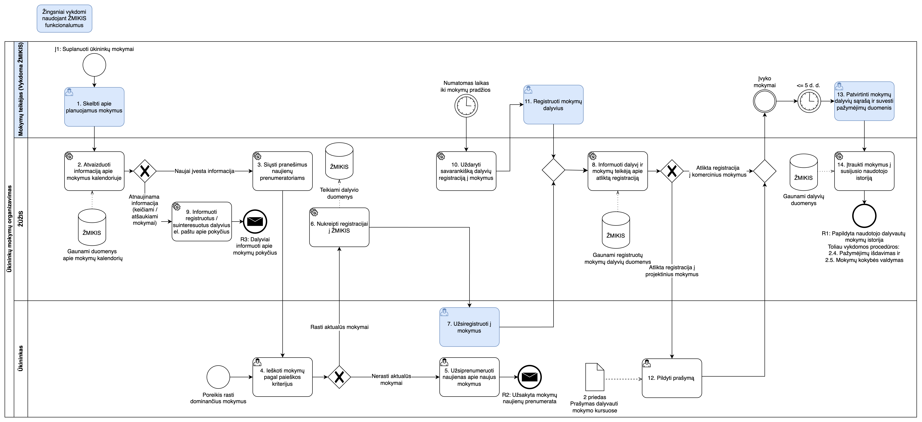
13 pav. Ūkininkų mokymų organizavimo procedūra

31 lentelė. Ūkininkų mokymų organizavimo procedūros reikalavimai
Reik. Nr. | Reikalavimai
 | Sistemoje turi gebėti per sąsają su ŽMIKIS gauti artimiausio mėnesio mokymų / kursų / renginių duomenis apie mokymus, jų datas, laikus ir vietas bei atvaizduoti ŽŪŽIS esančiame kalendoriuje (mokymų grafike).
 | Naudotojui paspaudus ant mokymų grafike esančios mokymų programos, turi būti atvaizduojama mokymo programos santrauka ir grafikas.
 | Atnaujinus informaciją apie mokymus sistemoje užsiprenumeravę naujienas apie mokymus ūkininkai turi būti automatiškai informuojami apie pakeitimus.
 | Pranešimai turi būti siunčiami ūkininkams pagal dominančias sritis ir temas, kurias ūkininkas nurodo savo žemės ūkio subjekto (ūkininko) profilyje.
 | Automatiniai pranešimai į ŽŪŽIS savitarnos portalą, el. paštą siunčiami naudotojo pasirinkti būdu.
Sistemoje turi būti galimybė rasti dominančius kompetencijos tobulinimo mokymus, su galimybe filtruoti pagal įvairius kriterijus (datą, tipą, temą, savivaldybę ir kt.).
Šalia visos mokymų informacijos turi būti atvaizduojamai mokymų vertinimai – vidurkis, teigiamų įvertinimų procentas ir atskiri atsiliepimai.
 | Naudotojui radus aktualius mokymus ir inicijavus registraciją, naudotojas turi būti automatiškai nukreipiamas į atitinkamų mokymų registraciją ŽMIKIS.
 | Naudotojo prisijungimas prie ŽMIKIS turi būti realizuotas vieningo prijungimo būdu.
 | Nukreipimo metu į ŽMIKIS turi būti perduodami dalyvio duomenys, reikalingi registracijai ir automatiškai užpildoma dalis registracijai reikalingų duomenų, esant poreikiui, automatiškai užpildyta formos informacija gali būti tikslinama ir koreguojama.
 | Sistemoje turi būti galimybė (naudotojui) ūkininkui užsiprenumeruoti naujienas apie naujus mokymus pasirenkant aktualius parametrus (pvz., temą, lokaciją, ar kt.).
 | Po atliktos registracijos į mokymus, užsiregistravęs ūkininkas ir atitinkamų mokymų teikėjas turi būti informuojami apie naują sėkmingai atliktą registraciją.
 | Po atliktos registracijos iš ŽMIKIS, ūkininkas turi būti grąžinamas į ŽŪŽIS.
 | Grąžinant ūkininką į ŽŪŽIS, kartu į ŽŪŽIS gaunami registruotų mokymų dalyvių duomenys.
 | Automatiniai pranešimai į ŽŪŽIS savitarnos portalą, el. paštą siunčiami naudotojo pasirinkti būdu.
 | Sistemoje turi būti realizuota sąsaja leidžianti atnaujinus informaciją ŽMIKIS (pakeitus informaciją ar mokymus atšaukus), duomenis perduoti į ŽŪŽIS.
 | Susidomėję mokymais ar į juos jau užsiregistravę ūkininkai, turi būti informuojami apie pokyčius.
 | Automatiniai pranešimai į ŽŪŽIS savitarnos portalą, el. paštą siunčiami naudotojo pasirinkti būdu.
 | Sistemoje turi būti realizuota automatinė funkcija iki mokymų pradžios likus numatytam laikui, ŽŪŽIS automatiškai deaktyvuojama galimybė inicijuoti registraciją į mokymus. Deaktyvavus savarankišką ūkininkų registracijos inicijavimo galimybę ŽŪŽIS, mokymų teikėjai turi galimybę patys registruoti naujus mokymų dalyvius ŽMIKIS. Visi mokymų dalyviai turėtų būti suvedami į ŽMIKIS iki mokymų pradžios.
 | Naudotojui (Ūkininkui) atlikus registraciją į projektinius mokymus ir grįžus į ŽŪŽIS iš ŽMIKIS, ūkininkui automatiškai turi būti pateikiamas pildymui suformuotas prašymas pagal Lietuvos žemės ūkio ir kaimo plėtros 2023–2027 metų strateginio plano intervencinės priemonės „Mokymai ir įgūdžių įgijimas“ įgyvendinimo taisyklių 2 priedą „Prašymas dalyvauti mokymo kursuose“.
 | Sistemai formuojant prašymą, turi būti automatiškai užpildomi ūkininko asmens duomenys, o užpildyti laukai validuojami (informacijos pilnumas, duomenų formatas ir pan.).
 | Mokymų teikėjui ŽMIKIS patvirtinus ūkininko dalyvavimą mokymuose, duomenys apie mokymų dalyvius per sąsają turi būti automatiškai perduodami į ŽŪŽIS.
 | Gavus duomenis iš ŽMIKIS, mokymai turi būti įtraukiami į susijusio naudotojo kompetencijos tobulinimo istoriją.

Pažymėjimų išdavimo procedūra

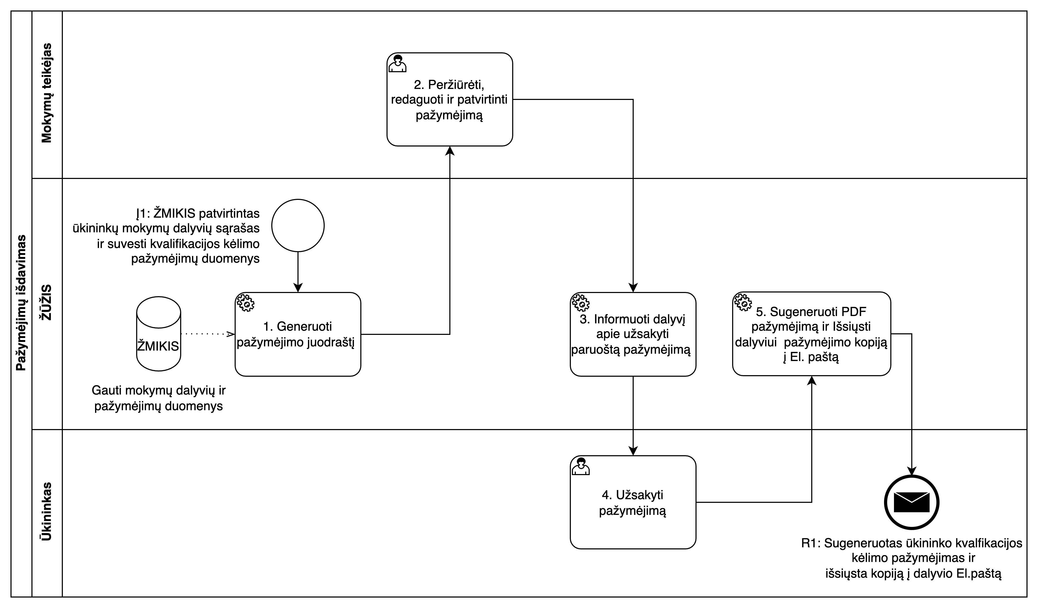
14 pav. Pažymėjimų išdavimo procedūra

32 lentelė. Pažymėjimų išdavimo procedūros reikalavimai
Reik. Nr. | Reikalavimai
Sistema turi sugeneruoti Pažymėjimo juodraštį, remiantis patvirtintu ūkininkų mokymų dalyvių sąrašu ir mokymų duomenimis iš ŽMIKIS sistemos.
Pažymėjimo juodraštis sugeneruojamas pagal Pažymėjimo formą (kuri turėtų būti apibrėžta rengiant diegimo techninę specifikaciją)
Sugeneruotame pažymėjime turi būti informaciją: mokymų teikėjo pavadinimas, mokymo programos pavadinimas, kodas, trukmė (akademinėmis arba astronominėmis valandomis), data, pažymėjimo serija ir / ar numeris, mokymų baigimo data, baigusio asmens vardas, pavardė bei pažymėjimo galiojimo data (jei būtina).
Galutinis pažymėjimo šablonas turi būti suderintas su PO detalaus projektavimo metu.
 | Turi būti galimybė naudotojui (mokymų teikėjui) peržiūrėti ir esant poreikiui redaguoti, papildyti informaciją, įkelti logotipą.
 | Naudotojui (mokymų teikėjui) patvirtinus galutinį pažymėjimą, jis turi būti paruoštas užsisakyti mokymų dalyviui.
 | Sistema turi automatiškai informuoti naudotoją (Ūkininką) automatiškai apie tai, kad jo pažymėjimas yra paruoštas ir gali būti užsakytas.
 | Automatiniai pranešimai į ŽŪŽIS savitarnos portalą, el. paštą siunčiami naudotojo pasirinkti būdu.
 | Turi būti galimybė naudotojui (Ūkininkui) užsisakyti pažymėjimą savarankiškai ŽŪŽIS platformos savitarnoje.
 | Naudotojui (Ūkininkui) užsakius pažymėjimą, jis turi būti paruošiamas generuoti PDF formatu.
 | Turi būti galimybė naudotojui (Ūkininkui), prisijungus prie ŽŪŽIS platformos patikrinti savo mokymų istoriją, peržiūrėti pažymėjimus ir jų galiojimo laiką.
 | Pažymėjimas turi būti sugeneruojamas PDF formatu ir išsiunčiamas dalyviui elektroniniu paštu.

Mokymų kokybės valdymo procedūra

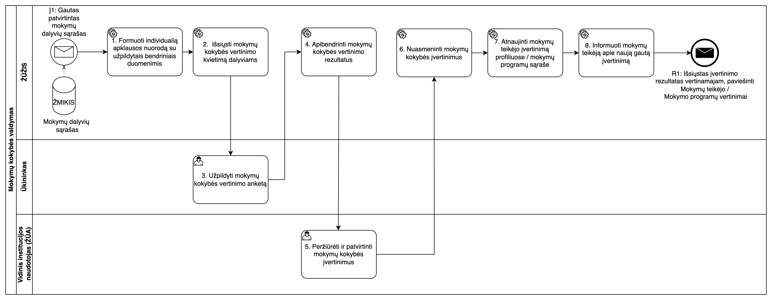
15 pav. Mokymų kokybės valdymo procedūra

33 lentelė. Mokymų kokybės valdymo procedūros reikalavimai
Reik. Nr. | Reikalavimai
 | Remiantis per sąsają su ŽMIKIS gautais ūkininkų mokymų dalyvių duomenimis, sistema turi suformuoti kiekvienam naudotojui individualias apklausos nuorodas su ūkininkams suteiktų mokymų kokybės vertinimo anketa, pagal Mokymų kokybės vertinimo tvarkos aprašo 3 ir 4 priedus: „Mokymų kokybės vertinimo anketą“ bei „Ūkininkavimo pradmenų mokymo programos Mokymų vertinimo anketą“.
 | Kiekvienoje apklausoje automatiškai turi būti užpildomi bendriniai mokymų duomenys, tokie kaip mokymų pavadinimas, data ir organizatorius.
 | Suformavus kiekvienam naudotojui individualias apklausos nuorodas bei anketas jos turi būti išsiunčiamos naudotojams (Ūkininkams).
 | Naudotojui užpildžius anketas, naudotojas turi pateikti anketą į sistemą.
 | Sistema turi automatiškai apdoroti ir apibendrinti vertinimus, atvaizduojant bendrą mokymų kokybės vertinimo vaizdą.
 | Turi būti galimybė naudotojui (ŽŪA) peržiūrėti ir patvirtina atviru tekstu gautus mokymų kokybės vertinimus dėl jų tinkamumo viešinimui.
 | Atviro teksto vertinimai gali būti viešinami tik po naudotojui (ŽŪA) patvirtinimo.
 | Mokymų dalyvių pateikti įvertinimai turi būti nuasmeninami ir paruošiami viešam skelbimui šalia mokymo programos ir / arba mokymų organizatoriaus.
 | Naudotojai (ŽŪA ir ŽŪM) turi turėti galimybę bet kada peržiūrėti nenuasmenintus įvertinimus vidiniame tinkle.
 | Sistema turi automatiškai atnaujinti Mokymų teikėjo ir Mokymo programos vertinimus ūkininkų mokymų programų sąraše ir mokymų teikėjų profiliuose bei paskelbti vertinimus viešai.
 | Sistema turi automatiškai informuoti Mokymų teikėją apie naujausius mokymų vertinimus, gautus iš ūkininkų per sistemą platformą.
 | Automatiniai pranešimai į ŽŪŽIS savitarnos portalą, el. paštą siunčiami naudotojo pasirinkti būdu.

EIP ir Parodomųjų projektų informacijos valdymo procesas

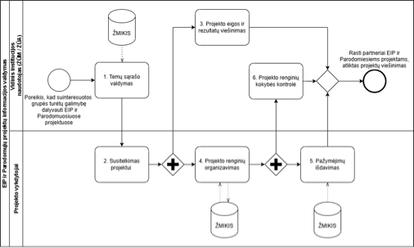
16 pav. EIP ir Parodomųjų projektų informacijos valdymo procesas

Projektų temų sąrašo valdymo procedūra

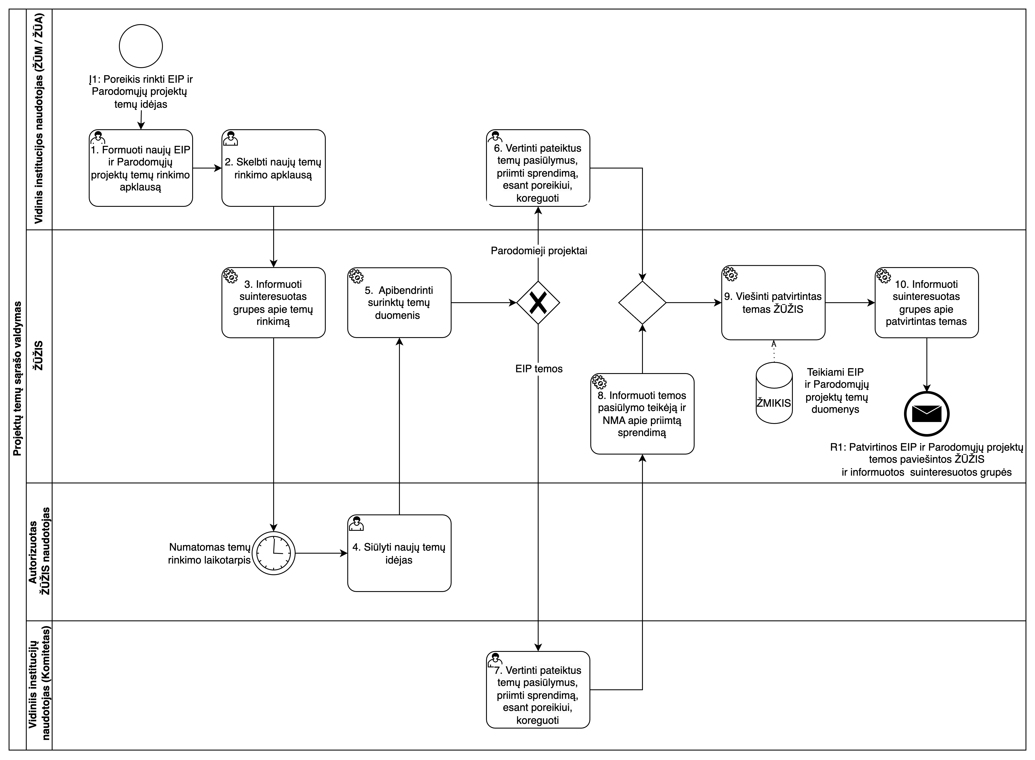
17 pav. Projektų temų sąrašo valdymo procedūra

34 lentelė. Projektų temų sąrašo valdymo veiklos organizavimo procedūros reikalavimai
Reik. Nr. | Reikalavimai
 | Sistema turi turėti apklausų organizavimo funkciją. Apklausos funkcija turi gebėti registruoti, formuoti ir pateikti klausimus taip, kad būtų apibrėžti tikslai, temų poreikis ir jų taikymo sritys.
 | Suformavus apklausą sistemoje turi būti galimybė pasirinkti, kokioms ŽŪŽIS naudotojų grupėms ar kuriems konkretiems naudotojams turėtų būti teikiamas kvietimas dalyvauti apklausoje.
 | Sistema turi automatiškai išsiųsti pranešimus nurodytoms suinteresuotoms grupėms bei ŽŪŽIS naudotojams, kurie yra užsiprenumeravę naujienas apie prasidėjusį temų rinkimą.
 | Sistema turi siųsti automatinius pranešimus pagal naudotojo pasirinkimą - į ŽŪŽIS savitarnos portalą, el. paštą.
 | Sistema turi gebėti užfiksuoti autorizuotų naudotojų siūlymus dėl EIP ir Parodomųjų projektų temų.
 | Apklausos turi turėti funkciją skelbti apklausą nustatytu laikotarpiu, kuris turi būti iš anksto numatytas, nustatytas sistemoje ir paskelbtas suinteresuotiems naudotojams ir jų grupėms.
 | Apklausai pasibaigus sistema turi automatiškai apibendrinti surinktus duomenis pagal suformuluotos apklausos klausimus.
 | Sistemoje turi būti galimybė vidiniams naudotojams peržiūrėti ir įvertinti užregistruotas idėjas ir pasiūlymus, pagal tinkamumo, inovatyvumo ir potencialo parametrus.
 | Sistemoje turi būti galimybė koreguoti pasiūlymus.
 | Sistemoje turi būti galimybė atlikti vertinimą keliais lygiais – naudotojas, komitetas.
 | Sistemoje turi būti galimybė vidiniams naudotojams atlikus galutines temų sąrašo korekcijas, paskelbti temų sąrašą ŽŪŽIS platformoje.
 | Paskelbtas temų sąrašas per sąsają turi būti perduodamas iš ŽŪŽIS į ŽMIKIS.
 | Po patvirtintų temų paskelbimo, temų naujienas užsiprenumeravusios suinteresuotos grupės ir numatytos pasiūlymus teikusios suinteresuotosios šalys bei NMA turi būti informuojamos apie naujas EIP ir parodomųjų projektų temas.
 | Sistema turi siųsti automatinius pranešimus pagal naudotojo pasirinkimą - į ŽŪŽIS savitarnos portalą, el. paštą.

Susitelkimo projektui procedūra

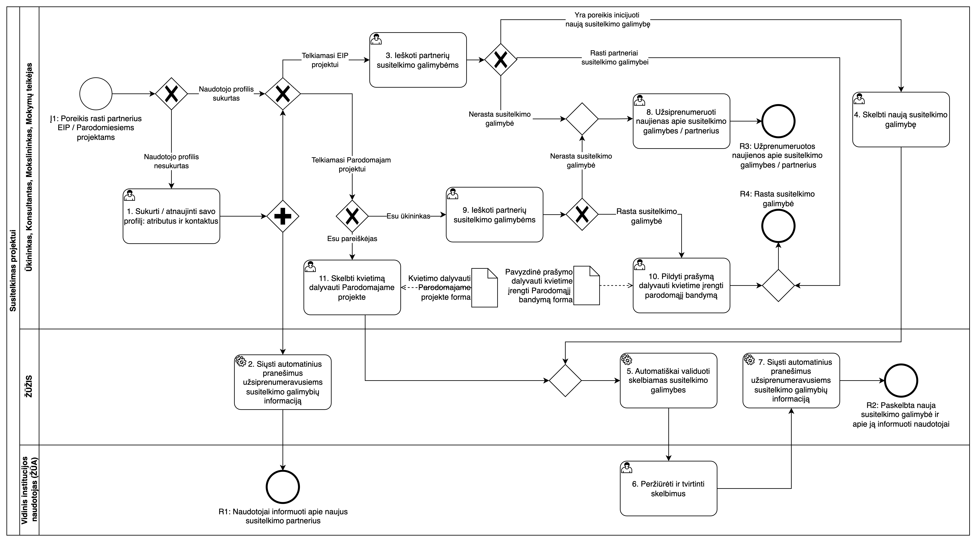
18 pav. Susitelkimo projektui procedūra

35 lentelė. Susitelkimo projektui procedūros reikalavimai
Reik. Nr. | Reikalavimai
 | Sistemoje turi būti kiekvieno naudotojo profilis, kuriame naudotojas gali pateikti informaciją apie savo vykdomas veiklas, interesų sritis, automatinio informavimo prenumeratos temų pasirinkimus, kontaktinius duomenis ir kitą struktūruotą informaciją (papildomi laukai turi būti suderinti su PO detalaus projektavimo metu).
 | Sistema turi gebėti siųsti automatinius pranešimus susitelkimo galimybių informaciją užsiprenumeravusiems naudotojams pagal jų pasirinktas sritis ir kitus kriterijus.
 | Sistema turi siųsti automatinius pranešimus pagal naudotojo pasirinkimą - į ŽŪŽIS savitarnos portalą, el. paštą.
 | ŽŪŽIS turi būti realizuota funkcija naudotojams leidžianti ieškoti partnerių susitelkimui EIP projektui ir užmegzti su jais kontaktą sistemos savitarnos portale.
Sistemoje turi būti funkcija leidžianti registruoti naują susitelkimo EIP projektui galimybę užpildant struktūrizuotą susitelkimo galimybės skelbimo formą ir pateikiant informaciją reikalingą rasti tinkamus partnerius.
Formos reikalavimai turi būti suderinti su PO detalaus projektavimo metu.
 | Susitelkimo galimybės skelbimo formoje turi būti įgyvendintas pateiktos informacijos tikrinimas pagal iš anksto nustatytas duomenų validacijos taisykles (pvz., ar pateikta visa privaloma informacija).
 | Jeigu duomenys neatitinka automatinių duomenų validavimo taisyklių, naudotojui neturi būti leidžiama pateikti skelbimo ir turi būti pažymimi laukai, kurie netinkamai užpildyti.
 | Jeigu duomenys atitinka automatines duomenų validavimo taisykles, atsakingas Vidinis institucijos naudotojas (ŽŪA) turi būti automatiškai informuojamas apie peržiūros ir patvirtinimo laukiantį skelbimą.
 | Sistemoje turi būti galimybė vidiniam institucijos naudotojui (ŽŪA) peržiūrėti pateiktą susitelkimo galimybės skelbimą ir įvertinti, ar pateikti duomenys yra tinkami viešinimui.
 | Patvirtinus naują susitelkimo galimybės skelbimą, jis automatiškai turi būti paskelbiamas ŽŪŽIS skaitmeninėje platformoje ir automatiškai išsiunčiami pranešimai susitelkimo galimybių informaciją užsiprenumeravusiems ŽŪŽIS naudotojams apie publikuotą naują susitelkimo galimybę.
 | Sistema turi siųsti automatinius pranešimus pagal naudotojo pasirinkimą - į ŽŪŽIS savitarnos portalą, el. paštą.
 | ŽŪŽIS naudotojas užsiprenumeruoja naujienas apie susitelkimo galimybes ir partnerius ar atnaujina savo naujienų pasirinkimus, kad gautų informaciją apie naujas EIP ir Parodomųjų projektų susitelkimo galimybes dominančiose srityse ar temose.
 | Sistemoje turi būti funkcijos leidžiančios ŽŪŽIS naudotojams užsiprenumeruoti naujienas apie susitelkimo galimybes, partnerius ir atnaujinti savo naujienų pasirinkimus nustatant dominančias sritis ar temas.
 | Sistemoje turi būti funkcija ŽŪŽIS naudotojui (ūkininkas) ieškoti partnerių susitelkimui įgyvendinti Parodomąjį projektą.
 | Radus potencialų partnerį turi būti galimybė kontaktuoti / komunikuoti su rastais potencialiais partneriais tiesiai per ŽŪŽIS savitarnos portalą.
 | Sistemoje turi būti galimybė ŽŪŽIS naudotojui (ūkininkui) inicijuoti ir užpildyti struktūrizuotą prašymo dalyvauti kvietime įrengti Parodomąjį bandymą formą pagal Lietuvos žemės ūkio ir kaimo plėtros 2023–2027 metų strateginio plano intervencinės priemonės „Parodomieji projektai ir informavimo veikla“ įgyvendinimo taisyklių 5 priedą.
 | Pildant prašymą, informacija apie pareiškėjo dalyvavimą / nedalyvavimą Pasidalinimo patirtimi grupės susitikimuose turi būti užpildoma automatiškai pagal naudotojo renginių istoriją.
 | Sistemoje turi būti galimybė suinteresuotam ŽŪŽIS naudotojui – pareiškėjui inicijuoti ir užpildyti struktūrizuotą Kvietimo dalyvauti Parodomajame projekte formą skirtą kitiems suinteresuotiems ŽŪŽIS naudotojams dalyvauti konkrečiame Parodomajame projekte. Formos laukai, struktūra ir įvedamų duomenų validavimo taisyklės turi būti suderinta su PO detalaus projektavimo metu.

Projekto eigos ir rezultatų viešinimo procedūra

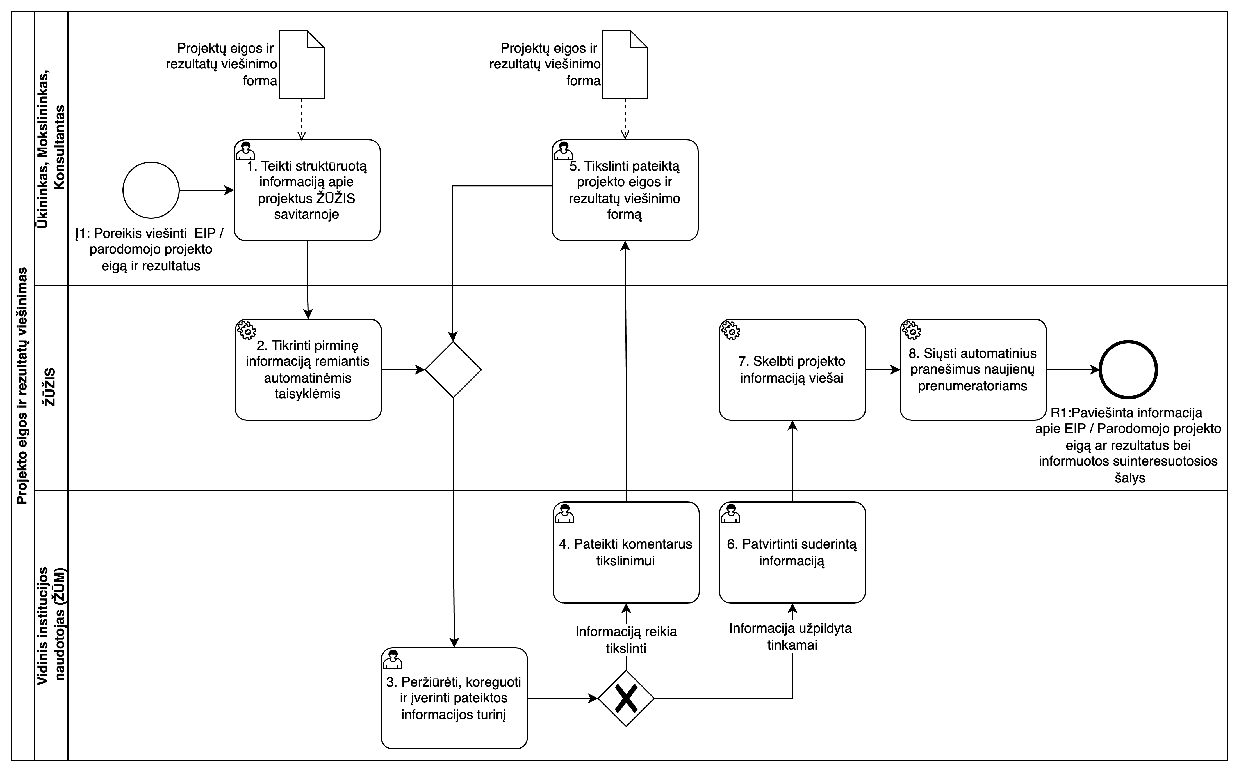
19 pav. Projekto eigos ir rezultatų viešinimo procedūra

36 lentelė. Projekto eigos ir rezultatų viešinimo procedūros reikalavimai
Reik. Nr. | Reikalavimai
 | Sistemoje turi būti galimybė naudotojui pateikti struktūruotą informaciją apie EIP ar Parodomojo projekto eigą ir rezultatus per ŽŪŽIS savitarnos sistemos projektų eigos ir rezultatų viešinimo formą.
 | Formoje turi būti registruojama ši informacija: Projekto pavadinimas, Intervencinė priemonė, Projektui vadovauja, Projekto partneriai, Įgyvendinimo vieta, Projekto įgyvendinimo laikotarpis, Paramos suma, Projekto būsena, Projekto tikslai, Projekto tikslinė grupė, Trumpas projekto aprašymas, Planuojami / pasiekti projekto rezultatai, Pridedami dokumentai (pdf, doc, jpg), Pridedamos su projektu susijusios www nuorodos. Galutinė formos specifikacija turi būti suderinta su PO detalaus projektavimo metu.
 | Sistema turi automatiškai tikrinti įvestą informaciją pagal nustatytas taisykles ir esant neatitikimų validacijos taisyklėms turi neleisti pateikti turėtų būti - projektų eigos ir/ar rezultatų viešinimo formos (-ų) peržiūrai.
 | Turi būti galimybė vidiniam naudotojui (Institucijos darbuotojui) peržiūrėti pateiktą informaciją ir, jei reikia, atlikti korekcijas.
 | Turi būti galimybė vidiniam naudotojui (Institucijos darbuotojui) pateikti pastabas ir rekomendacijas dėl pateiktos informacijos tikslinimo ir duomenų. Teikėjas automatiškai turi būti informuojamas ŽŪŽIS savitarnoje, el. paštu.
 | Sistemoje turi būti galimybė naudotojui koreguoti ir tikslinti pateiktą informaciją, remiantis gautais komentarais.
 | Po tikslinimo informacija pateikiama atgal Vidiniam institucijos naudotojui pakartotinei peržiūrai.
 | Pateikus galutinę informaciją vidiniai naudotojai (Institucijos darbuotojai) turi patvirtinti, kad pateikta informacija yra tinkama ir ji perduodama viešinimui.
 | Patvirtinta informacija turi būti paskelbiama ŽŪŽIS viešai.
 | Sistema turi išsiųsti pranešimus duomenų teikėjui ir naujienų prenumeratoriams apie viešai paskelbtą projekto informaciją, kurių pasirinkti prenumeratos atributai atitinka viešinamo projekto pobūdį.
 | Sistema turi siųsti automatinius pranešimus pagal naudotojo pasirinkimą - į ŽŪŽIS savitarnos portalą, el. paštą.

Projekto renginių organizavimo procedūra

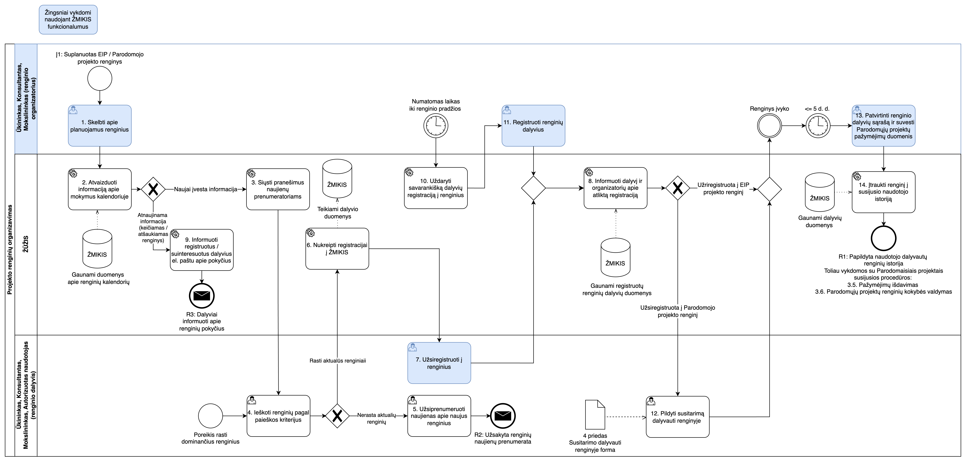
20 pav. Projekto renginių organizavimo procedūra

37 lentelė. Projekto renginių organizavimo procedūros reikalavimai
Reik. Nr. | Reikalavimai
 | Sistemoje turi būti sąsaja su ŽMIKIS, per kurią į ŽŪŽIS gaunami renginio organizatoriaus suvesti duomenys apie renginius, jų datas, laikus ir vietas.
 | Gauti duomenys turi būti atvaizduojami ŽŪŽIS esančiame kalendoriuje (renginių grafike).
 | Renginio dalyviui paspaudus ant renginių grafike esančio renginio turi būti atvaizduojama renginio informacija.
 | Į ŽŪŽIS gavus informaciją, užsiprenumeravę naujienas apie renginius renginio dalyviai turi būti informuojami apie naujai paskelbtus renginius.
 | Pranešimai siunčiami potencialiems renginio dalyviams pagal dominančius projektus ir jų sritis, kurias jie nurodo savo autorizuoto naudotojo profiliuose.
 | Sistema turi siųsti automatinius pranešimus pagal naudotojo pasirinkimą - į ŽŪŽIS savitarnos portalą, el. paštą.
 | Sistemoje turi būti galimybė rasti dominančius EIP ar parodomojo projekto renginius ŽŪŽIS esančiame renginių grafike filtruojant pagal įvairius kriterijus (datą, tipą, temą, savivaldybę ir kt.).
 | Šalia parodomųjų projektų renginių informacijos, naudotojai turi turėti galimybę matyti ir šių renginių vertinimus – vidurkį, teigiamų įvertinimų procentą, atskirus atsiliepimus.
Sistemoje turi būti galimybė naudotojui užsiprenumeruoti naujienas apie naujus renginius pasirenkant jam aktualius parametrus (pvz., temą, lokaciją ar kt.).
Galutinis parametrų sąrašas turi būti suderintas su PO detalaus projektavimo metu.
 | Naudotojui radus aktualius renginius ir inicijavus registraciją, naudotojas automatiškai turi būti nukreipiamas į atitinkamų renginių registraciją ŽMIKIS.
 | Renginio dalyvis į ŽMIKIS turi būti prijungiamas vieningo prisijungimo pagalba.
 | Nukreipimo metu į ŽMIKIS turi būti perduodami registracijai reikalingi dalyvio duomenys ir automatiškai užpildoma dalis registracijai reikalingų duomenų.
 | Atlikus registraciją į renginį sistema turi informuoti renginio dalyvį ir atitinkamo renginio organizatorius apie naują sėkmingai atliktą registraciją.
 | Po registracijos iš ŽMIKIS, ūkininkas turi būti grąžinamas į ŽŪŽIS. Grąžinant ūkininką į ŽŪŽIS, kartu į ŽŪŽIS per sąsają turi būti gaunami registruotų renginių dalyvių duomenys.
 | Sistema turi siųsti automatinius pranešimus pagal naudotojo pasirinkimą - į ŽŪŽIS savitarnos portalą, el. paštą.
 | Atnaujinus informaciją ŽMIKIS (pakeitus informaciją ar renginį atšaukus), duomenys per sąsają turi būti perduodami į ŽŪŽIS ir susidomėję renginiu ar į jį jau užsiregistravę dalyviai, turi būti informuojami apie pokyčius.
 | Sistema turi siųsti automatinius pranešimus pagal naudotojo pasirinkimą - į ŽŪŽIS savitarnos portalą, el. paštą.
Iki renginio pradžios likus numatytam laikui, ŽŪŽIS turi automatiškai deaktyvuoti galimybę inicijuoti registraciją į renginį.
Deaktyvavus savarankišką renginio dalyvių registracijos inicijavimo galimybę ŽŪŽIS, renginio organizatoriai turi galimybę patys registruoti naujus renginio dalyvius ŽMIKIS. Visi renginio dalyviai turėtų būti suvedami į ŽMIKIS iki renginio pradžios.
 | Renginio dalyviui atlikus registraciją į parodomojo projekto renginį ir grįžus į ŽŪŽIS iš ŽMIKIS, renginio dalyviui automatiškai turi būti sugeneruojamas ir pateikiamas pildymui susitarimas pagal Lietuvos žemės ūkio ir kaimo plėtros 2023–2027 metų strateginio plano intervencinės priemonės „Parodomieji projektai ir informavimo veikla“ įgyvendinimo taisyklių 4 priedą „Susitarimas dalyvauti renginyje“.
 | Pildant susitarimą, automatiškai užpildomi renginio dalyvio asmens duomenys, užpildyti laukai validuojami (informacijos pilnumas, duomenų formatas ir pan.).
 | Renginio organizatoriui ŽMIKIS patvirtinus renginio dalyvio dalyvavimą renginyje, duomenys apie renginio dalyvius per sąsają turi būti automatiškai perduodami į ŽŪŽIS.
 | Gavus duomenis iš ŽMIKIS, renginys įtraukiamas į susijusio naudotojo dalyvautų renginių istoriją, siekiant ateityje peržiūrėti informaciją ir generuoti pažymėjimus.

Pažymėjimų išdavimo procedūra

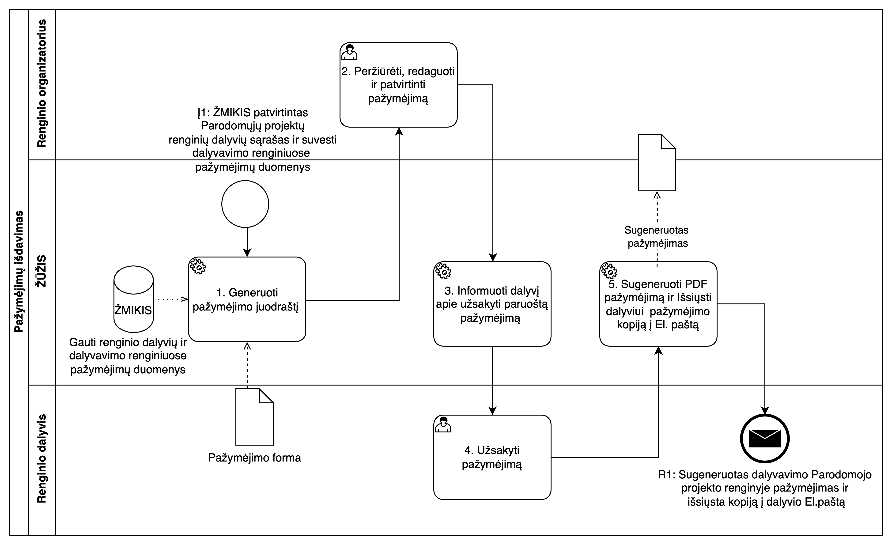
21 pav. Pažymėjimų išdavimo procedūra

38 lentelė. Pažymėjimų išdavimo procedūros reikalavimai
Reik. Nr. | Reikalavimai
 | Sistema turi sugeneruoti pažymėjimo juodraštį pagal Pažymėjimo formą remiantis patvirtintu Parodomųjų projektų renginių dalyvių sąrašu iš ŽMIKIS sistemos.
 | Sugeneruotas pažymėjimas turi turėti tokią informaciją: renginio organizatoriaus pavadinimas, renginio pavadinimas, renginio tipas (seminaras, lauko diena ar kt.) kodas, trukmė (akademinėmis arba astronominėmis valandomis), data, pažymėjimo ir serijos numeris. Galutinis informacijos sąrašas ir formos išvaizda turi būti suderinta su PO detalaus projektavimo metu.
 | Sugeneruotą pažymėjimo versiją peržiūri ir, esant poreikiui, papildo naudotojas (renginio organizatorius).
 | Naudotojas (Renginio organizatorius) peržiūri ir, jei reikia, redaguoja pažymėjimą – turi būti galimybė įkelti logotipą ir kitą papildomą aktualią informaciją, nurodomą pažymėjime.
 | Patvirtinus galutinį pažymėjimą, jis yra paruoštas užsisakyti renginio dalyviui.
 | Sistema turi automatiškai informuoti Renginio dalyvį apie tai, kad jo pažymėjimas yra paruoštas ir gali būti užsakytas.
 | Sistema turi siųsti automatinius pranešimus pagal naudotojo pasirinkimą - į ŽŪŽIS savitarnos portalą, el. paštą.
 | Sistemoje turi būti funkcija naudotojui (Renginio dalyviui) užsakyti pažymėjimą savarankiškai ŽŪŽIS platformos savitarnoje.
 | Naudotojui užsakius pažymėjimą, jis paruošiamas generuoti PDF formatu.
 | Sistemoje turi būti galimybė naudotojui (Renginio dalyviui), prisijungus prie ŽŪŽIS platformos, patikrinti savo renginių istoriją, peržiūrėti pažymėjimus ir jų galiojimo laiką.
 | Sistema turi sugeneruoti pažymėjimą PDF formatu ir išsiųsti naudotojui (renginio dalyviui) elektroniniu paštu. Pažymėjimas taip pat turi būti pasiekiamas per ŽŪŽIS platformą, kur dalyvis gali bet kada jį peržiūrėti bei parsisiųsti.

Renginių kokybės valdymo procedūra

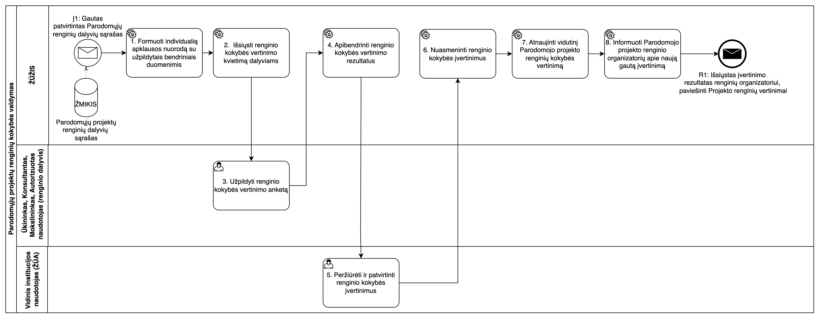
22 pav. Renginių kokybės valdymo procedūra

39 lentelė. Renginių kokybės valdymo procedūros reikalavimai
Reik. Nr. | Reikalavimai
 | Sistema turi gebėti remiantis iš ŽMIKIS gautais Parodomųjų projektų renginių dalyvių duomenimis, suformuoti individualios apklausos nuorodas su renginio kokybės vertinimo anketa.
 | Kiekvienoje nuorodoje automatiškai turi būti užpildomi bendriniai renginio duomenys - renginio pavadinimas, data ir organizatorius.
 | Sistema turi naudotojams (Ūkininkams, konsultantams, mokslininkams ir kitoms dalyvių grupėms) išsiųsti kvietimą užpildyti renginio kokybės vertinimo anketą per ŽŪŽIS platformą.
 | Kiekvienas renginio dalyvis turi gauti individualią nuorodą į apklausą.
 | Naudotojui užpildžius renginio kokybės vertinimo anketą, užpildyta anketa išsaugoma ŽŪŽIS.
 | Renginio dalyvių pateikti vertinimai turi būti automatiškai apdorojami ir apibendrinami ŽŪŽIS, sukuriant bendrą renginio kokybės vertinimo vaizdą.
 | Sistemoje turi būti galimybė naudotojui (ŽŪA) peržiūrėti ir patvirtinti gautus renginio kokybės vertinimus dėl jų tinkamumo viešinimui.
 | Vertinimai gali būti viešinami tik po numatyto naudotojo (ŽŪA) patvirtinimo.
 | Renginio dalyvių pateikti įvertinimai turi būti nuasmeninami ir suformuojami viešam skelbimui šalia renginio programos ir / arba renginio organizatoriaus.
 | Vidiniai naudotojai (ŽŪA ir ŽŪM) turi turėti galimybę bet kada peržiūrėti nenuasmenintus įvertinimus vidiniame tinkle.
 | Parodomųjų projektų renginių organizatorių ir renginių vertinimai turi būti atnaujinami Parodomųjų projektų skiltyje ir paskelbti viešai.
 | Sistema turi automatiškai informuoti Parodomojo projekto renginio organizatorius apie naujausius renginio vertinimus gautus iš dalyvių.
 | Sistema turi siųsti automatinius pranešimus pagal naudotojo pasirinkimą - į ŽŪŽIS savitarnos portalą, el. paštą.

Taikomųjų inovacijų ir eksperimentinės plėtros projektų informacijos valdymo procesas

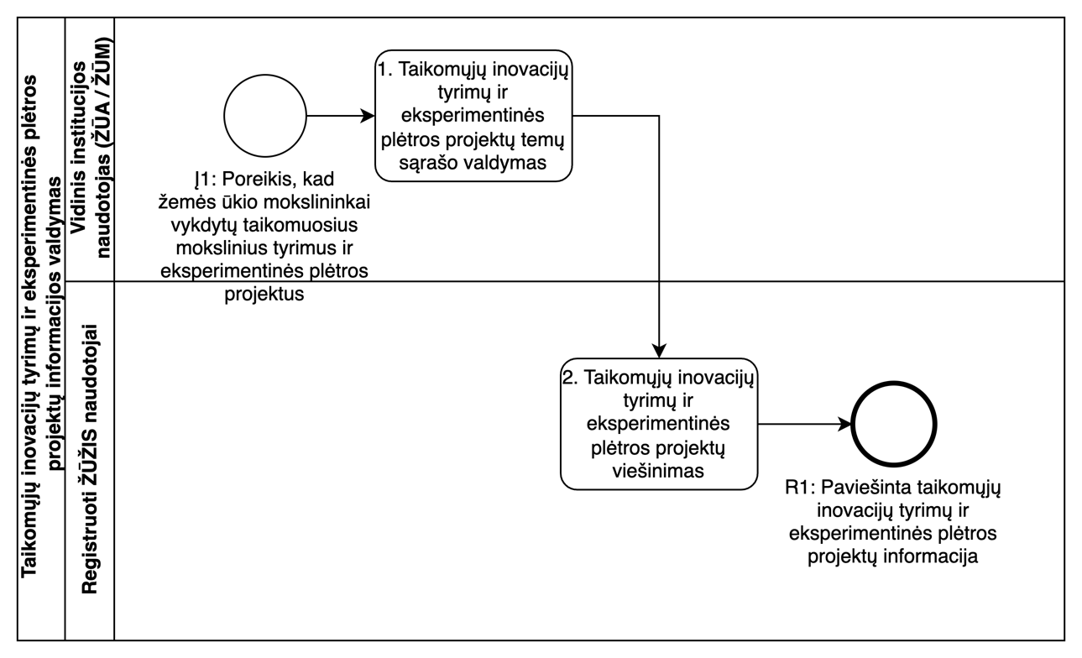
23 pav. Taikomųjų inovacijų ir eksperimentinės plėtros projektų informacijos valdymo procesas

Taikomųjų inovacijų ir eksperimentinės plėtros projektų temų sąrašo valdymo procedūra

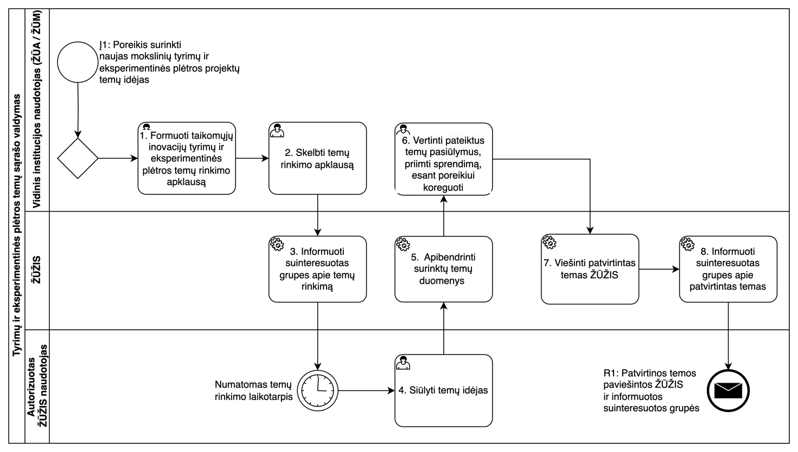
24 pav. Taikomųjų inovacijų ir eksperimentinės plėtros projektų temų sąrašo valdymo procedūra

40 lentelė. Taikomųjų inovacijų ir eksperimentinės plėtros projektų temų sąrašo valdymo veiklos organizavimo procedūros reikalavimai
Reik. Nr. | Reikalavimai
 | Sistemoje turi būti realizuotas apklausos funkcionalumas, kur bus klausiama tyrėjų, mokslininkų ar suinteresuotų asmenų dėl naujų tyrimų ir eksperimentinės plėtros temų idėjų.
 | Suformavus apklausą, naudotojui (institucijos darbuotojui) turi būti galimybė pasirinkti, kokioms ŽŪŽIS naudotojų grupėms ar kuriems konkretiems naudotojams turėtų būti teikiamas kvietimas dalyvauti apklausoje.
 | Aktyvavus apklausą sistema turi automatiškai informuoti institucijų nurodytas suinteresuotas grupes bei ŽŪŽIS naudotojus, kurie yra užsiprenumeravę naujienas, apie prasidėjusį temų rinkimą.
 | Sistema turi siųsti automatinius pranešimus pagal naudotojo pasirinkimą - į ŽŪŽIS savitarnos portalą, el. paštą.
 | Apklausa sistemoje turi būti aktyvi nustatytu laikotarpiu, kuris yra iš anksto numatytas ir paskelbtas suinteresuotoms grupėms.
 | Apklausai pasibaigus, surinkti duomenys automatiškai turi būti apibendrinami pagal suformuluotos apklausos klausimus.
 | Vidiniams naudotojams (institucijų darbuotojams) atlikus galutines temų sąrašo korekcijas, temos turi būti paskelbiamos ŽŪŽIS platformoje.
 | Po patvirtintų temų paskelbimo sistema turi informuoti temų naujienas užsiprenumeravusius naudotojus (suinteresuotos grupės, suinteresuotosios šalys) apie naujas taikomųjų inovacijų tyrimų ir eksperimentinės plėtros projektų temas.
 | Sistema turi siųsti automatinius pranešimus pagal naudotojo pasirinkimą - į ŽŪŽIS savitarnos portalą, el. paštą.

Taikomųjų inovacijų tyrimų ir eksperimentinės plėtros projektų viešinimo procedūra

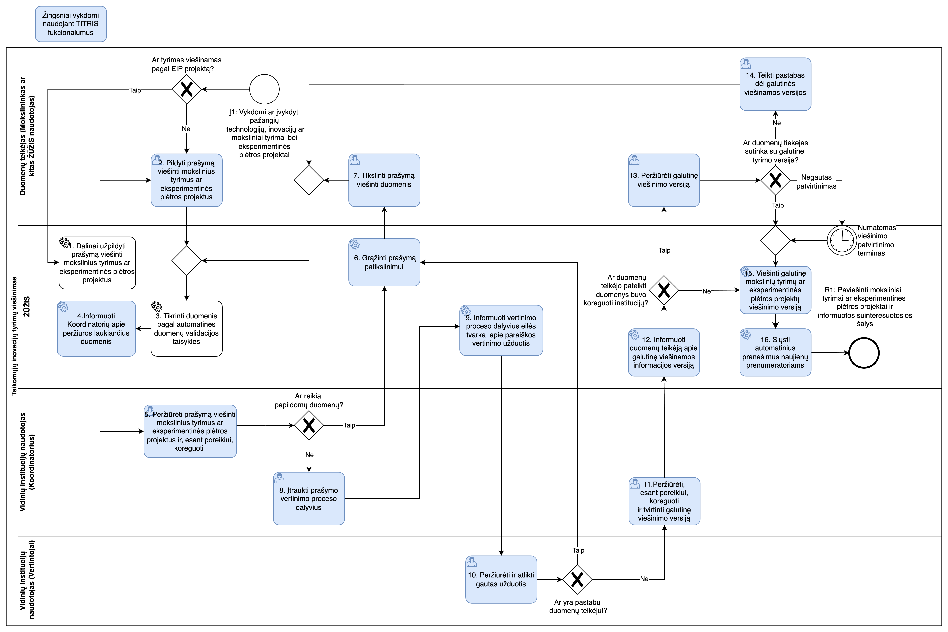
25 pav. Taikomųjų inovacijų tyrimų ir eksperimentinės plėtros projektų viešinimo procedūra

41 lentelė. Taikomųjų inovacijų tyrimų ir eksperimentinės plėtros projektų viešinimo procedūros reikalavimai
Reik. Nr. | Reikalavimai
 | ŽŪŽIS sistema turi automatiškai dalinai užpildyti mokslininkų savitarnoje prašymą viešinti mokslinius tyrimus, jei tyrimo rezultatai susiję su EIP projektu. Dalinis užpildymas turi remtis sistemoje kaupiama informacija apie EIP projektus ir juose dalyvaujančius mokslininkus.
 | Sistema turi suteikti galimybę mokslininkams ar kitiems autorizuotiems naudotojams pildyti prašymą dėl mokslinių tyrimų ir eksperimentinės plėtros projektų informacijos viešinimo (įskaitant informaciją apie vykdomus mokslinių tyrimų ir eksperimentinės plėtros projektus, įgyvendintų mokslinių tyrimų ataskaitas bei informaciją apie tarptautinius mokslinius tyrimus) savitarnos portale. Jei tyrimas nesusijęs su EIP projektu, prašymas turi būti pildomas nuo pradžių be automatinio pildymo funkcionalumo.
 | Sistema turi automatiškai tikrinti prašyme pateiktus duomenis pagal nustatytas validacijos taisykles ir užtikrinti, kad būtų pateikta visa privaloma informacija. Neatitikimų atveju naudotojui turi būti nurodyti netinkamai užpildyti laukai ir prašymas neturi būti leidžiamas pateikti tol, kol klaidos neištaisomos.
 | Po sėkmingos duomenų validacijos sistema turi automatiškai informuoti paraiškų vertinimo proceso koordinatorių apie naujai pateiktą prašymą, kuris laukia peržiūros. Pranešimai turi būti siunčiami į savitarnos portalą, el. paštą.
 | Koordinatorius turi turėti galimybę peržiūrėti prašymą, koreguoti informaciją, pateikti pastabas dėl trūkstamų duomenų ir paskirti papildomus vertinimo proceso dalyvius.
 | Jei peržiūros metu nustatomi trūkumai, sistema turi automatiškai grąžinti prašymą naudotojui patikslinimui su aiškiai nurodytomis pastabomis.
 | Naudotojai turi turėti galimybę patikslinti anksčiau pateiktą prašymą remdamiesi gautomis pastabomis ir vėl jį pateikti sistemai, grįžtant į automatinio validavimo žingsnį.
 | Sistema turi leisti koordinatoriui nurodyti vertinimo proceso dalyvius ir paskirti jiems užduotis, įskaitant informaciją apie terminus ir užduočių apimtį.
 | Sistema turi automatizuotai informuoti vertinimo proceso dalyvius apie jiems paskirtas užduotis ir užtikrinti, kad užduotys būtų perduodamos kitiems dalyviams eilės tvarka, kai ankstesnė užduotis yra užbaigiama.
 | Vertinimo proceso dalyviai turi turėti galimybę vertinti, koreguoti duomenis ir pateikti pastabas, jei reikia papildomų patikslinimų, grįžtant į patikslinimo etapą.
 | Koordinatorius turi galėti peržiūrėti, koreguoti ir patvirtinti galutinę tyrimo versiją, skirtą viešinimui.
 | Po galutinio tvirtinimo sistema turi automatiškai informuoti duomenų teikėją apie paruoštą viešinimui tyrimo versiją, siunčiant pranešimus pasirinktu kanalu.
 | Duomenų teikėjas turi turėti galimybę peržiūrėti galutinę viešinimo versiją ir teikti pastabas, jei ji netenkina, arba patvirtinti ją kaip tinkamą.
 | Jei duomenų teikėjas nesutinka su galutinės versijos turiniu, sistema turi leisti jam pateikti pastabas ir grįžti į patikslinimo etapą.
 | Kai galutinė versija yra patvirtinama arba sueina viešinimo terminas, sistema turi automatiškai paskelbti tyrimą viešoje erdvėje.
 | Po tyrimo paskelbimo sistema turi automatiškai informuoti prenumeratorius apie naujai viešinamą informaciją pagal jų interesų sritis.

Susitelkimo inovacijoms / investicijoms procedūra

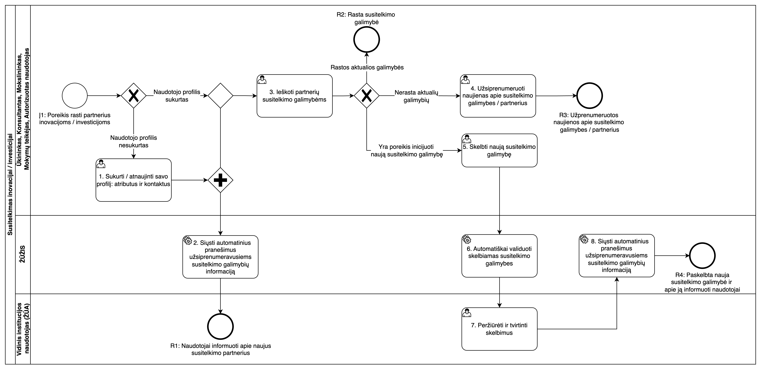
26 pav. Susitelkimo inovacijoms / investicijoms procedūra

42 lentelė. Susitelkimo inovacijoms / investicijoms procedūros reikalavimai
Reik. Nr. | Reikalavimai
 | Sistema turi suteikti galimybę autorizuotiems naudotojams (Ūkininkams, Konsultantams, Mokslininkams, Mokymų teikėjams) susikurti arba atnaujinti savo profilį ŽŪŽIS platformoje.
 | Profilis turi apimti informaciją apie naudotojo veiklas, interesų sritis, automatinio informavimo prenumeratos temų pasirinkimus, kontaktinius duomenis ir kitą struktūruotą informaciją, kuri padeda rasti partnerius inovacijoms ir investicijoms.
 | Sistema turi automatiškai siųsti pranešimus naudotojams, kurie užsiprenumeravo susitelkimo galimybių informaciją.
 | Pranešimai turi būti personalizuoti pagal naudotojo interesų sritis ir siunčiami į savitarnos portalą, el. paštą.
 | Sistema turi leisti autorizuotiems naudotojams ieškoti partnerių ir susitelkimo galimybių ŽŪŽIS platformoje, taip pat užmegzti kontaktus ir komunikuoti su potencialiais partneriais.
 | Jei aktualių galimybių nerandama, naudotojai turi galėti užsiprenumeruoti naujienas arba inicijuoti naują susitelkimo galimybę.
 | Sistema turi suteikti galimybę naudotojams užsiprenumeruoti naujienas apie susitelkimo galimybes ir partnerius ar atnaujinti savo prenumeratos nustatymus, kad būtų informuojami apie naujas galimybes pagal jų pasirinktus kriterijus.
 | Sistema turi leisti naudotojams užpildyti struktūrizuotą formą, kad galėtų paskelbti naują susitelkimo galimybę inovacijoms ir investicijoms. Paskelbimo forma turi apimti visą reikiamą informaciją tinkamiems partneriams surasti.
 | Sistema turi automatiškai tikrinti skelbimus apie susitelkimo galimybes pagal nustatytas validacijos taisykles (pvz., ar pateikta visa privaloma informacija). Jei skelbime randama klaidų, naudotojui turi būti nurodomi netinkamai užpildyti laukai ir jis negali pateikti skelbimo, kol klaidos neištaisomos.
 | Po sėkmingos automatinės validacijos sistema turi informuoti ŽŪA apie naują skelbimą, laukiantį peržiūros ir patvirtinimo. Vidinis naudotojas turi galėti įvertinti skelbimo tinkamumą, prireikus koreguoti duomenis arba prašyti papildomos informacijos iš skelbimo iniciatoriaus.
 | Kai naujas susitelkimo galimybių skelbimas yra patvirtinamas, sistema turi automatiškai jį paskelbti ŽŪŽIS platformoje ir išsiųsti pranešimus apie jį naudotojams, užsiprenumeravusiems susitelkimo galimybių informaciją. Pranešimai turi būti siunčiami į savitarnos portalą, el. paštą.

Kaštai ir nauda

Kūrimo kaštai

Detali projekto kaštų ir naudų analizė bei alternatyvų palyginimas buvo atlikti Žemės ūkio žinių ir inovacijų sistemos skaitmeninės platformos sukūrimo galimybių studijos apimtyje.

Bendra numatoma ŽŪŽIS modernizavimo investicijų vertė: 862 835,55 €, iš jų suma ŽŪŽIS diegimui 576 953,81 € su PVM.

Naudojimo ir priežiūros finansavimas

Už sukurtos ŽŪŽIS palaikymą bus atsakingi projekto partneriai – ŽŪM (finansavimo aspektu) ir ŽŪA (veiklos procesų užtikrinimo aspektu).

Įgyvendinus projektą, jo metu sukurti rezultatai 5 m. nebus parduoti ar perleisti kitiems asmenims,
nebus keičiama jo paskirtis ir veiklos pobūdis.

Projekto partneriai užtikrins, kad projekto įgyvendinimo metu projekto finansavimo lėšomis įgytas
turtas nebūtų sugadintas, sunaikintas ar prarastas projekto veiklų įgyvendinimo metu ir 5 metus po
projekto veiklų įgyvendinimo pabaigos. Įgyvendinus projektą, jo rezultatų palaikymą numatoma
finansuoti iš ŽŪM lėšų.

Projekto rezultatų tęstinumui užtikrinti bus reikalingos lėšos ŽŪA darbuotojų darbo užmokesčiui apmokėti. Šie darbuotojai užtikrins ŽŪŽIS palaikymą, nes galimi sutrikimai, gedimai, pakeitimai, atnaujinimai, plėtra ir pan.

Prognozuojama finansinė, ekonominė ir socialinė nauda

Veikianti ir modernizuota ŽŪŽIS IS pajamų nenumatoma gauti.

ŽŪŽIS galimybių studijoje nustatyta, jog projekto socialinį – ekonominį poveikį geriausiai atspindi projekto naudos komponentas „Laiko sąnaudų sutaupymai“.

Projektas darys reikšmingą tiesioginį ekonominį poveikį pagrindinėms tikslinėms grupėms:

- Žemės ūkio subjektams, ūkininkų bendruomenėms, žemės ūkio subjektų asociacijoms,
- Konsultantams, inovacijų brokeriams, tiekėjų rinkos konsultantams,
- Mokslo ir akademinei bendruomenei.

Per 2025-2033 laikotarpį numatoma suminė naudų suma - 2 707 339,36 €

Teisinės ir organizacinės sąlygos

Teisės aktai, kuriuos Projekto įgyvendinimo metu reikalinga patikslinti / parengti ir patvirtinti (priimti) ŽŪŽIS informacinės sistemos sukūrimo kontekste yra:

- Žemės ūkio agentūros prie žemės ūkio ministerijos nuostatai patvirtinti Lietuvos Respublikos Žemės ūkio ministro 2023 m. rugsėjo 5 d. įsakymu Nr. 3D-583 (įtvirtinant ŽŪA kaip ŽŪŽIS skaitmeninės platformos tvarkytoją)
- Žemės ūkio žinių ir inovacijų sistemos skaitmeninės platformos techninis aprašymas (specifikacija);
- Žemės ūkio žinių ir inovacijų sistemos skaitmeninės platformos nuostatai;
  - Apimant ŽŪŽIS svarbos vertinimą atliekamą, prieš rengiant IS nuostatų projektą.
- Taikomųjų inovacijų tyrimų ir rezultatų informacinės sistemos nuostatai patvirtinti VšĮ Lietuvos žemės ūkio konsultavimo tarnybos direktoriaus 2021 m. gruodžio 9 d. Nr. P1-293;
- Žemdirbių mokymo ir konsultavimo informacinės sistemos nuostatai patvirtinti Lietuvos Respublikos žemės ūkio ministro 2011 m. rugsėjo 30 d. įsakymu Nr. 3D-724.

Kūrimo (modernizavimo) projekto valdymas

43 lentelė. Reikalavimai Projekto valdymui
Reik. Nr. | Reikalavimas
 | Paslaugų teikėjas turi tiesiogiai bendradarbiauti su PO (jei reiks – ir Projekto partneriais).
 | Teikėjas per 2 savaites nuo Sutarties įsigaliojimo dienos turi parengti ir pateikti derinti už Sutarties įgyvendinimą atsakingai PO darbo grupei Sutarties įgyvendinimo darbų planą ir kalendorinis darbų vykdymo grafiką (toliau – Projekto planas).
 | Projekto įgyvendinimo metu Paslaugų teikėjas turi rengti tarpines veiklos ataskaitas, kuriose turi būti aprašomos ataskaitinio laikotarpio metu įgyvendintos veiklos, pateikiamas aktualus kalendorinis darbų vykdymo grafikas, apibrėžiantis įvykdytas, tuo metu vykdomas ir nepradėtas vykdyti veiklas ir įvardytos aktualios Projekto rizikos.
 | Teikiamos mėnesio ir ketvirčio ataskaitos:
 | Mėnesio ataskaitos turi būti pateikiamos iki kito mėnesio 10 kalendorinės dienos.
 | Ketvirčio ataskaitos turi būti pateikiamos iki kito ketvirčio pirmo mėnesio 10 kalendorinės dienos.
 | Mėnesio / ketvirčio ataskaitoje turi būti nurodyta: sutarties įgyvendinimo tikslai; per ataskaitinį laikotarpį atlikta veikla ir pasiekti rezultatai; kito ataskaitinio laikotarpio planuojami darbai ir rezultatai; rizikos, problemos ir pasiūlymai, susiję su Sutarties įgyvendinimu.
Projekto įgyvendinimo pabaigoje Paslaugų teikėjas turi parengti galutinę sutarties įvykdymo ataskaitą.
Galutinės ataskaitos projektas turi būti pateiktas prieš mėnesį iki Sutarties įgyvendinimo pabaigos, ir ne vėliau kaip iki Sutarties įgyvendinimo pabaigos datos turi būti pateikta galutinė ataskaitos versija.
 | Galutinėje ataskaitoje turi būti nurodyta: atlikta veikla ir pasiekti rezultatai per visą Sutarties įgyvendinimo laikotarpį; likusi rizika ir problemos bei pasiūlymai, kaip jas išspręsti; tolesnių veiksmų ir (ar) papildomų priemonių ar uždavinių, kurių turėtų imtis PO, siūlymai.
 | Paslaugų teikėjas turi paskirti iš savo pusės Projekto vadovą, kuris būtų atsakingas už Sutartyje numatytų Tiekėjo įsipareigojimų vykdymą, komunikaciją tarp Paslaugų teikėjo Projekto komandos ir PO bei kitų Projektu suinteresuotų šalių.

Pasirinktas kūrimo būdas

Sistema turės būti modernizuojama nuosekliuoju būdu žemiau esančioje lentelėje nurodytais etapais.

Modernizavimo veiklos bus įgyvendintos etapais: analizė, projektavimas, konstravimas, toliau turės būti vykdomas bendras priėmimo testavimas, diegimas, mokymai ir bandomoji eksploatacija. Detalus darbų vykdymo grafikas turės būti suderintas su Perkančiąja organizacija inicijavimo etapo metu ir pateiktas Projekto valdymo plane.

Projekto vykdymo tvarka

Paslaugų teikėjas įsipareigoja ŽŪŽIS sukurti ir perdavimo–priėmimo aktu PO perduoti ne vėliau kaip per 12 mėn. nuo paslaugų teikimo sutarties įsigaliojimo dienos, o ŽŪŽIS kūrimo paslaugų atskirų etapų terminai turi būti ne ilgesni, nei nurodyti toliau esančioje reikalavimų lentelėje.

44 lentelė. Reikalavimai ŽŪŽIS modernizavimo etapams
Reik. Nr. | Paslaugų teikimo etapas | Etapo veiklos | Rezultatas | Terminas
 | Inicijavimas | Paslaugų teikėjas:  - parengia ir su PO suderina Projekto planą;  - organizuoja projekto įvadinį susitikimą;  - pateikia PO projektui įgyvendinti reikiamos informacijos ir dokumentų sąrašą.  PO (pagal kompetenciją):  - vertina ir pritaria Projekto planui;  - dalyvauja įvadiniame projekto susitikime;  - sutartais terminais teikia pastabas ir rekomendacijas. | Projekto planas.  Projekto plane nurodoma: projekto tikslai, prioritetai, etapų apimtys ir rezultatai, suinteresuotos šalys, darbų atlikimo grafikas, naudojami standartai, kokybiniai reikalavimai, testavimo prioritetai ir leistini nukrypimai, rizikos ir jų suvaldymo būdai, komunikavimo principai, atsakomybės, projekto problemų̨ nustatymo ir valdymo procedūros, tarpinių ir galutinių rezultatų priėmimo vertinimo kriterijai.  Projekto plano korekcijos.  PO ar Paslaugų Teikėjo iniciatyva Projekto vykdymo eigoje, esant poreikiui, projekto planas galės būti atnaujinimas. | Etapo rezultatai turi būti pateikti ir suderinti su PO ne vėliau kaip per 10 darbo dienų (2 savaites) nuo Paslaugų teikimo sutarties įsigaliojimo datos.
 | Detali analizė | Paslaugų teikėjas:  - atlieka esamos ir siekiamos padėties įvertinimą, parengia detalios analizės dokumentaciją ir ją suderina su PO.  PO (pagal kompetenciją):  - suteikia Paslaugų teikėjui projektui įgyvendinti reikalingą informaciją;  - sutartais terminais teikia pastabas ir rekomendacijas  - tvirtina etapo rezultatus. | Detalios analizės dokumentai:  - Parengta Detalios analizės ataskaita, kurioje išanalizuojami ir detalizuojami funkciniai ir nefunkciniai Techninės specifikacijos reikalavimai bei kiti PO išsakyti poreikiai. Įvertinti visi planuojami skaitmenizuoti veiklos procesai bei pateikiamas jų detalizavimas;  - Turi būti atliktas visų šios Techninės specifikacijos funkcinių ir nefunkcinių reikalavimų susiejimas su detalios analizės dokumento turiniu (skyriais, panaudos atvejais, diagramomis ir pan.). Siejimas turi būti atliekamas tokia PO aiškia forma, kad būtų aišku kokiu būdu yra projektuojamas ir realizuojamas kiekvienas šios Techninės specifikacijos reikalavimas;  - Turi būti pateikta reikalavimų lentelė, kurioje yra pateiktas išsamus aprašymas, kaip bus realizuojamas kiekvienas kuriamai programinei įrangai keliamas reikalavimas (reikalavimo atkartojimas nėra laikomas tinkamu išsamiu aprašymu);  - Parengiami panaudojimo atvejai (angl. use case), kurie pateikiami panaudos atvejų diagramomis pagal UML (angl. Unified Modeling Language) notaciją ir detalizuojami aprašant kiekvieno panaudos atvejo vykdymo žingsnius (pagrindinę eigą, alternatyvią eigą, išimtinę eigą) ir kitus apribojimus. Sudėtingesni panaudos atvejai ar jų grupės turi būti detalizuojami pateikiant konsulinių procedūrų bei ŽŪŽIS procesus, naudojant procesų modeliavimo diagramas (angl. UML activity diagram, BPMN (Business Process Model and Notation) ar lygiavertes diagramas). Pateikiami pastarųjų diagramų struktūrizuoti aprašai;  - Išsamiai aprašomi ŽŪŽIS naudotojai, naudotojų grupės, vaidmenys ir jų teisės. | Etapo rezultatai turi būti pateikti ir suderinti su PO ne vėliau kaip per 2 mėn. nuo Paslaugų teikimo sutarties įsigaliojimo datos.
 | Projektavimas | Paslaugų teikėjas  - parengia ir su PO suderina išsamią ŽŪŽIS projektavimo dokumentaciją;  - parengia ir su PO suderina išorinės ir vidinės ŽŪŽIS svetainių dizainą  - parengia ir su PO suderina detalias integracinių sąsajų specifikacijas;  - parengia ir su PO suderina priėmimo testavimo planą (planas turi apimti programinės įrangos funkcinio testavimo scenarijus ir veiklas).  PO (pagal kompetenciją):  - suteikia reikalingą informaciją;  - sutartais terminais teikia pastabas ir rekomendacijas paslaugų rezultatams;  - tvirtina etapo Paslaugų teikėjo rezultatus. | Projektavimo dokumentai:  - detali funkcinė specifikacija;  - komponentų aprašymas, nefunkcinių reikalavimų aprašymas (veiksmų atsekamumo priemonės ir kt.);  - išsamus projektavimo dokumentas;  - ŽŪŽIS išorinės ir vidinės svetainių – Wireframe dizainas, struktūra, svetainių mockup vaizdai, spalvų paletės ir k.t.  Rengiant projektavimo bei specifikavimo dokumentus, turi būti naudojama unifikuotos modeliavimo kalbos UML (angl. Unified Modeling Language) metodika bei vaizdavimo priemonės.  Dokumentuose turi būti pateikta detalios analizės ataskaitoje aprašytų reikalavimų realizacija. Realizacija turi būti pateikta aprašant panaudos atvejus (angl. use cases) arba parengta kitu su Perkančiąja organizacija suderintu būdu. Dokumentai, suderinus su Perkančiąja organizacija, gali būti rengiami pildymo principu ir turi apimti (įskaitant, bet neapsiribojant):  a) ŽŪŽIS architektūros aprašymas fizinių komponentų ir programinių komponentų požiūriu:  - informacinis vaizdas (duomenų bazės struktūros, duomenų bazių sąsajų schemos ir kt.);  - funkcinis vaizdas (ŽŪŽIS funkciniai vienetai, jų funkcijos, tarpusavio sąsajos, naudotojo sąsajos prototipai);  - integracinis vaizdas (sąsajos tarp vidinių ir išorinių sistemų, kuriamos sistemos atžvilgiu);  - operacinis vaizdas (sisteminiai procesai, algoritmai, periodiniai sisteminiai darbai ir pan.);  - dislokavimo vaizdas (programinių komponentų pasiskirstymas techninėje įrangoje);  b) detalizuotų reikalavimų realizavimo aprašymą (pateikiant detalias nuorodas į sistemos funkcijas, kuriomis bus įvykdoma vienokia ar kitokia funkcija ar veiksmas, sistemos ekraninis vaizdas, taikomos taisyklės ar apribojimai bei kita susijusi informacija). Iš pateiktos informacijos turi būti aišku, kaip bus realizuojamas kiekvienas kuriamai sistemai keliamas reikalavimas ir galutinis sprendimas;  c) detalizuotus panaudos atvejus ar techninius procesus, kurie turi aprašyti visas funkcijas (panaudos atvejai turi būti aprašomi UML ar kita lygiaverte metodika);  d) grafinės sąsajos dizaino maketą;  e) detalizuotas logines schemas, susiejant visus kuriamus panaudos atvejus su konkrečiais moduliais ar komponentais;  f) sistemos konfigūracijos parametrų, nustatančių sistemos veikimo režimus pagal realius veiklos procesus bei užtikrinančių atitiktį visiems jai keliamiems reikalavimams, aprašymą;  g) duomenų bazės struktūros ir modelio aprašymą;  h) sąsajų (jei taikoma) ir jų valdymo bei funkcinių sričių aprašymus;  i) sistemos pajėgumų didinimo aprašymus nekeičiant programinės įrangos;  j) taikomų saugumo, patogumo naudoti ir prieinamumo užtikrinimo priemonių aprašymus;  k) naudojamos technologijos (jų pavadinimai, versijos);  l) plečiamumo sprendimai, rekomendacijos techninės įrangos resursams ir technologijoms ir kt.  Integracinių sąsajų specifikacijos.  - Detalizuojama kiekvienos integracinės sąsajos paskirtis, realizavimo sprendimas, duomenys, duomenų formatai, siunčiamų ir gaunamų užklausų sudarymo taisyklės ir kt.  Testavimo planas  - Parengtas priėmimo testavimo planas (vadovaujantis PO pateiktu dokumento šablonu). Planas turi apimti programinės įrangos funkcinį testavimą ir jam atlikti reikalingus, planavimo, įgyvendinimo ir rezultatų fiksavimo veiksmus.  - Parengti priėmimo testavimo scenarijai (scenarijai turi apimti programinės įrangos funkcinį testavimą). | Etapo rezultatai turi būti pateikti ir suderinti su PO ne vėliau kaip per 3 mėn. nuo Paslaugų teikimo sutarties įsigaliojimo datos.
 | Kūrimas (konstravimas ir diegimas) | Paslaugų teikėjas:  - vykdo reikalingus programavimo ir programinio konfigūravimo darbus (savo kūrimo aplinkoje), įgyvendina funkcinius ir nefunkcinius reikalavimus;  - atlieka komponentų (angl. unit) testavimą, vidinį saugumo testavimą, ŽŪŽIS vidinį testavimą, sąsajų su kitomis sistemomis ir registrais (integravimo) testavimą ir parengia vidinio testavimo ataskaitą.  - parengia testavimo aplinką PO infrastruktūroje;  - vykdo reguliarią (ne rečiau kaip kas 20d.d.) kuriamos ŽŪŽIS demonstraciją.  PO (pagal kompetenciją):  - suteikia projektui reikalingą informaciją;  - peržiūri ir įvertina vidinio testavimo rezultatus;  - sutartais terminais teikia pastabas ir rekomendacijas Paslaugų teikėjo parengtai dokumentacijai;  - dalyvauja kuriamos ŽŪŽIS demonstracijose ir teikia pastabas bei rekomendacijas. | Etapo metu parengta dokumentacija ir pasiekti rezultatai:  - Paslaugų teikėjo vidinio testavimo ataskaita (FAT), kurioje aprašyti atlikto vidinio testavimo rezultatai (apimtis, atliktų testavimo scenarijų aprašymai, vykdymo metodika, testavimo tipai, procedūra, įėjimo / išėjimo kriterijai, testavimo aplinka), pateikiant informaciją apie ŽŪŽIS sritis, į kurias reikia atkreipti papildomą dėmesį priėmimo testavimo metu.  • Atliktos ŽŪŽIS demonstracijos.  • Parengta programinė įranga diegimui Perkančiosios organizacijos testavimo aplinkoje.  - Parengtas ŽŪŽIS techninės architektūros (topologijos) dokumentas, kuriame pateikiamas ŽŪŽIS techninis aprašas, gamybinės bei testavimo aplinkų architektūrinės schemos, įtraukiant informaciją apie tarnybines stotis ir duomenų bazes, sąsajas ir pan. (pavadinimas, IP adresas, PĮ versija), tinklo įrangą, sąryšius tarp komponenčių bei jų naudojamus protokolus ir naudojamus prievadus bei kitas komponentes, reikalingas sistemai funkcionuoti. Dokumente turi būti detalizuota:  - ŽŪŽIS funkcinė architektūra (loginės schemos);  - ŽŪŽIS techninė architektūra: testavimo aplinka ir jos parametrai (techninė įranga, duomenų bazės; žiniatinklio paslaugos ir t. t.), ŽŪŽIS gamybinės aplinka ir jos parametrai (techninė įranga, duomenų bazės; žiniatinklio paslaugos ir t. t.).  ŽŪŽIS techninės architektūros (topologijos) dokumentas gali būti rengiamas iteracijomis: pradžioje pateikiant funkcinės architektūros aprašymą ir techninius reikalavimus ŽŪŽIS testavimo ir gamybinei aplinkoms parengti, vėliau pateikiant detalius tikslius techninę architektūrą sudarančių komponentų aprašymą. | Etapo rezultatai turi būti pateikti ir suderinti su PO ne vėliau kaip per 5 mėn. nuo Projektavimo analizės etapo pabaigos.  ŽŪŽIS  demonstracijos turi būti vykdomos nuolatos pagal atskirai suderintą grafiką, kuris turi būti pateiktas ir suderintas Projekto plane.
 | Diegimas testavimo aplinkoje | Paslaugų teikėjas:  • parengia ir pateikia programinę įrangą tinkamą įdiegimui PO testavimo aplinkoje;  • įdiegia ŽŪŽIS PO testavimo aplinkoje;  • vykdo pradinių duomenų įkėlimą į ŽŪŽIS duomenų bazę;  • konsultuoja PO programinės įrangos įdiegimo klausimais.  PO (pagal kompetenciją):  • suteikia reikalingą informaciją ir prieigą prie infrastruktūros, kuri reikalinga ŽŪŽIS įdiegimui;  • kontroliuoja testavimo aplinką. | Etapo metu parengta dokumentacija ir pasiekti rezultatai:  - Parengta testavimo aplinka PO infrastruktūroje.  - PO testavimo aplinkoje pagal Paslaugų teikėjo pateiktus instaliacinius paketus ir diegimo instrukcijas (Paslaugų teikėjo atstovams konsultuojant ar kartu dalyvaujant) PO specialistų įdiegta programinė įranga.  - Parengti priėmimo testavimo scenarijai. | Etapo rezultatai turi būti pateikti ir suderinti su PO ne vėliau kaip per 2 sav. nuo Kūrimo etapo pabaigos.
 | Priėmimo testavimas | Paslaugų teikėjas:  • Pagal suderintą priėmimo testavimo planą, metodiką ir priėmimo testavimo scenarijus atlieka priėmimo testavimo veiklas (jos apima ir programinės įrangos funkcinį testavimą);  • parengia ir su PO suderina naudotojų vadovus (dokumentus): ŽŪŽIS naudojimo instrukciją ir ŽŪŽIS administravimo instrukciją;  • parengia ir su PO suderina ŽŪŽIS administravimo dokumentus (įskaitant ŽŪŽIS diegimo procedūrą);  • vykdo galutinį priėmimo testavimą kartu dalyvaujant PO atstovams;  • šalina užfiksuotus trūkumus (klaidas).  • atlieka reikiamus ŽŪŽIS programavimo ir (ar) konfigūravimo darbus, atsižvelgiant į našumo, greitaveikos, technologinio pažeidžiamumo vertinimo, atsparumo įsilaužimams testavimų rezultatus.  PO (pagal kompetenciją):  • aktyviai dalyvauja testuojant;  • priima programinę įrangą bandomajai eksploatacijai. | Etapo metu parengta dokumentacija ir pasiekti rezultatai:  - Sėkmingai atliktas priėmimo testavimas.  - Parengti naudotojų vadovai (dokumentai).  - Parengti ŽŪŽIS administravimo dokumentai.  - Diegimui į gamybinę aplinką parengta ŽŪŽIS.  - Priėmimo testavimo ir pakartotinio (esant poreikiui) testavimo rezultatų dokumentai, vadovaujantis PO pateiktų dokumentų šablonais. | Etapo rezultatai turi būti pateikti ir suderinti su PO ne vėliau kaip per 6 sav. nuo Diegimo testavimo aplinkoje etapo pabaigos.  Priėmimo testavimas vykdomas iki sėkmingo priėmimo testavimo kriterijų pasiekimo.
 | Diegimas gamybinėje aplinkoje | Paslaugų teikėjas:  • parengia ir pateikia programinę įrangą, tinkamą įdiegti PO gamybinėje aplinkoje;  • įdiegia programinę įrangą į PO pateiktą gamybinę aplinką;  • atlieka reikalingų duomenų migravimą iš seno ŽŪŽIS į naują sprendimą;  • rengia bandomosios eksploatacijos metodiką ir planą.  PO:  • suteikia reikalingą informaciją ir prieigą prie infrastruktūros, kuri reikalinga ŽŪŽIS įdiegti;  • kontroliuoja gamybinę aplinką. | Etapo metu parengta dokumentacija ir pasiekti rezultatai:  - Parengta gamybinė aplinka PO infrastruktūroje.  - Parengtas Diegimo planas.  - Sukurta programinė įranga ir įdiegta PO gamybinėje aplinkoje.  - Diegimo instrukcijos, patikslintas Administratoriaus vadovas. | Etapo rezultatai turi būti pateikti ir suderinti su PO ne vėliau kaip per 2 sav. nuo Priėmimo testavimo etapo pabaigos.
 | Mokymai | Paslaugų teikėjas:  • parengia ir su PO suderina mokymų planą;  • parengia ir su PO suderina mokymų medžiagą ir kitas reikalingas priemones;  • parengia mokymų aplinką tęstinėje aplinkoje;  • vykdo mokymus.  PO:  - identifikuoja mokymų dalyvius;  - sudaro sąlygas mokymų dalyviams visavertiškai dalyvauti mokymuose. | Etapo metu parengta dokumentacija ir pasiekti rezultatai:  - Parengtas mokymų planas, aprašantis mokymų veiklas, dalyvių grupes, išskiriant mokymų temas pagal naudotojų vaidmenis ir numatant atskirai mokymus sistemos priežiūrą ir administravimą vykdysiantiems specialistams, bei kitą aktualią informaciją. Dokumente turi būti aprašytas mokymų kursų organizavimas, pateikti detalūs mokymų planai / grafikai, mokymų vietos, nurodytos mokymų priemonės, mokymams reikalingi resursai, pateiktas mokymų rengimų užduočių planas, mokymų kursų įvertinimo kriterijai.  - Mokymų medžiaga apima metodinę medžiagą ir praktines užduotis.  - Parengtas Administratoriaus vadovas skirtas sistemų administratoriams ir taikomosios PĮ priežiūros specialistams, jame be kita ko turi būti pateiktos diegimo, atnaujinimo ir atstatymo (angl. troubleshooting), naudotojų administravimo, konfigūravimo ir kitos sistemai prižiūrėti reikalingos funkcijos.  - Parengtas Naudotojo vadovas, iliustruotas naudotojo sąsajos ekrano vaizdais.  - Parengtas pagalbos vadovas.  - Paslaugų teikėjas įvykdė mokymus nurodytam naudotojų skaičiui. | Etapo rezultatai turi būti pateikti ir suderinti su PO ne vėliau kaip per 2 sav. nuo Priėmimo testavimo etapo pabaigos.
 | Bandomoji eksploatacija | Paslaugų teikėjas:  • teikia konsultacijas bandomosios eksploatacijos klausimais;  • reaguoja ir pašalina eksploatacijos metu nustatytus defektus;  • užtikrina ekspertų konsultavimą PO darbuotojams;  • užtikrina ŽŪŽIS duomenų integralumą ir vientisumą;  • atlieka reikiamus pakeitimus atsižvelgiant į atsparumo įsilaužimams ir našumo testavimo bei greitaveikos vertinimo rezultatus (jeigu testavimai atlikti bandomosios eksploatacijos etape);  • parengia ir su PO suderina garantinės priežiūros procedūros dokumentus.  PO (pagal kompetenciją):  • dirba su įdiegta ŽŪŽIS;  • registruoja bandomosios eksploatacijos metu nustatytas klaidas. | Etapo metu parengta dokumentacija ir pasiekti rezultatai:  - Parengti bandomosios eksploatacijos metodika ir planas.  - Parengta bandomosios eksploatacijos ataskaita.  - Pašalintos bandomosios eksploatacijos metu nustatytos klaidos. Paslaugų teikėjas bandomosios eksploatacijos metu pagal suderintą klaidų šalinimo grafiką turi šalinti visus ŽŪŽIS trūkumus, užregistruotus bandomosios eksploatacijos problemų registre.  - Suteiktos konsultacijos.  - Sėkmingai įvykdyta bandomoji eksploatacija.  - Parengtas garantinės priežiūros procedūros dokumentas (įskaitant ŽŪŽIS pakeitimų valdymo procedūrą). Dokumente turi būti aprašytas garantinės priežiūros teikimo būdas, detalizuotos garantinės priežiūros teikimo sąlygos, Paslaugų teikėjo atsakomybė, PO atsakomybė, kontaktinė informacija, papildomos tvarkos (eskalavimo, klaidų registravimo, konsultavimo).  - Atlikti reikiami pakeitimai atsižvelgiant į atsparumo įsilaužimams ir našumo testavimo bei greitaveikos vertinimo rezultatus.  - PO pateikti sukurtos programinės įrangos išeities kodai (angl. source codes) bei kompiliavimo ir diegimo scenarijai, standartinės programinės įrangos instaliavimo ir konfigūravimo failai ir instrukcijos.  - Pagal bandomosios eksploatacijos metu gautas pastabas (jei tokių būtų) atnaujinti Naudotojo ir Administratoriaus vadovai, Techninės architektūros dokumentai, mokymų medžiaga).  - Galutinė Sutarties įvykdymo ataskaita.  - ŽŪŽIS priežiūros reglamentas. Priežiūros reglamento projektas turės būti parengtas atsižvelgiant į šiuolaikines IS priežiūros gerąsias praktikas ir reikalavimus. | Etapo rezultatai turi būti pateikti ir suderinti su PO ne vėliau kaip per 4 sav. nuo Diegimo gamybinėje aplinkoje etapo pabaigos.  Garantinės priežiūros procedūros dokumentas turi būti pateiktas likus 1 kalendoriniam mėnesiui iki projekto įgyvendinimo pabaigos.
 | IS pridavimas | Paslaugų teikėjas:  • parengia ir PO pateikia galutinį perdavimo–priėmimo aktą;  • PO pateikia visų atnaujintų dokumentų galutines suderintas versijas;  • PO perduoda sukurtos programinės įrangos išeities tekstus. | Etapo metu parengta dokumentacija ir pasiekti rezultatai:  - Pasirašytas galutinis perdavimo–priėmimo aktas. | Etapo rezultatai turi būti pateikti ir suderinti su PO ne vėliau kaip per 1 mėn. nuo Bandomosios eksploatacijos etapo pabaigos.
 | Garantinė priežiūra | Paslaugų teikėjas:  - suteikia ne trumpesnį nei 24 mėnesių garantinį aptarnavimą. | Teikiami garantinės priežiūros įsipareigojimai. | 24 mėnesiai nuo ŽŪŽIS perdavimo–priėmimo akto pasirašymo dienos.
Viso projekto eigoje
 | Ataskaitų rengimas | Paslaugų teikėjas:  • rengia ŽŪŽIS kūrimo ir diegimo projekto eigos ataskaitą ne rečiau, kaip kartą per mėnesį;  • rengia galutinę Paslaugų įvykdymo ataskaitą (po bandomosios eksploatacijos).  PO (pagal kompetenciją):  • pateikia pastabas ir rekomendacijas ataskaitoms. | Parengtos tarpinės ataskaitos.  Ataskaitose išdėstoma (neapsiribojant):  • pasiekti rezultatai, vykdomos veiklos ir jų progresas ŽŪŽIS kūrimo grafiko atžvilgiu;  • rizikos, kritiniai faktoriai ir numatomi veiksmai, prognozės ir kitos projekto įgyvendinimui svarbios aplinkybės;  • ŽŪŽIS kūrimo ir diegimo grafiko pakeitimai;  • galutinė paslaugų įvykdymo ataskaita, kuri apima projekto eigos ir rezultatų vertinimą, faktinį rezultatų palyginimą su planu ir neatitikimų įvertinimą. | Visą ŽŪŽIS kūrimo projekto laikotarpį.  Galutinė paslaugų įvykdymo ataskaita teikiama per 5 darbo dienas nuo visų Paslaugų pagal šią Techninę specifikaciją suteikimo.

Finansavimo šaltiniai ir finansavimo tvarka

Projekto finansavimas numatomas Ekonomikos gaivinimo ir atsparumo didinimo priemonės (toliau – EGADP) lėšomis ir Lietuvos Respublikos valstybės biudžeto lėšomis, skirtomis ES fondų lėšomis netinkamam finansuoti pridėtinės vertės mokesčiui (toliau – PVM) apmokėti, įgyvendinant 2021-2030 metų Lietuvos Respublikos ekonomikos ir inovacijų ministerijos valstybės skaitmeninimo plėtros programos parangos priemonės Nr. 05-002-02-07-08 „Kurti technologinius sprendimus ir įrankius, leidžiančius saugiai ir patogiai naudotis paslaugomis“.

Darbų grafikai

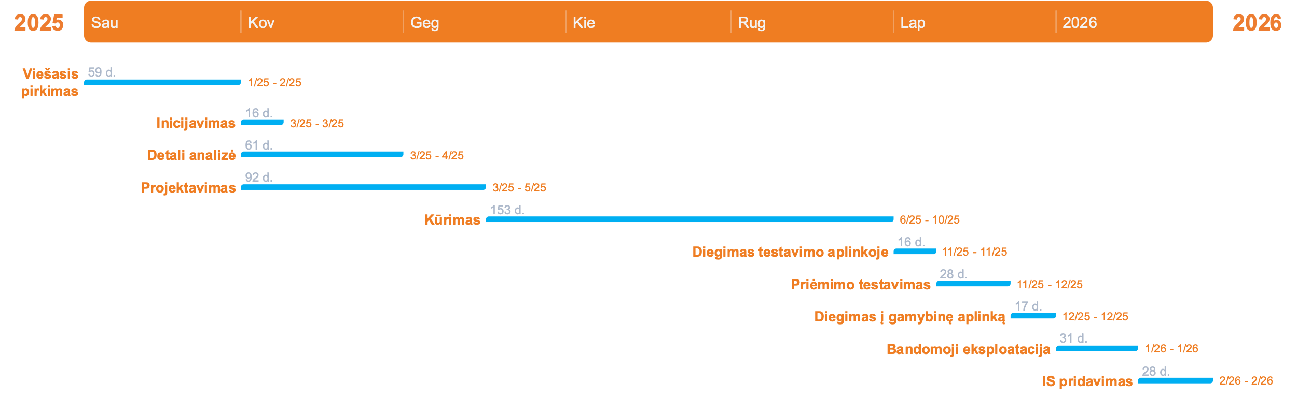
27 pav. ŽŪŽIS modernizavimo darbų grafikas

Atitikimo veiklos ir realizavimo reikalavimams vertinimas (testavimas)

Paslaugų teikimo metu turės būti įgyvendintas sukurtų funkcinių komponentų vidinis testavimas (konstravimo etapo metu Paslaugų teikėjas turi įgyvendinti savarankiškai) ir funkcinis testavimas (priėmimo testavimo etapo metu Paslaugų teikėjas turi dalyvauti jį vykdant kartu su PO), remiantis iš anksto parengtais testavimo planu bei testavimo scenarijais.

Paslaugų teikėjas turi parengti testavimo planą, kuriame bus pateikiama:
- Testavimo vykdymo ir klaidų bei trūkumų (funkcinių neatitikčių) fiksavimo tvarka,
- Testavimo dalyvių atsakomybės,
- Testavimo veiklų grafikas.

Paslaugų teikėjas turi parengti testavimo scenarijus, kurie būtų skirti ištestuoti visus funkcinius reikalavimus.
Funkcinis testavimas turi apimti tiek korektiškų, tiek ir nekorektiškų duomenų įvedimą bei reakcijos į pateiktus duomenis tikrinimą.

Priėmimo testavimas bus atliekamas specialiai tam realizuotoje testinėje aplinkoje, skirtoje sukurtai programinei įrangai patikrinti prieš diegiant ją gamybinės eksploatacijos aplinkoje.
Testavimų aplinkos funkcionalumas turi visiškai atitikti gamybinę aplinką.
Testinės aplinkos parengimas yra Paslaugų teikėjo atsakomybė.
Priėmimo testavimo metu Paslaugų teikėjas turi vesti Perkančiosios organizacijos naudojamą elektroninės formos pastebėtų klaidų, trūkumų ir jų būsenų kaupimo žurnalą (nebent projekto metu būtų šalių sutarta naudoti Paslaugų teikėjo klaidų registravimo įrankį), sudaryti galimybes jį pildyti įgaliotiems Perkančiosios organizacijos specialistams.
Paslaugų teikėjas turi parengti ir pateikti visus testavimams reikalingus duomenis, jei tokių duomenų neturi ar negali pateikti Perkančioji organizacija.
Priėmimo testavimo metu Perkančioji organizacija sudarys testavimo grupę, į kurią pagal poreikį bus įtraukti Perkančiosios organizacijos atstovai.
Paslaugų teikėjas testuotojų grupei turi sudaryti galimybę naudotis sukurtais funkcionalumais ir pateikti savo pastabas. Atsižvelgiant į pateiktas pastabas, Paslaugų teikėjas turi patobulinti ištestuotus funkcinius komponentus.
Priėmimo testavimo metu nustatytos klaidos skirstomos į kritines, vidutines ir mažas.
Priėmimo testavimas laikomas sėkmingai įgyvendintu, kai ištaisytos visos klaidos, t. y. iki etapo pabaigos bus ištaisytos visos priėmimo testavimo metu nustatytos klaidos.
Po kiekvienos testavimo sesijos per su Perkančiąja organizacija suderintą terminą Paslaugų teikėjas turės pateikti testavimo ataskaitą bei nustatytų klaidų ir trūkumų šalinimo planą ir juos ištaisyti.
Ištaisęs klaidas Paslaugų teikėjas turės parengti klaidų šalinimo ataskaitą.

Testavimo tikslai:
- įsitikinti, kad yra įgyvendinti visi funkciniai ir nefunkciniai specifikacijos reikalavimai;
- įsitikinti, kad reikalavimų įgyvendinimas atliktas tinkama apimtimi;
- nustatyti, ar reikalavimų įgyvendinimas tenkina Perkančiąją organizaciją ir kitas suinteresuotas šalis;
- identifikuoti ir užregistruoti funkcionalumo klaidas, problemas, trūkumus (angl. Bugs).

Turi būti atlikti šie testavimai:
- vidinis testavimas. Vidinius atskirų komponentų testavimus Paslaugų teikėjas turi atlikti nedalyvaujant Perkančiosios organizacijos atstovams, tačiau turi pateikti tokio testavimo įrodymus – vidinio testavimo scenarijus, ataskaitą ir nustatytų neatitikimų sąrašą. Vidinis testavimas turi būti atliktas visose posistemėse kūrimo aplinkoje;
- integracinis testavimas. Šis testavimas turi būti atliekamas dalyvaujant Paslaugų teikėjui, ir kitoms suinteresuotoms šalims. Šio testavimo metu turi būti tikrinamas sistemos komponentų funkcionavimas, integravus juos kartu su kitų projektų modernizuota\sukurta programine įranga. Paslaugų teikėjas šį testavimą turi atlikti nedalyvaujant Perkančiosios organizacijos atstovams, tačiau turi pateikti tokio testavimo įrodymus – vidinio testavimo scenarijus, ataskaitą ir nustatytų neatitikimų sąrašą. Integracinis testavimas bus atliktas ŽŪŽIS IS testavimo aplinkoje.
- priėmimo testavimas (angl. acceptance testing). Šis testavimas turi būti atliekamas dalyvaujant Paslaugų teikėjui, Perkančiajai organizacijai ir kitoms suinteresuotoms šalims. Šio testavimo metu turi būti tikrinamas testavimo tikslų įgyvendinimas (įgyvendinimo lygio nustatymas). Priėmimo testavimo veiklos bus vykdomos remiantis apibrėžtu priėmimo testavimo planu ir priėmimo testavimo scenarijais (rengia Paslaugų teikėjas).

Diegimas ir tinkamumo naudoti įvertinimas

Galutinių diegimo projekto rezultatų ir tarpinių projekto rezultatų priėmimas-perdavimas turi būti įformintas priėmimo-perdavimo aktu.

Iki sprendimo diegimo pradžios Paslaugų teikėjas turi parengti diegimo planą (kuris tvirtinamas Perkančiosios organizacijos), kuriame bus pateikiama:
- Diegimo dalyvių atsakomybės;
- Diegimo veiklų aprašymai (diegimo instrukcija);
- Diegimo veiklų grafikas;
- Diegimo schema.

Diegimo plane turi būti aprašyti ir suderinti sistemos atstatymo veiksmai įvykus nesėkmingam pakeitimų diegimui.
Programinės įrangos diegimas turi būti vykdomas Perkančiosios organizacijos nurodytoje infrastruktūroje tuo metu, kai Sistemos naudojimas yra mažiausias (pvz.: ne darbo valandomis arba savaitgalį).
Konkretus laikas (grafikas) turi būti suderintas su Perkančiąja organizacija.
Diegimo schema turi būti sudaryta laikantis Perkančiosios organizacijos reikalavimų saugumui, greitaveikai, naudojamumui ir kt.
Atlikus diegimą turi būti įsitikinta, kad visi Sistemos komponentai veikia ir yra pasiekiami iš išorinių tinklų, jei tai yra būtina.
Nepriklausomai nuo sprendimo diegimo būdo, Paslaugų teikėjas turi paruošti bendrą Sistemos diegimo paketą (apimantį tiek esamas, tiek modernizuotas ir naujas Sistemos funkcijas), kurį PO (arba atstovas) galėtų įdiegti savarankiškai bet kada pasibaigus Projektui.
Paslaugų teikėjas turi dokumentuoti naujų posistemių ir kitų naujų funkcionalumo diegimo į ŽŪŽIS IS testinę ir darbinę aplinkas procesą bei pateikti tam reikalingas programines priemones.
Procesas bus dokumentuotas taip, kad:
- atsakingas Perkančiosios organizacijos darbuotojas (arba atstovas) iš pateiktų išeities tekstų galėtų pagaminti (angl. build) programinę įrangą bei valdyti gaminimo konfigūraciją;
- atsakingas Perkančiosios organizacijos darbuotojas (arba atstovas) programinę įrangą galėtų įdiegti į testinę ir darbinę aplinką bei valdyti diegimo konfigūraciją.

Priedai

Nr. | Pavadinimas
1.
2.
3.

